UNIVERSIDAD LAICA “ELOY ALFARO” DE MANABI

UNIVERSIDAD TECNICA DE AMBATO

CENTRO DE ESTUDIOS DE POSGRADO CEPOS

MAESTRIA: GENERO, EQUIDAD Y DESARROLLO SOSTENIBLE

“PROCESOS DE PARTICIPACIÓN CIUDADANA CON ENFOQUE DE EQUIDAD SOCIAL Y DE GÉNERO EN LA PROBLEMÁTICA DE LA CONTAMINACIÓN AMBIENTAL PRODUCIDA POR LAS INDUSTRIAS EN LA PARROQUIA “LOS ESTEROS” DEL CANTÓN MANTA Y SUS ÁREAS DE INFLUENCIA, AÑO 2006-2007.”

TESIS DE GRADO

Previa la obtención del Título de:
Magister en Género, Equidad y Desarrollo Sostenible

AUTOR:
Juan Alberto Moreira Roca

TUTOR
Dr. Ramón Mendoza Cedeño MgAS

Manta-Manabí-Ecuador.
2008
PAGINA DE REVISIÓN

El Comité de Defensa de la Tesis:

“PROCESOS DE PARTICIPACIÓN CIUDADANA CON ENFOQUE DE EQUIDAD SOCIAL Y DE GÉNERO EN LA PROBLEMÁTICA DE LA CONTAMINACIÓN AMBIENTAL PRODUCIDA POR LAS INDUSTRIAS EN LA PARROQUIA “LOS ESTEROS” DEL CANTÓN MANTA Y SUS ÁREAS DE INFLUENCIA, AÑO 2006-2007.”, presentada por el Ing. Juan Moreira Roca y conformada por:

Econ. Narcisa Zamora Vera, Mg.Sc., Lcdo. Pedro Moya Bustillos, Mg.Sc.,, Ing. Marjorie Calderón Zamora., Ing. Miembros del Tribunal de Defensa y el Director de Tesis Dr. Ramón Mendoza Cedeño, Mg.AS, y presidido por el Ing. Luis Velásquez Medina, Mg,. Director de CEPOS UTA, una vez escuchada la defensa oral y revisada la tesis escrita en la cual se ha constatado el cumplimiento de las observaciones realizadas por el Tribunal de Defensa de la Tesis, remite la presente Tesis para uso y custodia en las bibliotecas de la UTA.

Ing. Luis Velásquez Medina, Mg. Dr. Ramón Mendoza Cedeño, Mg.AS.
DIRECTOR DE CEPOS UTA DIRECTOR DE TESIS

Econ. Narcisa Zamora Vera, Mg.Sc. Lcdo. Pedro Moya Bustillos, Mg.Sc.
MIEMBRO DEL TRIBUNAL MIEMBRO DEL TRIBUNAL

Ing. Marjorie Calderón Zamora.
MIEMBRO DEL TRIBUNAL

AUTORIA DE LA INVESTIGACION

La responsabilidad del contenido de esta Tesis de Grado, nos corresponde exclusivamente al Ing. Juan Moreira Roca y al Dr. Ramón Mendoza Cedeño, Mg.AS., y; el patrimonio intelectual de la misma a la Universidad Técnica de Ambato.

AGRADECIMIENTO

A todos quienes comparten mi filosofía de vida, me quieren y me entienden.
Muy especial gratitud a mis padres; fueron, son y serán la luz de mi existencia. A mis hermanos y hermanas que siempre están pendientes y atentos de mi crecimiento.
Y por supuesto a mi esposa, hijo e hija que son quienes me soportan y por quienes encuentro siempre razones para avanzar.
A la ULEAM, mi Institución.

Gracias Señor.

DEDICATORIA.

A mi querida familia y a la de mi esposa que han significado un soporte importante en mi vida.
A todos los que día a día dan el mejor de sus esfuerzos para hacer de nuestra coexistencia una experiencia agradable y reconfortante.
A los que creemos que siempre es posible un mundo mejor y digno.

INDICE

RESUMEN EJECUTIVO 1-2
INTRODUCCION 3-4
CAPITULO I
EL PROBLEMA

  - TEMA 5
  - PLANTEAMIENTO DEL PROBLEMA 5
1.2.1. CONTEXTUALIZACION 13
1.2.2. ANALISIS CRÍTICO 14-16
1.2.3. PROGNOSIS 17
1.2.4. FORMULACION DEL PROBLEMA 17
1.2.5. INTERROGANTES (SUB-PROBLEMAS) 18
1.2.6. DELIMITACION DEL OBJETO DE INVESTIGACION 18
1.3 JUSTIFICACION 19
1.4. OBJETIVOS. 21
1.4.1. OBJETIVO GENERAL 21
1.4.2. OBJETIVOS ESPECIFICOS 21

CAPITULO II
MARCO TEORICO

2.1. ANTECEDENTES INVESTIGATIVOS 22
2.1.1. LA PARROQUIA “LOS ESTEROS” 22
2.1.2. CONSIDERACIONES Y ASPECTO POBLACIONAL 24
2.1.3. GENERALIDADES DE GENERO Y TRANSVERSALIDAD 24-26
2.1.4. ESTRUCTURA ECONÓMICA 27
2.1.4.1. POBLACION ECONÓMICAMENTE ACTIVA 27
2.1.4.2. REALIDAD Y ANALISIS SOCIOECONÓMICO 27
2.1.4.3. INFRAESTRUCTURA 33
2.1.4.4. SERVICIOS BASICOS 33
2.1.4.5. ASPECTOS DE SALUD Y CONDICIONES DE VIDA 33
2.1.5. LA CONTAMINACION AMBIENTAL 33
2.1.5.1. NIVELES DE CONTAMINACION 33
2.1.5.2. PARTICIPACION DE LOS ACTORES EN LA
PROBLEMÁTICA EXISTENTE 34
2.1.6. PROCESOS PARTICIPATIVOS 35
2.1.6.1 PORQUÉ GENERAR PROCESOS PARTICIPATIVOS 35
2.1.6.2. GENERACION DE MECANISMOS DE PLANEAMIENTO
PARTICIPATIVO 36
2.1.6.3. PARTICIPACION DE LA COMUNIDAD EN LA REALIZACION
DE PROPUESTAS Y TOMA DE DECISIONES 36-38
2.2. FUNDAMENTACION FILOSOFICA 38
2.2.1. FUNDAMENTACION SOCIOLOGICA 38
2.2.2. FUNDAMENTACION ECOLOGICA 39
2.3. FUNDAMENTACION LEGAL 39-40
2.4. FUNDAMENTACIÓN TEÓRICA 41-47
2.5 ANTECEDENTES DEL TEMA 47
2.6. HIPOTESIS 48
2.7. IDENTIFICACIÓN DE LAS VARIABLES 48

CAPITULO III
METODOLOGÍA

3.1. MODALIDAD BÁSICA DE LA INVESTIGACIÓN 49
3.2. TIPO DE INVETIGACION 49
3.3. POBLACIÓN Y MUESTRA 49-50
  - OPERACIONALIZACIÓN DE VARIABLES 52
    - VARIABLE INDEPENDIENTE 52-53
    - VARIABLE DEPENDIENTE 54-55
  - TÉCNICAS E INSTRUMENTOS 56-57
  - RECOLECCIÓN DE INFORMACIÓN 58
  - PROCESAMIENTO DE INFORMACION 58

CAPÍTULO IV
ANÁLISIS E INTERPRETACIÓN DE LOS RESULTADOS

4.1. ANÁLISIS E INTERPRETACION DE LOS DATOS QUE SE RECOPILARON
DE LA ENCUESTA REALIZADA A LOS HABITANTES DE LA PARROQUIA
LOS ESTEROS DE LA CIUDAD DE MANTA 59-69

4.2. ANÁLISIS E INTERPRETACION DE LOS DATOS QUE SE RECOPILARON
DE LA ENCUESTA REALIZADA A LOS EMPRESARIOS DE LA PARROQUIA
LOS ESTEROS DE LA CIUDAD DE MANTA 70-77

4.3. ANÁLISIS E INTERPRETACION DE LOS DATOS QUE SE RECOPILARON
DE LA ENCUESTA REALIZADA A LAS AUTORIDADES MUNICIPALES DE
LA CIUDAD DE MANTA 78-85
4.4. VERIFICACION DE LA HIPÓTESIS 86-90

CAPÍTULO V

CONCLUSIONES Y RECOMENDACIONES
  - CONCLUSIONES 91
  - RECOMENDACIONES 92-94

CAPÍTULO VI

PROPUESTA
  - TITULO DE LA PROPUESTA 95
  - INTRODUCCION 95
  - JUSTIFICACION 96-98
  - OBJETIVOS 98
    - GENERAL 98
    - ESPECIFICOS 99
  - ANÁLISIS DE LOS INVOLUCRADOS 100
    - ÁRBOL DE PROBLEMAS 101
    - ÁRBOL DE PROBLEMAS 102
    - ÁRBOL DE ESTRATEGIAS 103
    - MARCO LOGICO 104-108
    - CRONOGRAMA DE ACTIVIDADES 109
    - USO DE RECURSOS 110-112
BIBLIOGRAFIA 113
ANEXOS 115-131

RESUMEN EJECUTIVO

La atención que debemos darles a las acuciantes condiciones en que se encuentra nuestro país nos obliga a ciudadanos y ciudadanas a dar inicio a una nueva forma de atender los problemas y por consiguiente a una inteligente, práctica y creativa búsqueda de soluciones. Todo esto sustentado en una visión de equidad social y de género permitirá orientar todos los esfuerzos hacia un desarrollo sostenible cuyo centro serán siempre las personas, con quienes se diseñarían posibilidades de equidad e igualdad de oportunidades en los procesos de participación que se demanden.

El momento actual exige la formación de ciudadanos y ciudadanas interesados en adquirir un nuevo estado de conciencia; capaces de empoderarse de sus realidades.

Bajo este contexto, quienes tuvimos la valiosísima oportunidad de adquirir los conocimientos impartidos en esta Maestría estamos listos para poder identificar, analizar y definir estrategias e instrumentos de intervención de género en la gestión de la conservación y el desarrollo sostenible.; que de paso está siendo entendido como un asunto de gran interés en toda agenda de desarrollo. Con esta visión del panorama actual se considera que la problemática de la contaminación ambiental en la Parroquia Los Esteros se la debe abordar a partir de los efectos que han tenido las limitadas gestiones emprendidas por los interesados y el grado de conciencia que esto ha generado para el mejoramiento de las condiciones de vida.

La investigación descubre que la problemática de la contaminación ambiental (variable independiente) en la Parroquia Los Esteros no puede ser descuidada y más bien debe promocionarse. Esto depende obviamente del grado de conciencia y de la participación ciudadana (variable dependiente) que se asuma.

El análisis de los resultados de las encuestas y las entrevistas a todos los actores e interesados nos permite comprobar la hipótesis. Así mismo como se logró detectar un mínimo interés por empoderarse de la temática, más que todo a nivel comunitario, y casi un inexistente grado de consciencia del mal que los aqueja, se propone realizar una alianza estratégica que permita involucrar conscientemente a dichos actores e interesados.

INTRODUCCION
En la actualidad existe un deterioro importante del medio ambiente, provocado en su mayoría por la acción humana, donde las industrias juegan un rol trascendente en este ámbito, debido a la eliminación de sustancias que afectan tanto al aire, suelo y agua. Como consecuencia de esto, se ve directamente afectado todo el sistema natural que componen estos medios, como lo son la flora y fauna, los cuales sustentan la economía y biodiversidad del país. A su vez, la sobreexplotación de praderas, el uso indiscriminado de plaguicidas y otras sustancias tóxicas, aplicadas en los sistemas de producción, han provocado en los últimos años serios trastornos, no sólo a la vida humana, sino que también al medio ambiente ecuatoriano. Todo esto se ve empeorado por la ausencia de políticas de protección, fiscalización, conservación y preservación por parte del estado.
La protección del medio ambiente, la creciente preocupación del público sobre impactos ambientales y el interés de los medios de comunicación, así como el aumento de la repercusión pública de temas ambientales, han provocado una serie de abordajes, con el objetivo de concretar el concepto de desarrollo sustentable, en su ya clásica definición de “la satisfacción de las necesidades del presente sin poner en peligro la capacidad de las generaciones futuras para satisfacer sus propias necesidades”. Cómo conjugar la protección del medio ambiente, con el desarrollo económico y la superación de la pobreza, es el gran desafío de este siglo, y proliferan las iniciativas para encontrar soluciones. Con este trabajo aspiramos clarificar un poco más el panorama en relación con los temas ambientales relevantes, y en especial, a profundizar en la necesaria participación de la sociedad civil para que estas prácticas puedan ser consideradas legítimas y valiosas.
Es importante por lo tanto tratar de abordar la problemática desde todas las dimensiones posibles, y por supuesto incorporando transversalmente el análisis de género. Este se refiere a las desigualdades y las relaciones socialmente construidas entre hombres y mujeres. Estas varían según la situación y el contexto. El análisis de género requiere superar las afirmaciones de “hombres” y “mujeres”, para entender como factores históricos, demográficos, institucionales, culturales, socioeconómicos y ecológicos afectan las relaciones entre hombres y mujeres de diferentes grupos, lo que a su vez determina como éstos se interesan y manejan los recursos naturales. El análisis de género se centra en las interacciones de género con otras variables socialmente importantes, tales como edad, posición económica, etnicidad y otras. En este sentido se refiere también a las oportunidades asociadas a ser hombre y ser mujer y a las relaciones y atributos que entre ambos se efectúan. Cabe señalar que estas relaciones, atributos y oportunidades son construcciones sociales que se han aprendido por los procesos de socialización dinámicos en los que estamos inmersos y que por lo tanto pueden ser cambiantes y obviamente modificables. Su incidencia en el comportamiento social y más específicamente en la participación de los problemas sociales es de primordial importancia en este trabajo.
La Constitución Política ampara toda acción o gestión que favorezca un ambiente saludable donde la coexistencia sea posible en todas sus dimensiones. Lo dice claramente en su Art. 86.- El Estado protegerá el derecho de la población a vivir en un ambiente sano y ecológicamente equilibrado, que garantice el desarrollo sustentable. Velará para que este derecho no sea afectado y garantizará la preservación de la naturaleza. Se declaran de interés público y se regularán conforme a la ley:
- La preservación del medio ambiente, la conservación de los ecosistemas, la biodiversidad y la integridad del patrimonio genético del país.
- La prevención de la contaminación ambiental, la recuperación de los espacios naturales degradados, el manejo sustentable de los recursos naturales y los requisitos que para esos fines deberán cumplir las actividades públicas y privadas.
- El establecimiento de un sistema nacional de áreas naturales protegidas, que garantice la conservación de la biodiversidad y el mantenimiento de los servicios ecológicos, conformidad con los convenios y tratados internacionales.¹
¹ Constitución Política de la República del Ecuador de 1998.
CAPITULO I
EL PROBLEMA
  - TEMA

PROCESOS DE PARTICIPACIÓN CIUDADANA CON ENFOQUE DE EQUIDAD SOCIAL Y DE GÉNERO EN LA PROBLEMÁTICA DE LA CONTAMINACIÓN AMBIENTAL PRODUCIDA POR LAS INDUSTRIAS EN LA PARROQUIA “LOS ESTEROS” DEL CANTÓN MANTA Y SUS ÁREAS DE INFLUENCIA, AÑO 2006-2007.

  - PLANTEAMIENTO DEL PROBLEMA.

Actualmente la contaminación ambiental constituye uno de los problemas más críticos en el mundo, por tal razón son importantes los temas relacionados con la investigación de los agentes contaminantes y su origen para poder entender en su real dimensión la importancia que tiene.

Qué es la contaminación ambiental.

Se denomina contaminación ambiental a la presencia en el ambiente de cualquier agente (físico, químico o biológico) o bien de una combinación de varios agentes en lugares, formas y concentraciones tales que sean o puedan ser nocivos para la salud, la seguridad o para el bienestar de la población, o bien, que puedan ser perjudiciales para la vida vegetal o animal, o impidan el uso normal de las propiedades y lugares de recreación y goce de los mismos. ² La contaminación ambiental es también la incorporación a los cuerpos receptores de sustancias sólidas, liquidas o gaseosas, o mezclas de ellas, siempre que alteren desfavorablemente las condiciones naturales del mismo, o que puedan afectar la salud, la higiene o el bienestar del público.

² Tomado de El gran diccionario del medio ambiente y de la contaminación. Autor: Seoánez. Prólogo de F. Mayor Zaragoza. 807 páginas. Año 1999
El progreso tecnológico, por una parte y el acelerado crecimiento demográfico, por la otra, producen la alteración del medio, llegando en algunos casos a atentar contra el equilibrio biológico de la Tierra. No es que exista una incompatibilidad absoluta entre el desarrollo tecnológico, el avance de la civilización y el mantenimiento del equilibrio ecológico, pero es importante que el hombre sepa armonizarlos. Para ello es necesario que proteja los recursos renovables y no renovables y que tome conciencia de que el saneamiento del ambiente es fundamental para la vida sobre el planeta.

Tipos de contaminación ambiental.

Contaminación del agua: es la incorporación al agua de materias extrañas, como microorganismos, productos químicos, residuos industriales, y de otros tipos o aguas residuales. Estas materias deterioran la calidad del agua y la hacen inútil para los usos pretendidos.
Contaminación del suelo: es la incorporación al suelo de materias extrañas, como basura, desechos tóxicos, productos químicos, y desechos industriales.
La contaminación del suelo produce un desequilibrio físico, químico y biológico que afecta negativamente a las plantas, animales y humanos.
Contaminación del aire: es la adición dañina a la atmósfera de gases tóxicos, CO₂ , u otros que afectan el normal desarrollo de plantas, animales y que afectan negativamente la salud de los humanos.

Efectos de la contaminación ambiental

Expertos en salud ambiental y cardiólogos de la Universidad de California del Sur (EE.UU), acaban de demostrar por primera vez lo que hasta ahora era apenas una sospecha: la contaminación ambiental de las grandes ciudades afecta la salud cardiovascular. Se comprobó que existe una relación directa entre el aumento de las partículas contaminantes del aire de la ciudad y el engrosamiento de la pared interna de las arterias (la "íntima media"), que es un indicador comprobado de aterosclerosis.
El efecto persistente de la contaminación del aire respirado, en un proceso silencioso de años, conduce finalmente al desarrollo de afecciones cardiovasculares agudas, como el infarto. Al inspirar partículas ambientales con un diámetro menor de 2,5 micrómetros, ingresan en las vías respiratorias más pequeñas y luego irritan las paredes arteriales. Los investigadores hallaron que por cada aumento de 10 microgramos por metro cúbico de esas partículas, la alteración de la pared íntima media de las arterias aumenta un 5,9 %. El humo del tabaco y el que en general proviene del sistema de escape de los autos producen la misma cantidad de esas partículas. Normas estrictas de aire limpio contribuirían a una mejor salud con efectos en gran escala.

Otro de los efectos es el debilitamiento de la capa de ozono, que protege a los seres vivos de la radiación ultravioleta del Sol, debido a la destrucción del ozono estratosférico por Cl y Br procedentes de la contaminación; o el calentamiento global provocado por el aumento de la concentración de CO₂ atmosférico que acompaña a la combustión masiva de materiales fósiles. Lastimosamente los empresarios y sus gobiernos no se consideran parte de la naturaleza ni del ambiente que les rodean, ni toman ninguna conciencia de los daños que hacen al planeta, e indirectamente a sí misma, al mismo ritmo con que los produce; salvo el retirar sus contaminantes de sus regiones.

Cambios climáticos por la contaminación ambiental

El cambio climático, inducido por la actividad del ser humano, supone que la temperatura media del planeta aumentó 0,6 grados en el S.XX. La temperatura media del planeta subirá entre 1,4 y 5,8 grados entre 1990 y 2100. En el mismo período, el nivel medio del mar aumentará entre 0,09 y 0,88 metros. El aumento del S.XX no se ha dado en ninguno de los últimos diez siglos.
El cambio climático acelerará la aparición de enfermedades infecciosas, como las tropicales, que encontrarán condiciones propicias para su expansión.

La atmósfera actúa como una trampa térmica y este efecto invernadero aumenta con la concentración de gases como el CO₂. La actividad humana, la deforestación y, sobre todo, la quema de combustibles fósiles incrementan la presencia de este gas en el aire. La concentración atmosférica de CO₂ se ha incrementado en un 31% desde 1750.

La cubierta de nieve y hielo ha disminuido en un 10% desde finales de los 60. Igualmente, se observa una reducción de los glaciares a lo largo del S.XX. Ha aumentado la temperatura superficial del océano y el nivel del mar entre 0,1 y 0,2 m. en el S.XX (y que irá en aumento amenazando de inundar a ciertos países). También se registran cambios en el régimen de lluvias, en la cubierta de nubes y en el patrón de ocurrencia de fenómenos como la corriente cálida de El Niño, que se ha vuelto más frecuente. Tal aumento puede conducir a una mayor incidencia de enfermedades transmitidas por el agua, como el cólera, y de las relacionadas con toxinas, como el envenenamiento por mariscos.

La única forma de frenar la modificación del clima es reducir drásticamente las emisiones de gases invernadero, como el CO₂. Es necesario presionar a los gobiernos y empresas mundiales, básicamente, para que reduzcan las emisiones de CO₂.

Destrucción del ozono.
El dióxido de carbono y el efecto invernadero están calentando el planeta. La destrucción del ozono debido a las actividades humanas ha llegado ya al punto en que los dañinos rayos solares, los ultravioletas B, llegan, en grandes zonas de la superficie terrestre, a niveles capaces de causar extensos daños a la vida.

Contaminación ambiental industrial.
La apertura de galerías mineras que favorecen las infiltraciones de sal potasa, por ejemplo, en el terreno; los gases tóxicos que se disuelven en el agua de las precipitaciones y la potencial ruptura accidental de las canalizaciones de las industrias de transformación; los vertidos de aguas con metales pesados, cadmio, plomo, arsénico y compuestos orgánicos de síntesis; el almacenamiento deficiente de productos químicos; los gases de los escapes y aceites en la carretera de los transportes; la polución térmica por agua caliente de las centrales nucleares; el arrojo de desperdicios en el mar de los buques³.

“La mayoría de estas acciones humanas las vivimos en nuestra realidad local, pues el parque industrial nuestro, y más específicamente las industrias que se concentran en la Parroquia “Los Esteros”, no tienen conciencia del daño que producen, y lo más grave la comunidad no reacciona.”

Contaminación ambiental urbana.
La relación del hombre con su ambiente se ha visto afectada también por el proceso urbanístico, lo que ha llevado a la destrucción de áreas verdes para dar paso a nuevas construcciones habitacionales, donde las áreas recreativas son cada vez más escasas.

La migración del campo a la ciudad trae consigo insuficiencia de servicios públicos (agua, luz, transporte) y bajo nivel de vida de un elevado porcentaje de la población urbana.

³ Texto original del libro ECOLOGÍA INDUSTRIAL: Ingeniería medioambiental aplicada a la industria y a la empresa - Manual para responsables medioambientales. Autor: Seoánez. 522 páginas. Año 1997 (2ª edición).
La contaminación del agua depurada por canalizaciones obsoletas y la fuga de materia orgánica fermentable de las fosas sépticas es un gran problemas que tenemos que atender el la Ciudad de Manta, y muy particularmente en la comunidad de “Los Esteros”, pues son asentamientos urbanos jóvenes que carecen de alcantarillado fluvial y sanitario. Así mismo la comunidad se ha visto afectada por la contaminación acústica por estar cerca del aeropuerto, ya que en ocasiones el despegue y aterrizaje de aviones producen ruidos que sobrepasan los 70 decibeles afectando la salud de sus habitantes.

Los ríos son las venas de una gran parte de la humanidad lamentablemente sus aguas contaminadas son portadoras de enfermedades que llegan a matar. Las aguas de los ríos se han convertido en grandes portadores de enfermedades, a ellos le debemos la muerte diaria de 23.000 personas, la mayoría de estas en los países subdesarrollados.

El crecimiento demográfico que ha tenido nuestro país ha sido desordenado, carente de todo criterio técnico urbanísticos y por supuesto de políticas de urbanización. Todo esto ha dado como resultado la instalación de comunidades que no disponen de lo más elemental en cuanto a servicios básicos, y son estos asentamientos humanos los que generan contaminación del agua con los residuos orgánicos y producen basura también.

Tanto es así que, el principal contaminante que preocupa a las ciudades en los países en desarrollo es la excreta humana. Menos del 60 % de la población urbana en los países menos desarrollados tiene acceso a un saneamiento apropiado, y sólo un tercio está conectado a los sistemas de alcantarillado.

Donde existen desagües, rara vez proporcionan un tratamiento de aguas residuales de las ciudades. De modo similar, la recolección y eliminación de la basura es un continuo problema para el gobierno local.
Sólo la mitad de los residentes urbanos se beneficia de los servicios de recolección, y los desechos sólidos municipales recolectados acaban en basurales o sistemas de drenaje. “La basura industrial representan una particular preocupación en las ciudades que carecen de capacidad para su correcto manejo, puesto que es difícil controlar las descargas y asegurar que los desechos peligrosos no acaben en las alcantarillas. Los sofisticados controles, necesarios para tratar y eliminar los desechos peligrosos, no se encuentran establecidos y en uso en la mayoría de los países en desarrollo.”⁴

El sistema de alcantarillado en nuestra ciudad ha colapsado, fue hecho hace 40 años para las necesidades de la población de ese entonces y con cierta proyección, esto ha originado que en ocasiones las aguas servidas rebosen y produzcan el malestar ciudadano y la consiguiente contaminación. La zona que más se afecta con este problema es precisamente la Parroquia “Los Esteros” que ve impávido como se desmejora su calidad de vida.
Ante esta realidad el Municipio y la propia Eapam, empresa encargada del sistema de alcantarillado y aguas lluvias de la ciudad, han hecho lo que han podido sin solucionar el problema.

Son los ríos Burro, Muerto y Manta los que sirven de canales para conducir los residuos industriales y las aguas servidas, sin el tratamiento adecuado, al mar y más específicamente a las playas de Tarqui y Los Esteros donde los efectos de la contaminación son más evidentes. Es algo deprimente, pues los malos olores que producen las aguas putrefactas arrojadas al mar, utilizando estos mismos ríos, desde la laguna de oxidación, ahuyenta como es lógico a nuestros visitantes y causa una lamentable referencia que no beneficia al turismo. Su impacto produce un desbalance ecológico que afecta fauna y flora marina.
⁴ Wikipedia, La enciclopedia Libre “Impacto ambiental del crecimiento urbano
Por otro lado, el problema se refleja en la actividad turística de la ciudad debido al cuadro decadente y deprimente que a primera vista se le presenta al visitante especialmente debido a la emisión de olores desagradables producto de aguas putrefactas provenientes de la laguna de oxidación, las que no tienen tratamiento adecuado y desembocan en las playas, llegando al mar conducidas por los ríos Manta, Burro y Muerto, generando así un desbalance ecológico que afecta la flora marina. Todo esto pese a que en los últimos años se han realizado mejoras en el tratamiento por parte de Eapam.

Cuando crecen las ciudades también crecen los desechos sólidos, y en Manta, aunque se hace un buen trabajo en la recolección de basura, disponemos de un basurero que cumple en parte con las más elementales normas de higiene y salubridad. Esto último en nada ayuda a la conservación y preservación del medio ambiente.

En este contexto, en vista del crecimiento demográfico que ha sufrido la Parroquia Los Esteros en los últimos 12 años, los desechos sólidos producto del crecimiento social y muy especialmente por el crecimiento industrial van en aumento diariamente. La recolección, el transporte y su posterior tratamiento se hace cada vez más complicado a medida que pasa el tiempo. Se han hecho campaña para concientizar a las comunidades pero sus efectos para bienestar de la misma comunidad han sido mínimos. Es por eso que urge visibilizar el grado de participación de todos los actores en esta problemática para proponer soluciones que sean canalizadas con el involucramiento y participación de todos, lo que será motivo de nuestra investigación.

Los ríos debe ser parte de un agradable panorama turístico, lamentablemente no es así, se han convertido en botaderos de basuras y en conductores de contaminación.

0sibles soluciones.
1.2.1. CONTEXTUALIZACION

La contaminación ambiental que sufre la Parroquia “Los Esteros” del Cantón Manta desde que se instalaron las industrias procesadoras y enlatadoras de pescado y sus consecuencias para la comunidad de la zona es por todos y todas conocida.

El daño que se le hace al Río Muerto que cruza esta comunidad y desemboca en el mar es un hecho que amerita la atención y voluntad seria de todos los actores que se quieren involucrar para buscar una solución. Debido a esto los habitantes de la zona sufren constantes daños a su entorno y lo que es más importante se ve muy afectada la salud, específicamente la de los niños y niñas, que estudian en los diferentes Centros Educativos, y por supuesto la salud de las mujeres y amas de casas de los hogares de la zona que en su mayoría pasan el día en sus casas. Son presas inclusive de una considerable plaga de moscas y mosquitos, sin descartar los malos olores producidos por los procesos industriales que identifica a la zona.

Con el presente trabajo de investigación lo que se pretende es identificar los procesos de participación ciudadana que se han llevado a cabo, de qué manera se han conformado estos procesos, a efecto de ir hilvanando lo que se ha hecho o dejado de hacer para solucionar los problemas de contaminación de la Parroquia “Los Esteros” del Cantón Manta producidas por las industrias y la comunidad desde la perspectiva de equidad social y de género. Esto desde luego ayuda a determinar los procesos de participación y organización de los ciudadanos y ciudadanas de esta comunidad y por supuesto nos permitirá evidenciar los tipos de problemas existentes: sociales, de salud y ambientales. Así como también presenta los elementos de análisis requeridos para las recomendaciones, sugerencias y para diseñar nuestra propuesta, esto último como la parte más relevante de la investigación.

1.2.2. ANALISIS CRÍTICO.

A medida que aumenta el poder del hombre sobre la naturaleza y aparecen nuevas necesidades como consecuencia de la vida en sociedad, el medio ambiente que lo rodea se deteriora cada vez más. El comportamiento social del hombre, que lo condujo a comunicarse por medio del lenguaje, que posteriormente formó la cultura humana, le permitió diferenciarse de los demás seres vivos. Pero mientras ellos se adaptan al medio ambiente para sobrevivir, el hombre adapta y modifica ese mismo medio según sus necesidades.

La contaminación puede surgir a partir de ciertas manifestaciones de la naturaleza (fuentes naturales) o bien debido a los diferentes procesos productivos del hombre (fuentes antropogénicas) que conforman las actividades de la vida diaria.

“Las fuentes que generan contaminación de origen antropogénico más importantes son: industriales (frigoríficos, mataderos y curtiembres, actividad minera y petrolera), comerciales (envolturas y empaques), agrícolas (agroquímicos), domiciliarias (envases, pañales, restos de jardinería) y fuentes móviles (gases de combustión de vehículos). Más específicamente en nuestras comunidades la contaminación principalmente, y esto como resultado de estudios realizados, provienen de fuentes terrestres (vertido de aguas servidas domiciliarias, desagües cloacales e industriales, contaminación vinculada a la explotación y transporte de hidrocarburos, contaminación originada en el mar por buques pesqueros, de trasporte y turísticos). ”⁵

⁵Revista Internacional de Contaminación Ambiental, año/vol. 7, número 001. Universidad Nacional Autónoma de México.
Por lo anteriormente expuesto cabe decir que es el hombre con su capacidad de razonar quien debe entender que no puede permitirse continuar creando un desbalance en el normal y natural equilibrio ecológico, pues los efectos o consecuencias de su accionar no sólo perjudicara a los seres humanos sino más bien compromete el entorno y la existencia de los demás seres vivos con quienes compartimos este mundo. Y lo que es más importante compromete el entorno en donde coexistirán las futuras generaciones.

Nuestras costas tienen un alto valor ictiológico y en ellas realizan sus actividades de pesca un considerable número de ecuatorianos. En las costas de Manta, el 33 % de sus pobladores viven de estas actividades, y son por antonomasia pescadores, y los industriales suman 150000. En toda la costa que comprende Jaramijo, Manta, San Mateo y Santa Marianita son 120000 los pescadores artesanales ⁶. La actividad industrial de la zona y por supuesto la contaminación que producen al mar perjudica en gran medida la relación hombre-mar. Para conceptualizar estas relaciones es muy apropiada la noción del “efecto mariposa”, que hace referencia a la sensibilidad a las condiciones iníciales en el marco de la teoría del caos. Esta interrelación de causa-efecto, que se da en todos los eventos de la vida, implica que un pequeño cambio puede generar grandes resultados o, metafóricamente, "el aleteo de una mariposa en Hong Kong puede desatar una tormenta en Nueva York". Aplicado a la conservación del medio ambiente y de las especies, este principio implica que el stress ejercido sobre cualquier sistema puede condicionar respuestas muy significativas en ese mismo sistema y en otros. Esta integridad ambiental es particularmente vulnerable en los humedales costeros.

Obviamente, cuanto mejor se conozcan los elementos involucrados en este delicado balance, más posibilidades tendrá el hombre de prevenir o revertir los efectos nocivos de las actividades sobre ellos.
⁶FETPA, Federación Ecuatoriana de Trabajadores del Pacífico. Presidente Sr Yimmy López
Es por todo esto que se hace cada vez más necesario tomar conciencia sobre estas realidades y entender que el esfuerzo por más mínimo que sea irá fortaleciendo una actitud de conservar el ambiente que se debe convertir en una lucha sin tregua.

También es importante considerar que, dados los intereses económicos en juego, cualquier medida conservacionista orientada a mantener el estado prístino de los ambientes costeros tendrá, invariablemente, detractores y oposición. En consecuencia, cuanto mejor informada y más educada esté la población con respecto a temas ecológicos los espacios de participación se nutrirán y por supuesto más fácil será la implementación de las medidas necesarias para evitar afectar el ambiente que se desea proteger.

La siguiente investigación mira a poder visualizar cuales son los procesos de participación ciudadana que se han llevado a cabo en la Parroquia Los Esteros para disminuir los efectos de la contaminación que las industrias de la zona provocan al entorno. En este sentido, y con el propósito de enriquecer el proceso, el trabajo involucra a todos los actores de la problemática que son la comunidad afectada, los industriales, las autoridades y los representantes de la sociedad civil. Por supuesto indagar en las razones por la cual los controles que se deben aplicar no han surtido efectos para minimizar el problema, a pesar de existir consideraciones legales y ordenanzas, de tal manera que nos permita entender a razón de que, y a pesar de contar con disposiciones legales, se sigan incumpliendo dichas disposiciones legales.

De esta manera, es también posible medir el grado de responsabilidad que tiene cada uno de los involucrados y poder identificar acciones llevadas a cabo, omisiones y los efectos que estas han tenido o tienen en esta problemática. Considerar la posibilidad de estas interacciones es importantísimo pues permite analizar la situación real y realizar las recomendaciones y conclusiones producto de la investigación.

1.2.3. PROGNOSIS.

La investigación visualizará los procesos de participación ciudadana, es clave, pues esto permite determinar el involucramiento requerido para minimizar los efectos de la contaminación producida.

Al no cuidar los procesos de participación efectivos, en donde se involucren todos los actores de la contaminación ambiental producida en la Parroquia “Los Esteros”, esta situación alarmante continuará perjudicando no tan solo al espacio geográfico en mención sino a toda la ciudad. No propiciar medidas que permitan proponer más concienciación y sensibilización sobre lo que nos corresponde asumir por parte de la comunidad, los industriales y las autoridades, significará sentenciar al fracaso la mejor de la gestiones que se pudieran tener para mejorar las condiciones de vida de esta comunidad con efectos colaterales como son los de impedir un desarrollo turístico atractivo y recomendable. Mantener la ausencia de una adecuada socialización de la problemática no permitirá encontrar el grado de empoderamiento necesario para la búsqueda de las soluciones pertinentes.

Empezar por hacer un análisis ambiental es primordial, así como también convocar voluntades que giren en torno de una propuesta factible y efectiva. Si hacemos esto mitigaremos en gran parte los efectos de la contaminación y daremos inicio a un proceso que no puede esperar más y que es necesario para mejorar las condiciones de vida de esta comunidad.

1.2.4. FORMULACION DEL PROBLEMA.

¿En qué medida la participación ciudadana con enfoque de equidad social y de género crea condiciones para viabilizar diálogos y formular propuestas de tal manera que se pueda contrarrestar los efectos de la contaminación ambiental producida por las industrias en la Parroquia “Los Esteros”. ?

¿ La contaminación ambiental ocasionada por las empresas de la Parroquia “Los Esteros” y por la misma comunidad en qué grado afecta a las condiciones de salubridad de los habitantes del sector y de la comunidad en general”.?

1.2.5. INTERROGANTES (SUB-PROBLEMAS).

¿Porqué la comunidad, las instituciones y los organismos con competencia en esta problemática no han podido provocar el interés necesario para que mancomunadamente y con una participación eficiente y efectiva se puedan encontrar caminos que nos permitan solucionar el problema motivo de la investigación. ?.

1.2.6. DELIMITACION DEL OBJETO DE INVESTIGACION.

Campo: Social
Area: Comunidad de la Parroquia “Los Esteros” del Cantón Manta.
Aspectos: Participación Ciudadana en la problemática de la contaminación ambiental producida por las industrias en la Parroquia “Los Esteros” del Cantón Manta y sus áreas de influencia.

Delimitaciones:
Espacial: Comunidad de la Parroquia “Los Esteros” del Cantón Manta.
Temporal: 2006-2007

1.3. JUSTIFICACION.

Con los conocimientos de Género, Equidad y Desarrollo Sostenible, a mi modesto punto de vista, disponemos de la facultad de ver las realidades circundantes con una real dimensión y realizar análisis y propuestas serias y pertinentes para atender adecuada y efectivamente las problemáticas sociales del entorno.

El primer principio de la Declaración de Río lo manifiesta claramente, “Los seres humanos constituyen el centro de las preocupaciones relacionadas con el desarrollo sostenible. Tienen derecho a una vida saludable y productiva en armonía con la naturaleza”⁶.

Una comunidad con un entorno ambiental degenerado y desatendido no puede aspirar tener condiciones de vida saludable y digna. Pero es esta comunidad la que puede revertir la situación y comenzar a generar procesos participativos que cambien y transformen estas realidades deprimentes.

La contaminación ambiental en Manta, y más específicamente en la Parroquia “Los Esteros”, produce un gran impacto y provoca, pues genera una serie de dificultades, una alteración en el sentir y bienestar de ciudadanas (os) de la zona.

Hay que manifestar que nuestras comunidades por desconocimientos y aplicación de los procesos participativos para solucionar problemas básicos, que a veces no demandan mayores recursos económicos, sino que más bien requieren que sus moradoras (es) se apoderen de sus análisis y solución, postergan la posibilidad de encarar la situación y dejan que solo los organismos de administración pública y otros intenten buscar salida y solucionarlos.
⁶Declaracion de Río, Conferencia de las Naciones Unidas sobre el Ambiente y el Desarrollo Sostenible.
Es momento de que entendamos que somos nosotros los que mediante nuestro interés, esfuerzo y propuestas, debemos encontrar los procesos que viabilicen las soluciones de los problemas más apremiantes y no incurramos cada vez en un mismo circulo que no nos conduce a nada. El paternalismo es dañino.

La indiferencia social profundiza mucho más el problema. Hay que alcanzar un bienestar humano más justo en donde se manifiesten, en sus reales dimensiones: la solidaridad, democracia y justicia social. Debemos empezar a promocionar procesos que permitan cambio de actitudes en las comunidades y que sus ciudadanas (os) entiendan que la prevención antes que la remediación es mucho más importante; para tal efecto hay que articular trabajo, mucho esfuerzo y voluntad.

También es muy importante que en la investigación se pueda identificar en qué medida la identidad de género, lo que da a la mujer y al hombre características que se las asume como naturales y que han sido aprendidas y aceptadas de patrones culturales determinados, influyen en los procesos de participación efectiva.
Se conoce, por investigaciones sociales realizadas sobre otras problemáticas, que son los hombres quienes figuran, esto la comunidad misma se encarga de ratificarlo, pues son ellos quienes en la mayoría de procesos nos “representan” y la mujer ha tenido un rol de espectadora, inclusive si su accionar es protagónico y efectivo es a la vez invisibilizado, minimizado y hasta olvidado.

Además la investigación tiene factibilidad social debido a que será con la misma comunidad cuando se empodere con quienes se buscaran las soluciones. En cuanto a los costos del proyecto será solventado por las autoridades, empresarios, instituciones de representación civil e investigadores. Técnicamente se cuenta con el profesionalismo del investigador y con otros profesionales del área. Por último legalmente se cuenta con el aval de la Ley de Prevención y Control de la Contaminación Ambiental de la Constitución de la República del Ecuador.

Es por todo lo expuesto que se hace necesario que se comience a generar serios procesos de participación de ciudadanas (os). He aquí la importancia del proyecto. Por lo analizado el proyecto se justifica, ya que está claro que existe discriminación social y de género, y que hay que encontrar una alternativa mejor que permita generar procesos con condiciones de equidad.

1.4. OBJETIVOS.
1.4.1. OBJETIVO GENERAL.

Investigar los procesos de participación ciudadana que se han llevado a cabo a efecto de solucionar los problemas de contaminación de la Parroquia “Los Esteros” del Cantón Manta producidas por las industrias y la comunidad desde la perspectiva de equidad social y de género.

1.4.2. OBJETIVOS ESPECIFICOS.

- Determinar los procesos de participación y organización de los ciudadanos y ciudadanas que se establecen en la Parroquia Los Esteros.
- Evidenciar que tipo de problemas sociales, de salud, y ambientales existen en la Parroquia “Los Esteros”.
- Elaborar una propuesta de sensibilización, formación y capacitación que permita la participación de la comunidad civil, de las industrias y de la municipalidad para concienciar en el manejo de desechos sólidos con enfoque de género.
CAPITULO II
MARCO TEORICO

2.1. ANTECEDENTES INVESTIGATIVOS.
2.1.1. LA PARROQUIA “LOS ESTEROS”.

Micro, meso y macro contexto.
La comunidad de la Parroquia “Los Esteros” está formada mayoritariamente por individuos de contextura pequeña-gruesa, tez morena, ojos rasgados y perfil aguileño. Dedicados a la pesca artesanal por generaciones. Se caracteriza por ser pasivo, algo ingenuo y alegre.

Su actitud conformista le ha valido para que sus condiciones de vida y el bienestar social haya sido postergados y se mantengan inclusive actualmente en ciertos márgenes. La capacidad organizativa de la comunidad es mínima.

En las últimas dos décadas la población tiene un grado de incidencia en la representación del gobierno local, esto obedece al hecho de que se está entrando en un proceso de inserción debido a la educación que adquieren sus moradores jóvenes especialmente. Esto se evidencia en la conformación de comités de barrios, la misma junta parroquial y la junta cívica como ejemplos. Su infraestructura está mejorando con la instalación de nuevos establecimientos educativos y dispensario médico.

En los actuales momentos la misma conformación y estructura organizada le permite recibir mayor atención de gobierno local. Es considerado un centro de producción y trabajo debido a la cantidad de industrias estacionadas en sus alrededores. En ellas trabajan generalmente habitantes de este sector.

Ubicación y límites.
La Parroquia “Los Esteros” se encuentra ubicada en la parte este del Cantón Manta. Cuenta con un área territorial de 64000 metros cuadrados. Limita con el aeropuerto y la población de Jaramijo por el lado Este, con la Parroquia Tarqui en el lado Oeste, con nuevos complejos habitacionales por el Sur, y con el Océano Pacífico al Norte.

Antecedentes Históricos.

Bartolomé Ruíz en 1526 encontró cuatro pueblos grandes formando una gran ciudad y eran: Jaramijo, Los Esteros, Tarqui y Jocay la actual Manta.

La actual Parroquia “Los Esteros”, en la época de la colonia se llamó Los Tres Esteros, después en 1556 San Vicente de Los Esteros.
Sus primeros habitantes pertenecieron a la Cultura Bahía, y poco a poco recibieron la influencia de la Cultura Manteña.
Fue a partir de 1940 cuando se da inicio a la primera migración y por consiguiente a las primeras necesidades: la falta de agua, la que se hizo tan escasa.
En 1956 se realiza un plano de la zona, se trazaron las calles, se construye un parque y la Escuela Diez de Agosto.
La parroquia Los Esteros, bajo ordenanza municipal, dispuso su parroquialización el 12 de octubre de 1979 siendo presidente municipal el Ab: Onofre de Genna A..
En estos años se crearon las Escuela Josefa Mendoza de Mora, Nocturna Los Esteros, En 1981 se crea el Colegio Ecuador. Dada la demanda se crea el Colegio Fiscal Bahía de Manta y La Escuela 12 de Octubre.
Hoy cuenta con 1 colegio Fiscal y 12 Escuelas, un Cuerpo de Bomberos, un Centro de Salud y un Dispensario del Seguro, una Junta Parroquial.
Es considerado actualmente el mayor asentamiento de fábricas de procesamiento de atún, por donde pasa la vía puerto – aeropuerto.

    - CONSIDERACIONES Y ASPECTO POBLACIONAL.

Crecimiento poblacional.
La Parroquia “Los Esteros” del Cantón Manta cuenta actualmente con 33 barrios y tiene una población aproximada de 32.000 habitantes y unas 4910 viviendas. La cantidad obedece al hecho que en los últimos veinte años han emigrado a la zona, especialmente del campo Manabita, cerca de 10.000 habitantes.

Población por edad y género.
Es una comunidad que cuenta con el 80 % de población relativamente joven, 10 % de adultos menores a 65 años y 10 % de la tercera edad.

Nivel de Instrucción de la población.
Gracias que a partir de 1980 se comenzaron a crear la mayoría de las unidades educativas de las que dispone la Parroquia “Los Esteros” los niños y niñas de esta comunidad tuvieron acceso a la educación en la misma zona, cosa que no se daba ante pues tenían que trasladarse a la Parroquia Tarqui para que pudieran recibir educación.

    - GENERALIDADES DE GENERO Y TRANSVERSALIDAD

Equidad de género
Insertar en los proyectos equidad de género no implica exclusivamente promover la participación de la mujer, es un propósito más amplio que requiere de ciertas conceptualizaciones básicas que permitirán entenderlo en su real dimensión⁷.

⁷M.Cristina Espinoza Ch., Ph.D. Desenredando el laberinto.
Género

Se refiere a las desigualdades y las relaciones socialmente construidas entre hombres y mujeres. Estas varían según la situación y el contexto. El análisis de género requiere superar las afirmaciones de “hombres” y “mujeres”, para entender como factores históricos, demográficos, institucionales, culturales, socioeconómicos y ecológicos afectan las relaciones entre hombres y mujeres de diferentes grupos, lo que a su vez determina como éstos se interesan en los procesos sociales y manejan los recursos.

Sexo – género.

Es apropiado aclarar que no se debe confundir sexo con género, pues sexo es el conjunto de características biológicas que establece las diferencias entre los seres humanos y que los ubican en hombres y mujeres.
“Al hablar de género está cuestionando el carácter fijo e inmutable de lo que hombres y mujeres son y de lo que unos y otros deben hacer en el hogar y en la sociedad en general; se está postulando que éstas características y funciones son construcciones sociales que por lo tanto pueden cambiarse”. ⁸

Para nuestro propósito se quiere sacar a la luz que equidad no es otra cosa que reconocer que tanto hombres como mujeres tenemos diferentes necesidades, actuamos ante distintas necesidades y limitaciones, que tenemos cada cual nuestras propias aspiraciones y que por lo tanto contribuimos de diferentes maneras a la conservación y al uso sostenible. Hacemos énfasis en que la igualdad de género no es cosa o asunto de mujeres, más bien compromete e involucra todos los seres humanos.

⁸BIFANI, (2003). “La diversidad hace la diferencia”.
También la equidad de género promueve la eliminación de barreras económicas, políticas, el libre acceso a la educación y a los servicios básicos, y así acercarnos a una realidad en donde tanto mujeres como hombres gocen de oportunidades y beneficios de manera equitativa.

Al subrayar el contexto socioeconómico y cultural subyacente que influye en las relaciones socio-ambientales, el análisis social ayuda a identificar y entender los diversos actores sociales y grupos de poder en una comunidad, los que influyen y son influenciados por los proyectos de forma diferente.

Para esto se requiere considerar que el desarrollo sostenible implica como objetivos estratégicos del mismo nivel: el crecimiento, la equidad y la eficiencia; como objetivos sociales: el empoderamiento, la participación, la movilidad social, la identidad cultural y el desarrollo institucional; y como objetivos ecológicos: la integridad de los ecosistemas, la capacidad de soporte, la biodiversidad y las metas globales. Propuesta que varía sustancialmente de la visión economicista clásica basada solo en el crecimiento y la eficiencia⁹, la cual no solo oculta la presencia de las mujeres sino que en general ignora a los seres humanos¹⁰.

⁹ Yurjevic, Andrés, El desarrollo sustentable: una irada actualizada. Chile, CLADES, s.f.
¹⁰ Rico, Nieves. El desafio de la Equidad de Género de los Derechos Humanis en los albores del siglo XXI. Octava Conferencia Regional sobre la Mujer de América Latina y el Caribe, convocada por la Naciones Unidas – CEPAL. Lima, Perú, 8 al 10 de febrero del 2000.
2.1.4. ESTRUCTURA ECONÓMICA.
2.1.4.1. POBLACION ECONÓMICAMENTE ACTIVA.

Nuestra finalidad, como hemos manifestado hasta el momento, es visibilizar los procesos de participación y de qué manera están incidiendo en el problema de la contaminación de la Parroquia “Los Esteros” de Manta, pero se hace necesario, aunque no es nuestra intención profundizar, tocar los aspectos en que se desenvuelve la vida de estos moradores.

Cerca de 2.500 personas se dedican a las actividades de la pesca, entre ellos unos 1500 salen a capturar el pescado y el resto lo comercializa. Trabajan en las empresas del área de influencia, es decir en las empresas que procesan el pescado, 4.550 personas, de los cuales la mayoría son mujeres que evisceran el pescado y suman 3.500, los 1050 restantes realizan actividades varias dentro de las empresas. ¹⁰

Alrededor del 10 % (3800 habitantes) son informales, realizan actividades varias; comerciantes de ropa y de toda clase de productos.

2.1.4.2. REALIDAD Y ANALISIS SOCIOECONÓMICO.

Es evidente una desigualdad. La pobreza se manifiesta en su máxima expresión, lo que ratifica que el nivel de pobreza y marginación de nuestros ciudadanos (as) sigue latente en los sectores urbanos y rurales.

¹⁰FETPA, Federación Ecuatoriana de Trabajadores del Pacífico. Presidente Sr Yimmy López
Trabajo.
El trabajo es una variable dinámica y varía de una cultura a otra y en una misma cultura a lo largo del tiempo, de acuerdo a la situación económica, social o geográfica de la familia o comunidad.

Es un proceso que consiste en signar y distribuir diferencialmente las tareas a mujeres y hombres, los espacios en que se llevan a cabo, las responsabilidades para que se cumplan, los recursos para llevarlos a efecto y los beneficios que se obtienen¹¹.

En la Parroquia “Los Esteros” la división del trabajo tiene repercusión en el uso del tiempo en forma diferencial para mujeres y hombres. Por el tipo de trabajo asignado a las mujeres su horario es indefinido y “elástico”: como ejemplo tenemos la atención que dan las mujeres a los niños y niñas en el proceso educativo es permanente y no tiene horario, pues empieza por la mañana preparándolos para que se dirijan a la escuela o colegio, irlo a ver a la unidad educativa, prepararle sus alimentos, controlar que hagan sus tareas, vigilarlos, etc. Por lo contrario los hombres tienen horarios más “fijos” y generalmente están ligados a su centro de trabajo.

Todas estas consideraciones deben ser tomadas en cuenta en los procesos de convocatoria y organización de actividades colectivas.

Para nuestros fines es preciso determinar cuántos tipos de trabajo se reconocen:

Trabajo Productivo.
Son las actividades que producen bienes y servicios, las que generan beneficios para el consumo familiar. En esta comunidad las mujeres ocupa su tiempo, en porcentaje del 20 %, en actividades informales: venta de adornos de porcelana, comida, comercio, tiendas, abarrotes.

¹¹ICN, Fundación Arias, 1999.
Trabajo Reproductivo.
Son las actividades relacionadas con la reproducción biológica. A esto se suma todo aquello que tiene que ver con la atención y mantenimiento a la familia, la educación y socialización de niños y niñas, el cuidado de la salud, la alimentación y todas las tareas que esto implica. Si analizamos, en la Parroquia “Los Esteros”, a nivel de hogar vemos que tanto hombres como mujeres tienen diferentes áreas de trabajo, responsabilidades y autoridad. Por lo consiguiente son las mujeres las que asumen la mayor carga en el trabajo reproductivo. Es un trabajo no considerado ni valorizado.

Trabajo Comunitario.

Se refiere a los trabajos que tienen que ver con la organización colectiva de eventos sociales y de servicio. Este tipo de trabajo no es considerado en los análisis económicos e implica varias horas de dedicación voluntaria.

Aquí son las mujeres quienes mayoritariamente asumen los trabajos comunitarios y voluntarios, entre ellos se consideran: asuntos religiosos, eventos comunitarios, reuniones escolares, y actividades de comité que están relacionadas con salud, vivienda, agua. Los hombres se dedican a actividades de asociación política y de carácter productivo como la pesca, compra de materiales de pesca, arreglo de embarcaciones, arreglo de redes, trabajo en empresas.

Se tiene la idea y se considera normal, debido a las actitudes tradicionales, que el trabajo y las actividades a cargo de las mujeres son “complementarios” a los trabajos y actividades de los hombres. Se tiene la idea que son los hombres quienes trabajan y mantienen a la familia y que las mujeres, los niños y niñas solamente ayudan. En la mayoría de las veces es invisibilizado el aporte que la mujer hace y las actividades que ellas emprenden para solucionar los problemas familiares. El cholo de la Parroquia “Los Esteros” es muy machista y tiene la idea de que solo él puede ser el sustento del hogar.

Todas las actividades que ellas realizan y que en su mayoría son consideradas de ayuda y no son remuneradas completan un conjunto de tareas que se las llama de “triple rol”. (Cuando utilizamos la palabra “triple rol” es para indicar las tareas que la mujer tiene a nivel de producción, hogar y comunidad, y permite visualizar dicha carga.). Superar estas brechas significa alcanzar la igualdad de derechos, responsabilidades y oportunidades entre mujeres y hombres; la participación igualitaria: una valoración similar de los conocimientos, experiencias y valores de mujeres y hombres¹².

Acceso, control y beneficio.
Hay que empezar haciendo una diferencia entre estas palabras para poder entender y canalizar las acciones propuestas en los procesos de desarrollo.

La posibilidad de participación, utilización y consecuentemente beneficiarse o disfrutar de los recursos es lo que se conoce como acceso.

En la problemática hay que crear las condiciones que permitan que una comunidad debidamente informada pueda tener las oportunidades de participar en los procesos donde hay juegos de intereses de diferente índole y donde en la toma de decisiones sea posible considerar también las opiniones y propuestas para así poder ser parte de las soluciones y gozar de los beneficios que ocasionen el alcance de los objetivos propuestos.

Sobre el control se entiende al dominio, la propiedad y el poder de decidir cómo se utiliza el recurso. Conocemos que en este aspecto las mujeres tienen limitado su accionar, pues algunas pueden llegar al acceso pero más difícilmente al control.
¹² BID-PUCE, Análisis de Género, 2000
Los beneficios son aquellas retribuciones sociales, económicas, políticas y psicológicas que tienen las mujeres que forman parte de los procesos. Todo por derecho y justicia.

La distribución de los beneficios.

Conocemos que debido a las costumbres y a las condiciones sociales, más que todo esto último, tanto hombre como mujeres tienen sobre los recursos, bienes y servicios, diferenciación en cuanto acceso, control y beneficios. Así mismo es sumamente importante tomar en cuenta los diversos procesos asociados con la diferenciación socioeconómica, ya que ella moldea una distribución injusta de costos, beneficios, al interior del hogar y la comunidad¹³.

De acuerdo a la división genérica del trabajo las mujeres y hombres actúan en esferas diferentes, por lo tanto la experiencia, interés y uso que hacen de los recursos, bienes y servicios son diferentes. Hasta las leyes creadas desde el punto de vista androcéntrico conjuntamente con las tradiciones designan a las personas el acceso y control que tienen sobre tales y cuales recursos. En este sentido son los hombres quienes generalmente son los dueños y responsables del aspecto productivo y los beneficios por lo tanto son asignados a ellos.

En cuanto a la formación, educación, acceso al conocimiento y tecnologías los beneficios son diferenciados, ya que son los hombres quienes más oportunidades y beneficios tienen. Existe una suerte de evidente discriminación e inequidad pues son ellos los que se apoderan y a la vez son más reconocidos en el ámbito social.

¹³UINC, Unión Mundial para la Naturaleza. “Desenredando el Laberinto”,2001.
Toma de decisiones.
La participación de la mujer se ve considerablemente opacada por la desigualdad social y la poca oportunidad al acceso a los procesos de desarrollo, a la distribución sin equidad de los recursos, bienes y servicios, lo que ha generado y continúa generando canales excluyentes e invisibilización de acciones. Sin participación es imposible que se conozcan cuales son las propuestas, ideas, planteamientos, necesidades e intereses que particularmente ellas tienen.

Este sistema excluyente ha ocasionado que no solamente salgan a la luz los aportes que con su conocimiento y experiencia ellas puedan dar a los procesos de desarrollo de las comunidades.
Por lo consiguiente en las tomas de las decisiones ellas no son consideradas y en las pocas oportunidades que tienen son discriminadas e invisibilizadas ya que los hombres mayoritariamente figuran.
Ante esta realidad se requiere generar procesos participativos más democráticos en donde la igualdad de oportunidades para canalizar ideas, propuestas y participación sean para todos.
Ya es momento que los procesos de desarrollo respondan a los intereses de las mujeres, les corresponde por derecho y justicia. En síntesis, no parece posible pensar en la actualidad en un desarrollo eficiente y en el combate a la pobreza y la exclusión sin una valoración más igualitaria y justa de los aportes y roles de las mujeres y de los hombres, sin la eliminación de las desigualdades en el acceso y en la toma de decisión sobre los recursos así como en los beneficios logrados y, por ende, sin reforzar las posibilidades y derechos de las mujeres¹⁴.

¹⁴CINTERFORM, Centro Interamericano para el Desarrollo del Conocimiento en la Formación Profesional //www.cinterfor.org.uy/public/spanish/region/ampro/cinterfor/temas/rural/genero/perspect.htm
2.1.4.3. INFRAESTRUCTURA.
Hay un caso preocupante, algunas edificaciones son hechas sin el respectivo estudio técnico, lo que representa un peligro para todos.
En cuanto a su infraestructura se cuenta con:
- Hay 1 colegio fiscal y 12 Unidades Educativos.
- Un Centro de Salud del IESS
- 2 policlínicos
- 1 clínica materno infantil
- PAI y CSI.

2.1.4.4. SERVICIOS BASICOS.
En cuanto a servicios básicos esta comunidad se vio postergada por muchos años de disfrutar de los más elementales servicios. Fue a partir de 1980 que se iniciaron los trabajos para dotarles de los mismos y pueda la comunidad mejorar sus condiciones de vida.

2.1.4.5. ASPECTOS DE SALUD Y CONDICIONES DE VIDA.
La contaminación producida por las industrias y por la misma comunidad ha provocado un deterioro en las condiciones de vida y en disponer de un ambiente saludable para todos. A esto se suma la contaminación acústica que la producen los aviones que llegan y salen del aeropuerto. A más las enfermedades sicosomáticas, nervios, stress, alteraciones nerviosas.

2.1.5. LA CONTAMINACION AMBIENTAL.
2.1.5.1. NIVELES DE CONTAMINACION.

Definitivamente las industrias son las que más contaminan los ríos y el mar en la Parroquia “Los Esteros”, a tal punto que el cauce del rio Muerto en parte de su trayectoria, desde Montecristi hasta que llega al mar, se puede decir que está contaminado por los residuos sin tratar en muchas veces que botan las industria y por las aguas servidas y basura que la comunidad lanza también.

Los efectos al sistema auditivo producidos por los aviones que realizan sus maniobras en el Aeropuerto Eloy Alfaro han desmejorado la salud de los habitantes de la parroquia y muy especialmente la de los niños y niñas pues en su mayoría estudian en unidades educativas cercanas. Por supuesto que presas de este tipo de contaminación son las mujeres que se quedan en sus respectivos hogares ejerciendo los roles que culturalmente se les ha impuesto.

2.1.5.2. PARTICIPACION DE LOS ACTORES EN LA PROBLEMÁTICA
EXISTENTE.

Es preciso manifestar que en su concepción básica Participación significa: Tomar uno parte de una cosa. Recibir una parte de algo. Compartir, tener algo en común con otro u otros. Dar parte, informar, comunicar.

Participación comunitaria seria tomar parte de los acontecimientos, compartir esfuerzos y decisiones que interesan a la comunidad.

Para el caso que nos ocupa y específicamente para entender la participación en perspectiva y dimensión correcta, es ir del simple hecho de estar informado al empoderamiento mediante la participación plena en la toma de decisiones y en manejo de procesos participativos.

Ha existido participación en más de una ocasión pero desarticulada de todo tipo de plan, de tal manera que se atienden los problemas muy tibiamente y se diluyen los esfuerzos.

2.1.6. PROCESOS PARTICIPATIVOS.

2.1.6.1 PORQUÉ GENERAR PROCESOS PARTICIPATIVOS.

Para empezar, las tendencias actuales muestran una creciente degradación del medio ambiente y desigualdades sociales y económicas dentro y entre comunidades y hogares.

La pobreza y la degradación ambiental están ligadas a procesos de toma de decisión que son socialmente excluyentes, y al desigual acceso y control que diferentes grupos sociales tienen sobre los recursos naturales que nos pertenecen a todos.

El reconocimiento explícito de los factores sociales, económicos, políticos y culturales que afectan a las personas, sus necesidades, intereses y conocimiento, es el primer paso para, mediante la participación de todos los actores, promover una conservación y gestión que sean realmente equitativas y sostenibles.

Promover la equidad social y de género dentro de programas proyectos es una forma de incrementar la sustentabilidad social de la conservación del medio ambiente.

En esta parte la UICN (Unión Mundial para la Naturaleza) sobre La política sobre Equidad Social en la Conservación y Uso Sostenible de Recursos Naturales, adoptada en 2000, reafirma la justicia social como una condición fundamental para la sostenibilidad ambiental, y reconoce la conservación como un proceso social que requiere cambios en el proceso individual y social. En su política hacia la equidad social UICN llama a una estrategia efectiva para asegurar que la conservación no acentúe o perpetúe las injusticias y desigualdades sociales, económicas y culturales existentes.

Este plan, que concita a la participación de todos los actores con el propósito de que se involucren, debe estar articulado con la aplicación de un análisis social y de género para identificar los diversos actores sociales en el problema de la contaminación ambiental en la Parroquia “Los Esteros” producida por las industrias de la zona y por la comunidad.

2.1.6.2. GENERACION DE MECANISMOS DE PLANEAMIENTO
PARTICIPATIVO.
Los antecedentes nos indican que desde hace cerca de 25 años se ha tratados el tema de contaminación ambiental de “Los Esteros” por diferentes directivas de la Parroquia y por todos los gobiernos locales de turno. No se ha avanzado hacia la búsqueda de una solución justa para todos. Esto se debe en gran medida a que no existe un plan bien estructurado, de tal manera que no se dupliquen los esfuerzos como hasta ahora y se le pueda hacer un monitoreo y seguimiento a las gestiones.
Lo lógico pudiera ser una agenda de participación ciudadana que permita materializar la apertura de canales e instrumentos para la participación de la ciudadanía, que viabilicen la generación, implementación y evaluación de propuestas. Esta agenda debe considerar un conjunto de iniciativas orientadas a promover el ejercicio de los derechos ciudadanos, el acceso a información pública oportuna y de calidad, el fortalecimiento del asociacionismo y el respeto a la diversidad.

2.1.6.3. PARTICIPACION DE LA COMUNIDAD EN LA REALIZACION
DE PROPUESTAS Y TOMA DE DECISIONES.

En sumamente importante conocer y entender los roles que juegan todos los actores sociales en las acciones de conservación y gestión ambiental, para así poder negociar sus diferentes intereses.

Al diseñar un proyecto, es importante también tener un panorama amplio y que se lo pueda comprender de las diferentes partes interesadas o actores sociales, antes de estrechar el foco. Sin embargo no es tan fácil manejar analíticamente toda la información de tipo económico.

El análisis social de género nos ofrece una metodología para revisar las interacciones socio-económicas y ambientales en la comunidad o área del proyecto a diseñar, de una forma que sea esquemática e integradora al mismo tiempo, lo que permite entender mejor cómo los diferentes grupos sociales se relacionan con los recursos naturales y con la conservación.
No considerar a todos los grupos sociales o a partes interesadas vinculadas con un proyecto es un error común que limita la sostenibilidad social y ambiental de muchas iniciativas.
El foco que el análisis de género plantea está en las necesidades, intereses, potencialidades, acceso y control de los recursos naturales y económicos que tienen los diferentes grupos de género, edad, clase: dentro de una comunidad.

Por lo tanto lo meta es encontrar una manera cómo estos intereses puedan ser negociados a fin de que las actividades del proyecto respondan a una concertación que permita una distribución más equitativa de los costos y beneficios de la gestión y conservación ambiental.

Así mismo entender que las jerarquías de poder socio-económico subyacentes determinan las gestiones a seguir. Lo que a menudo resulta en que los grupos en desventajas continúen siendo marginados.

Aunque un proyecto sea de gestión ambiental no de desarrollo, no puede ignorar las estructuras de poder y la diferenciación social que lo afectan. Ignorar estos fenómenos convierte al proyecto en un elemento que reproduce y agudiza estas diferencias sociales, lo que limita sus resultados y tiene además un impacto social negativo. En esta línea empoderar aquellos grupos con menos poder, tales como las mujeres, los mayores, los más pobres es necesario para equilibrar las relaciones entre los grupos más frágiles y menos favorecidos.
Por ello se deben diseñar acciones y mecanismos que aseguren procesos de participación justos dentro de las comunidades y, entre ellas y los agentes externos que las afectan.

Por años en la Parroquia Los Esteros se ha venido postergando una acción participativa con las consideraciones detalladas aquí, lo que ha permitido que por las relaciones de poder siempre se hayan impuesto los criterios de los empresarios y de las autoridades desarticuladas de las consideraciones que les corresponde a la comunidad. Todo esto pasa por la falta de interés, la misma pobreza que no les permite abordar la temática con la prestancia adecuada, y siendo el grado de educación un factor que incide en la calidad de empoderamiento.

2.2. FUNDAMENTACION FILOSOFICA.

Para nuestro propósito investigativo recurriremos a la corriente Crítico – Propositiva, con una visión que cubrirá la problemática de manera total, de tal manera que permita contar con los suficientes juicio de valores y poder realizar una propuesta.

El uso de la lógica dialéctica para poder profundizar en las relaciones e interacciones del sujeto-objeto de estudio, permite conocerlos en todos sus aspectos considerando los constantes cambios que tienen los procesos.

2.2.1. FUNDAMENTACION SOCIOLOGICA.

Las actividades económicas son parte esencial de la existencia de las sociedades, ellas permiten la producción de riquezas, el trabajo de los individuos y generan los bienes y servicios que garantizan su bienestar social. Las actividades económicas son cada día más complejas y requieren del uso y tecnologías más avanzadas, con el objeto de mantener la productividad competitiva en un mercado cada vez más exigente. En la actualidad, muchas actividades económicas son fuente permanente de contaminación.

De esta forma se presenta el problema de la necesidad de mantener y ampliar nuestras actividades económicas por el significado social que ellas tienen en la generación de riquezas; pero al mismo tiempo hay que tomar conciencia sobre la contaminación ambiental que éstas causan, para buscar soluciones y mantener el equilibrio ecológico y ambiental.

2.2.2. FUNDAMENTACION ECOLOGICA.

Lo denunciado por Fundación Natura en el 2002 respecto a que en nuestro país existen cerca de 70 problemas de contaminación ambiental que requieren ser inteligentemente atendidos, nos da la pauta de entender que nuestro entorno se está desmejorando y los ecosistemas nuestros están sufriendo un desbalance que perjudica a todos los seres vivos del mundo. Nuestra flora y nuestra fauna, una de las más ricas del mundo, se está viendo seriamente afectada.

Por lo tanto, quienes han adquirido interés en el tema por el grado de conciencia disponible, deben empezar socializar el tema de la contaminación ambiental y sus consecuencias actuales y futuras.

2.3. FUNDAMENTACION LEGAL.

Muy claramente lo dice el numeral. 3, artículo 3 de los Principios Fundamentales, Titulo 1 de la Constitución Política de la República del Ecuador de 1998. Entre los deberes del Estado: “Defender el patrimonio natural y cultural del país y proteger el medio ambiente.

Así mismo numeral 6, artículo 23 de los derechos civiles se contempla: “El derecho a vivir en un ambiente sano, ecológicamente equilibrado y libre de contaminación. La ley establecerá las restricciones al ejercicio de determinados derechos y libertades, para proteger el medio ambiente.

Por lo tanto la Carta Magna nos facultad para nuestro libre accionar en la investigación.

Además el la Ley de Gestión Ambiental en el Capítulo III De los mecanismos de participación social dice:
Art. 28.- Toda persona natural o jurídica tiene derecho a participar en la gestión ambiental, a través de los mecanismos que para el efecto establezca el Reglamento, entre los cuales se incluirán consultas, audiencias públicas, iniciativas, propuestas o cualquier forma de asociación entre el sector público y el privado. Se concede acción popular para denunciar a quienes violen esta garantía, sin perjuicio de la responsabilidad civil y penal por denuncias o acusaciones temerarias o maliciosas.
El incumplimiento del proceso de consulta al que se refiere el artículo 88 de la Constitución Política de la República tornará inejecutable la actividad de que se trate y será causal de nulidad de los contratos respectivos.
Art. 29.- Toda persona natural o jurídica tiene derecho a ser informada oportuna y suficientemente sobre cualquier actividad de las instituciones del Estado que conforme al Reglamento de esta Ley, pueda producir impactos ambientales. Para ello podrá formular peticiones y deducir acciones de carácter individual o colectivo ante las autoridades competentes.

2.4. FUNDAMENTACIÓN TEÓRICA

Educación ambiental: Acción y efecto de formar e informar a colectividades sobre todo lo relacionado con la definición, conservación y restauración de los distintos elementos que componen el medio ambiente.
La Educación ambiental es la educación orientada a enseñar cómo los ambientes naturales funcionan y en particular como los seres humanos pueden cuidar los ecosistemas para vivir de modo sostenible, minimizando la degradación, la contaminación del aire, agua o suelo, y las amenazas a la supervivencia de otras especies de plantas y animales.
La frase "educación ambiental" fue definida por primera vez por el Dr. William Stapp de la Universidad de Michigan en 1969. Además de concientizar a la población a través de la educación, muchos gobiernos buscan solución a la agresión ambiental con las energías alternativas, las cuales aprovechan los factores ambientales y no crean alteraciones de medio.
Campaña de sensibilización. Son el conjunto de actos y esfuerzos de índole diversa que se aplica a conseguir estados de conciencia favorables a la conservación del medio ambiente.
Para el problema que nos preocupa y respecto a los ciudadanos y ciudadanas implica plantear el reto de introducir pequeños cambios en sus hábitos diarios para conseguir una reducción sustancial de la contaminación ambiental. Permite ofrecer consejos prácticos y sencillos y aspira infundir un sentimiento de responsabilidad y capacidad personal que ayuda a la gente combatir el problema.
Sin olvidar que nuestras acciones contra el medio ambiente repercuten en el cambio climático, las campañas de sensibilización ponen de manifiesto hasta que puto todos somos responsables del problema y que es lo que todos o cada uno de nosotros podemos y debemos hacer para contener esa amenaza.
Contaminación química: refiere a cualquiera de las comentadas en los apartados anteriores, en las que un determinado compuesto químico se introduce en el medio.

Contaminación radiactiva: es aquella derivada de la dispersión de materiales radiactivos, como el uranio enriquecido, usados en instalaciones médicas o de investigación, reactores nucleares de centrales energéticas, munición blindada con metal aleado con uranio, submarinos, satélites artificiales, etc., y que se produce por un accidente (como el accidente de Chernóbil), por el uso ó por la disposición final deliberada de los residuos radiactivos.
Contaminación térmica: refiere a la emisión de fluidos a elevada temperatura; se puede producir en cursos de agua. El incremento de la temperatura del medio disminuye la solubilidad del oxígeno en el agua.
Contaminación acústica: es la contaminación debida al ruido provocado por las actividades industriales, sociales y del transporte, que puede provocar malestar, irritabilidad, insomnio, sordera parcial, etc.
Contaminación electromagnética: es la producida por las radiaciones del espectro electromagnético que afectan a los equipos electrónicos y a los seres vivos.

Contaminación lumínica: refiere al brillo o resplandor de luz en el cielo nocturno producido por la reflexión y la difusión de la luz artificial en los gases y en las partículas del aire por el uso de luminarias ó excesos de iluminación, así como la intrusión de luz o de determinadas longitudes de onda del espectro en lugares no deseados.

Contaminación visual: se produce generalmente por instalaciones industriales, edificios e infraestructuras que deterioran la estética del medio.
Participación comunitaria.
En su concepción básica significa: Tomar uno parte de una cosa. Recibir una parte de algo. Compartir, tener algo en común otro u otros. Dar parte, informar, comunicar.
Participación comunitaria seria tomar parte de los acontecimientos, compartir esfuerzos y decisiones que interesan a la comunidad.¹⁵ Para el caso que nos ocupa y específicamente para entender la participación en perspectiva y dimensión correcta, es ir del simple hecho de estar informado al empoderamiento mediante la participación plena en la toma de decisiones y en manejo de procesos participativos.

Comunidad.
Se refiere a un grupo heterogéneo de gente que comparte residencia en área geográfica y acceso a un conjunto de recursos naturales locales.

El grado de cohesión y diferenciación social, la importancia de las creencias e instituciones comunes, la diversidad cultural y otros factores varían ampliamente en comunidades y entre ellas. ¹⁶

Contaminación ambiental.
Contaminación también llamada polución, es la modificación de las condiciones naturales del medio con consecuencias perjudiciales para los seres vivos. Es provocada por sustancias químicas o radioactivas. El desarrollo industrial beneficio a la humanidad pero también ocasiono grandes perjuicios: los desechos sólidos arrojados a los ríos, el uso de ciertos herbicidas, el humo que se desprenden de las chimeneas de las fábricas, son factores que ponen en peligro el equilibrio de la naturaleza.

¹⁵Según el Diccionario Enciclopédico Océano.
¹⁶ SCHIMINK, Marinar (1999) Marco Conceptual para el Análisis de Género y Conservación con base comunitaria. MERGE.
Actualmente en ruido es considerado también como un factor contaminante del medio ambiente, desmejorando la calidad de vida de las comunidades que sufren su accionar.

Proceso de aprendizaje.

Se refiere al aprendizaje colectivo que incorpora las habilidades analíticas y sociales, incluyendo el enfoque de género, junto a informaciones técnicas, perspectivas y conocimientos locales. Personas de dentro y fuera de la comunidad trabajan juntos para probar, aplicar y adoptar los nuevos conceptos.

Hay localidades en el Ecuador que han puesto en marcha nuevas formas de atender y contrarrestar los efectos de la contaminación y el daño al medio ambiente. Ante esta realidad primero debemos aprender de quienes han iniciado estos procesos, mejorarlos y aplicarlos a nuestro entorno.

Todo este contexto bajo el compromiso claro de involucrar a todos quienes habitan en la comunidad y promoviendo la igualdad y equidad de género como factores fundamentales de la sostenibilidad ambiental y de la conservación de la biodiversidad. ¹⁷

La política sobre Equidad Social en la conservación y Uso Sostenible de Recursos Naturales, adoptado en 2000, reafirma la justicia social como un proceso social que requiere cambios en el comportamiento individual y social.
En su política hacia la equidad social UINC llama a una estrategia efectiva para asegurar que la conservación no acentúe o perpetúe las injusticias y las desigualdades sociales, económicas y culturales existentes.

¹⁷M.Cristina Espinoza Ch., Ph.D. Desenredando el laberinto.
Equidad de género
Insertar en los proyectos equidad de género no implica exclusivamente promover la participación de la mujer, es un propósito más amplio que requiere de ciertas conceptualizaciones básicas que permitirán entenderlo en su real dimensión.

Género
Se refiere a las desigualdades y las relaciones socialmente construidas entre hombres y mujeres. Estas varían según la situación y el contexto. El análisis de género requiere superar las afirmaciones de “hombres” y “mujeres”, para entender como factores históricos, demográficos, institucionales, culturales, socioeconómicos y ecológicos afectan las relaciones entre hombres y mujeres de diferentes grupos, lo que a su vez determina como éstos se interesan y manejan los recursos naturales.

Sexo – género.
Es apropiado aclarar que no se debe confundir sexo con género, pues sexo es el conjunto de características biológicas que establece las diferencias entre los seres humanos y que los ubican en hombres y mujeres.

“Al hablar de género se está cuestionando el carácter fijo e inmutable de lo que hombres y mujeres son y de lo que unos y otros deben hacer en el hogar y en la sociedad en general; se está postulando que éstas características y funciones son construcciones sociales que por lo tanto pueden cambiare”. ¹⁸

Para nuestro propósito se quiere sacar a la luz que equidad no es otra cosa que reconocer que tanto hombres como mujeres tenemos diferentes necesidades, actuamos ante distintas necesidades y limitaciones, que tenemos cada cual nuestras propias aspiraciones y que por lo tanto contribuimos de diferentes maneras a la conservación y al uso sostenible.

¹⁸BIFANI, (2003). “La diversidad hace la diferencia”.
Hacemos énfasis en que la igualdad de género no es cosa o asunto de mujeres, más bien compromete e involucra todos los seres humanos. También la equidad de género promueve la eliminación de barreras económicas, políticas, el libre acceso a la educación y a los servicios básicos y así acercarnos a una realidad en donde tanto mujeres como hombres gocen de oportunidades y beneficios de manera equitativa.

El análisis de equidad de género dispones de las herramientas necesarias que permitan entender y fortalecer procesos con equidad de género.

Análisis de género.
El análisis de equidad de género es un proceso teórico – práctico que permite analizar los roles entre hombres y mujeres en un contexto determinado tendiente a proponer acciones para eliminar todo tipo de inequidades existentes.

Además identifica las responsabilidades, el acceso, uso, control y beneficios de los recursos, los problemas y necesidades, las posibilidades y oportunidades, el acceso a la propiedad y a los derechos legales que tiene cada persona. Es realmente un enfoque que permite mostrar las diferencias de género con el propósito de hacer una planificación seria con eficiencia y equidad, logrando superar discriminaciones.
No se limita al papel o rol de la mujer en la sociedad, más bien analiza la forma como las sociedades están organizadas y funcionan; se centra en la comunidad, familia, instituciones, organizaciones, todo considerando las relaciones de poder entre hombres y mujeres y así identificar limitaciones y oportunidades en la promoción de la equidad.

El análisis de género se convierte en un conjunto de herramientas que permiten introducir la perspectiva de género, especialmente en los diagnósticos, planificación, monitoreo y evaluación de cualquier actividad humana. Entre sus principales herramientas tenemos: división del trabajo, el reconocimiento de los niveles de acceso, control, beneficios.

2.5 ANTECEDENTES DEL TEMA

Si bies es cierto ha existido preocupación de la comunidad de la zona sobre el problema de contaminación ambiental de la Parroquia “Los Esteros”, ésta ha perdido el interés, pues la Junta Parroquial y la Junta Cívica del sector no han mantenido la atención que requiere el tema y por lo tanto no han sabido articular esfuerzos.. Tanto es así que cada vez que se vuelven a ocupar de la problemática repiten gestiones, duplican acciones y no concretan objetivos.
Se han realizados esfuerzos entre los interesados: Gobierno Local, Empresarios o Industriales y Comunidad, con prometedores efectos de atender decididamente la situación, pero el problema persiste y otra vez las gestiones se diluyen pues no planifican bien y mucho menos hacen seguimiento.

Da la impresión que en ocasiones hay un serio interés de algunos Industriales por mitigar los daños; han instalado filtros y planta de tratamientos, pero increíblemente el problema continua y se acentúa más.

Hay que manifestar que el Municipio y más específicamente el Departamento de Higiene y Medio Ambiente tienen sus ordenanzas y sancionan a las empresas que infrinjan en las leyes.

Siendo los desechos sólidos o químicos los que mayormente contaminan los ríos y playas el Municipio ha realizado esfuerzos para mantenerlos limpios. Se han hecho limpieza a los Ríos Muerto, Manta y Burro. La campaña “Controlemos los desechos de nuestras casas” se realiza desde 1998. Con la colaboración de la Agencia de los Estados Unidos para el Desarrollo Internacional también se inicio otra campaña igual en el año1998.

Todas estas campañas son oportunas y necesarias más aún cuando Fundación Natura estima que existen no menos de 70 grandes problemas ambientales.

El Municipio por medio del Departamento de Higiene y Medio Ambiente igual hace sus gestiones y esfuerzos, hay que reconocer que la preocupación del Consejo Municipal se ha evidenciado más de una ocasión, inclusive se han convocado algunas veces a Asambleas del pueblo pero de igual manera no han podido generar un proceso articulado y efectivo.

2.6. HIPOTESIS

La contaminación ambiental producida por las industrias en la Parroquia “Los Esteros” genera una reacción positiva de participación ciudadana con enfoque de equidad social y de género.

2.7. IDENTIFICACIÓN DE LAS VARIABLES

La información requerida para alcanzar nuestro objetivo y que tiene gran incidencia en el problema permiten construir las siguientes variables:

Variable independiente.
- Contaminación ambiental producida por las industrias en la Parroquia “Los Esteros” y sus áreas de influencia.

Variable dependiente.
- Participación ciudadana con enfoque de equidad social y de género.
CAPITULO III
METODOLOGÍA
3.1. MODALIDAD BÁSICA DE LA INVESTIGACIÓN

La Parroquia “Los Esteros” del Cantón Manta es el lugar donde se realizará la investigación social.

En esta parte cabe responder a ¿cómo?, ¿con qué? el proceso de investigación se lleva a efecto.

Para tal efecto y dentro del conjunto de estrategias y técnicas de investigación vamos a utilizar el método inductivo, deductivo, histórico. Se tendrá muy en cuenta la información primaria y secundaria para realizar las comparaciones pertinentes. Todo esto conlleva un trabajo “in situ” de campo el mismo que se lo realizará mediante encuestas, entrevistas y observaciones para obtener respuestas de primera mano o primaria. Adicionalmente la investigación cualitativa para la interpretación de la información resultante se complementará con bibliografía que permitirá diseñar la propuesta.

3.2. TIPO DE INVETIGACION
La relaciona de las variables es muy importante en esta investigación. Se establecen relaciones entre la contaminación ambiental y los Procesos de Participación de la comunidad.

3.3. POBLACIÓN Y MUESTRA
COMUNIDAD.
La muestra fue tomada de 33 barrios que hasta el momento conforman La Parroquia “Los Esteros” del Cantón Manta y que en total suman cerca de 33.550 habitantes. Debido al considerable número de habitantes construiremos la muestra tomando en cuenta el número de viviendas, el cual es de 4213

DATOS:
N = 4213
E = 5 % = 0.05
M = Tamaño de la Muestra.
N
M =
(N – 1)(E)² + 1
4213
M = = 365.39
11.53

  - OPERACIONALIZACIÓN DE VARIABLES
    - Variable independiente: Contaminación ambiental producida por las industrias en la Parroquia “Los Esteros” y sus áreas de influencia.

CONCEPTO | CATEGORÍAS | INDICADORES | ÍTEMS | TÉCNICAS
Contaminación ambiental producida por las industrias en la Parroquia “Los Esteros” y sus áreas de influencias  Consiste en el grado de elementos nocivos que se encuentran el agua, aire y suelo y que afectan la salud humana | - Grado de contaminación de las aguas de los ríos y del mar.  - Conocimiento del tema por parte de los actores.  - Contaminación del aire y suelo | - Desechos sólidos Aguas servidas  - Nivel de conocimiento del problema de la contaminación ambiental de la zona.  - Grado de polución, aguas domiciliarias, smog y ruido | ¿Los actores principales qué postura asumen al respecto ?.  ¿Qué tipo de contaminación existe en la zona. ?  ¿Dónde está el principal foco de infección en la Parroquia “Los Esteros”. ?  ¿Conoce lo que es la contaminación ambienta, qué y quién la produce. ?  ¿Qué otros contaminantes tiene el ambiente. ? | - Encuestas.  - Entrevistas.  - Consultas bibliográficas.  - Conocimiento y análisis de la realidad ambiental.

    - Variable dependiente: Participación ciudadana con enfoque de equidad social y de género.

CONCEPTO | CATEGORÍAS | INDICADORES | ÍTEMS | TÉCNICAS
Participación ciudadana con enfoque de equidad social y de género.  Consiste en el grado de involucramiento que la comunidad y demás actores tienen frente a la contaminación ambiental. | - Procesos de participación.  - Empoderamiento por parte de todos los actores respecto a la temática. | - Organización de la comunidad.  - Nivel de conocimiento del problema de la contaminación ambiental de la zona. | ¿Qué conoce respecto a la participación de la comunidad en el problema de la contaminación ambiental ?.  ¿Hay otros actores o interesados en esta problemática. ?  ¿Se involucran con sentido incluyente las mujeres en las acciones y gestiones que se hacen sobre el tema ?  ¿Los dirigentes o representantes de la comunidad lo han llamado a participar para discutir y analizar el problema. ?  ¿ Forma parte de la toma de decisiones ?. | - Encuestas.  - Entrevistas.  - Consultas bibliográficas.  - Conocimiento y análisis de la realidad ambiental.

3.5 TECNICAS E INSTRUMENTOS
Encuestas
Para efecto del trabajo de investigación el número de encuestas que se realizaron fueron 365 de una población de 4213 viviendas.
Empresarios
En la zona hay un total de 14 empresas que se dedican a producción variada.
- La Fabril: jabones, aceites, margarina.
- Gondy: Exportación de mariscos.
- Marbeliza: Enlatado de pescado
- Seafman: Enlatado de pescado.
- Mardex: Pesca blanca y mariscos.
- Conservas Isabel: Enlatado de pescado
- Conservas Tropical: Conservas de frutas.
- Empesec: Enlatado de pescado.
- Pezfrescmar: Enlatado de pescado.
- Promasa: Enlatado de pescado
- Eurofish: Enlatado de pescado
- Olimar: Enlatado de pescado.
- Pescablanca: Pesca blanca
- Productos del mar: Lomos de atún

De las 14 recibimos respuesta de 10, y 4 estuvieron renuentes a ser encuestadas.
Autoridades.
Se realizaron encuestas a los miembros del Consejo Municipal con 2 ausentes.
Ing. Jorge Zambrano
Ab. Marcia Chávez
Arq. Teodoro Andrade
Ing. Carlos Velásquez
Dr. Justo Cevallos
Ing. Carlos Vélez
Ing. Miguel Machuca
Lcd. Raúl Trámpuz.
Sra. Crace Moreira de Cuello
Lcd. Cecilia PInoargote de Sánchez

Las entrevistas

Fueron realizadas a los actores principales: Autoridades del Gobierno Local, Empresarios o Industriales y moradores de la Parroquia “Los Esteros”, así como a las Instituciones representativas del Cantón: Eapam, Cámara de Comercio, Junta Cívica, Asociación de Barrios de Manta, Autoridad Portuaria.

La observación directa.

Es prácticamente un trabajo de campo que nos dará información para poder armar nuestras estrategias de monitoreo y evaluación requeridas para alcanzar el propósito trazado.

Otras consideraciones

La encuesta es clara con una introducción muy objetiva, con preguntas cerradas la que permitió obtener información que luego se trató estadísticamente y así obtener resultados e inferencias importantes.

Recabamos todos los datos posibles que permitieron informarnos sobre los trabajos realizados al respecto y evitar repetir esfuerzos, y más bien orientamos la investigación por vías que significaron conocimientos y aportes nuevos sobre la problemática; la información secundaria por supuesto fue igual importante.

3.6. RECOLECCIÓN DE INFORMACIÓN
Se recurrió a los cuestionarios de entrevistas.

3.7. PROCESAMIENTO DE INFORMACION

Se procedió a revisar cuidadosamente la información proveniente de los cuestionarios diseñados para las entrevistas.
Luego se seleccionaron los datos, se los tabulo y se convirtió los datos en frecuencia y porcentajes.

CAPÍTULO IV

ANÁLISIS E INTERPRETACIÓN DE LOS RESULTADOS
4.1. ANÁLISIS E INTERPRETACION DE LOS DATOS QUE SE
RECOPILARON DE LA ENCUESTA REALIZADA A LOS HABITANTES DE LA PARROQUIA LOS ESTEROS DE LA CIUDAD DE MANTA.
- 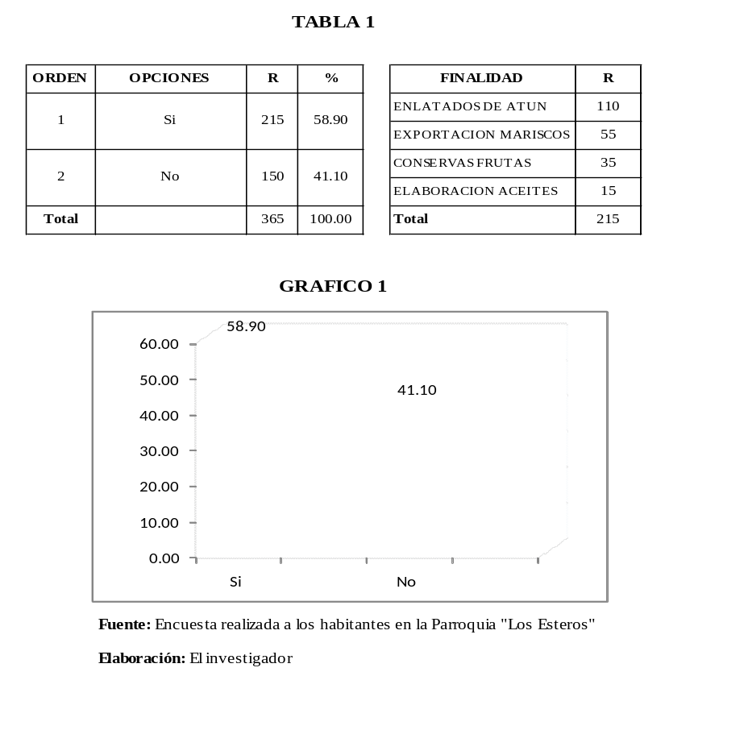¿Existen empresas industriales en la comunidad? Por favor indicar a qué se dedican si respondió afirmativamente. ?

El gráfico demuestra un conocimiento considerable de la realidad industrial por parte de la comunidad. De acuerdo al porcentaje las empresas de atún son las de mayor relevancia.
2. ¿Lo qué las empresas de la zona hacen o producen cree Usted que contaminan el ambiente. ?
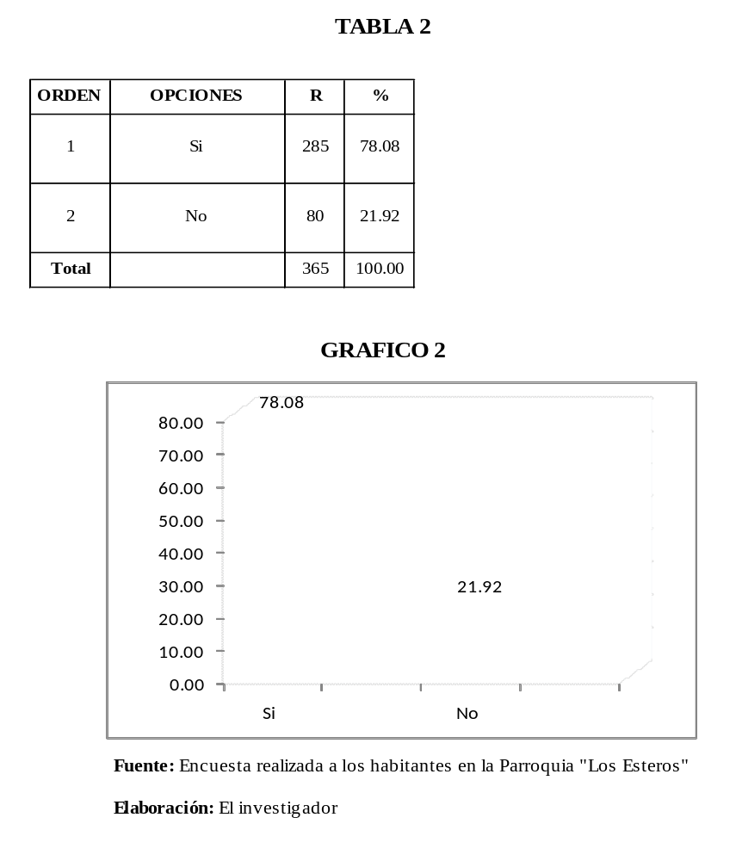Mayoritariamente la comunidad 78 % están conscientes de que en su entorno las empresas contaminan el ambiente.

- ¿Tienen conocimiento de la contaminación que están haciendo las empresas? ¿Si su respuesta es afirmativa a qué contamina: mar, ríos, aire, suelo. ?
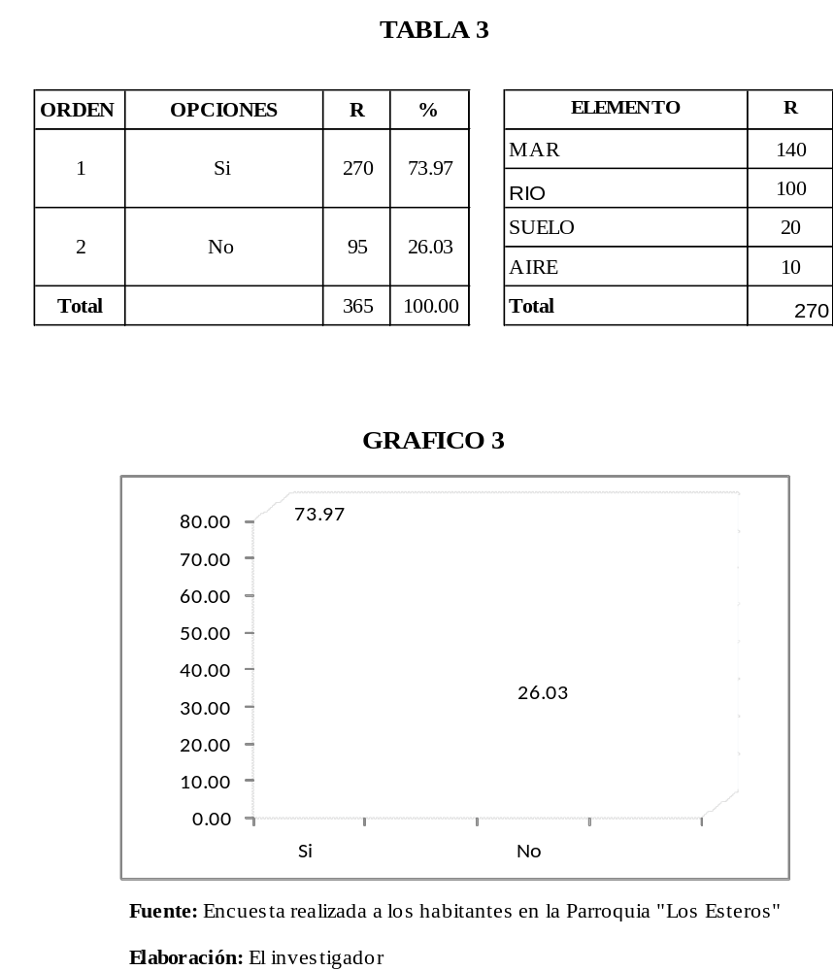
4. ¿Alguien de la comunidad ha levantado su voz de alerta y 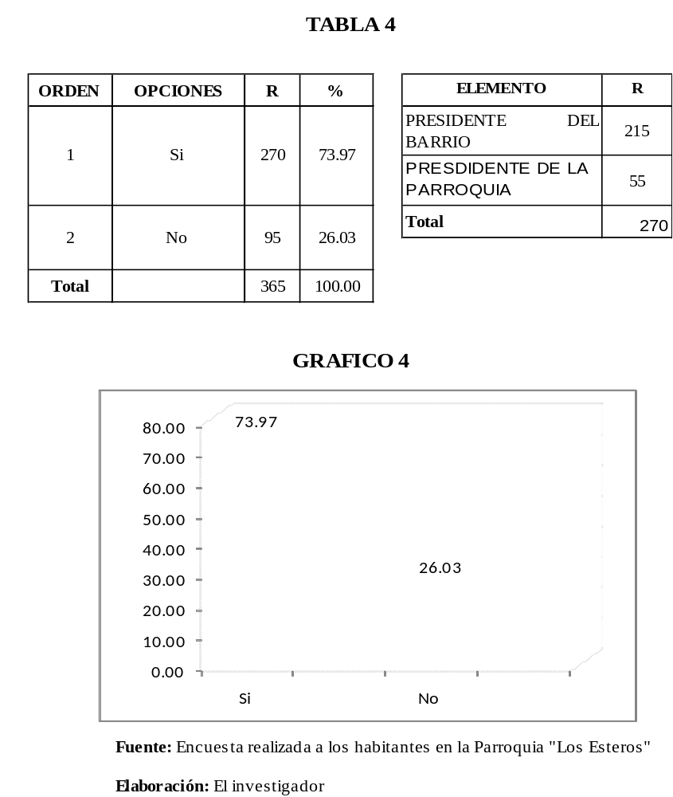reclamo para hacer pública esta realidad? Si respondió afirmativo, quienes?

La dirigencia barrial y a nivel de comités son quienes más interesados están y por quienes la comunidad canaliza sus quejas.
5 ¿Cree Usted que la contaminación de la zona produce alguna enfermedad? 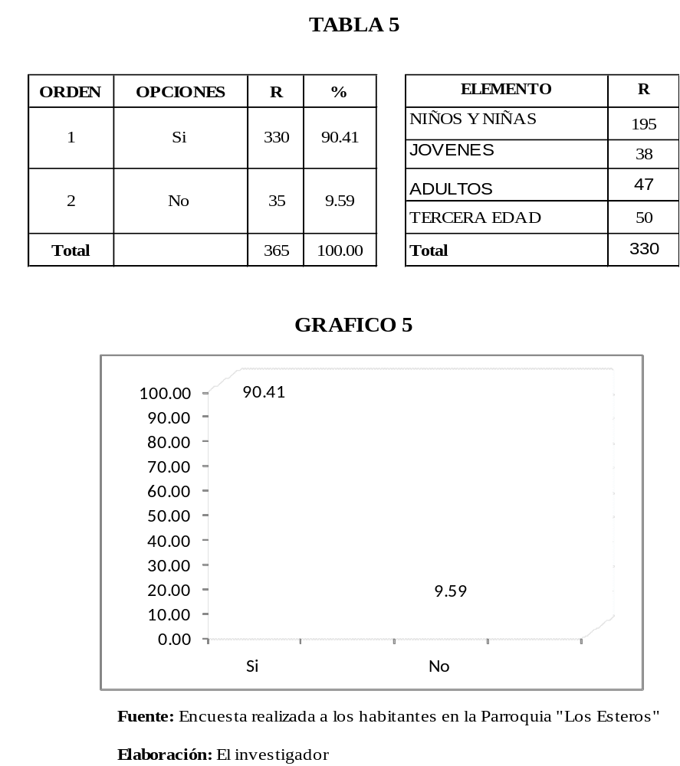¿ Quienes la padecen más?

El 90, 41 % demuestra que la comunidad es vulnerable a enfermedades productos de la contaminación de la zona, y los niños y niñas son los más perjudicados, seguido de los adultos mayores que generalmente se quedan todo el día en casa.
6. ¿Ha comentado el tema sobre esta problemática con alguien? ¿Si respondió afirmativamente diga con quien?
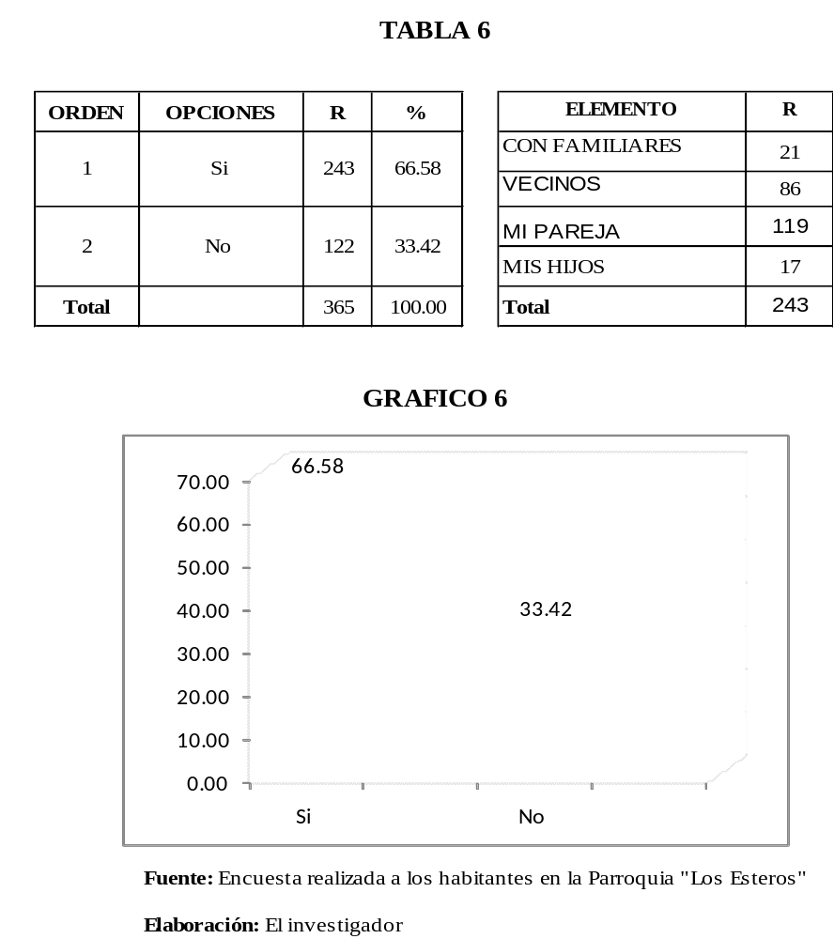
Los moradores de la Parroquia Los Esteros si comentan el tema entre ellos de una forma tibia, pero este cruce de diálogos se lo hace en mayor porcentaje intrafamiliar.
7. ¿Quiénes son los que alguna vez han realizado reuniones, convocatoria, asambleas, conversatorios sobre la contaminación ambiental?

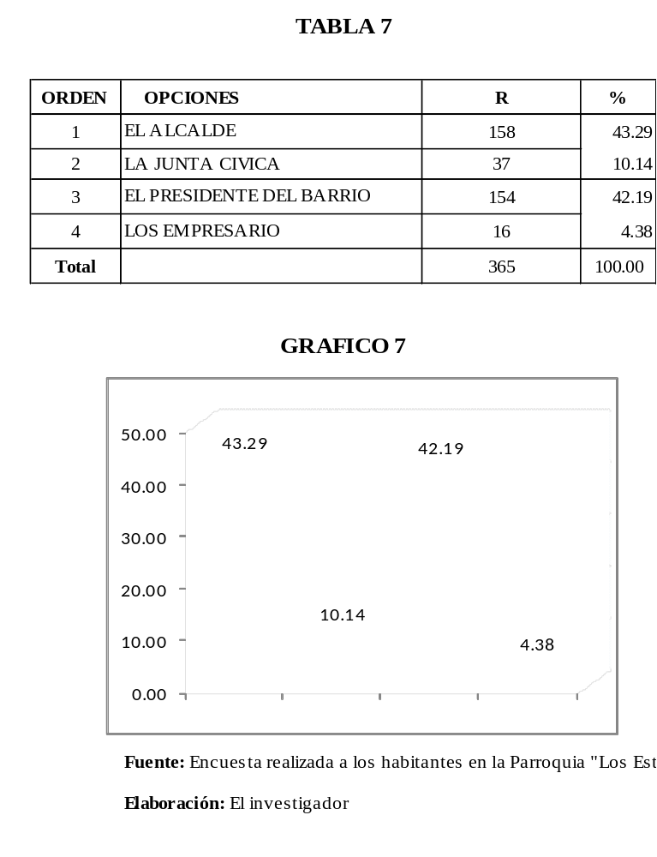Han sido el Municipio y los presidentes de los diferentes barrios quienes han generado más espacios de participación y han abordado de alguna forma la problemática.

8 ¿En qué medida manifiesta sus inquietudes y toma parte de la toma de decisiones cuando es invitado a participar en la socialización del tema?
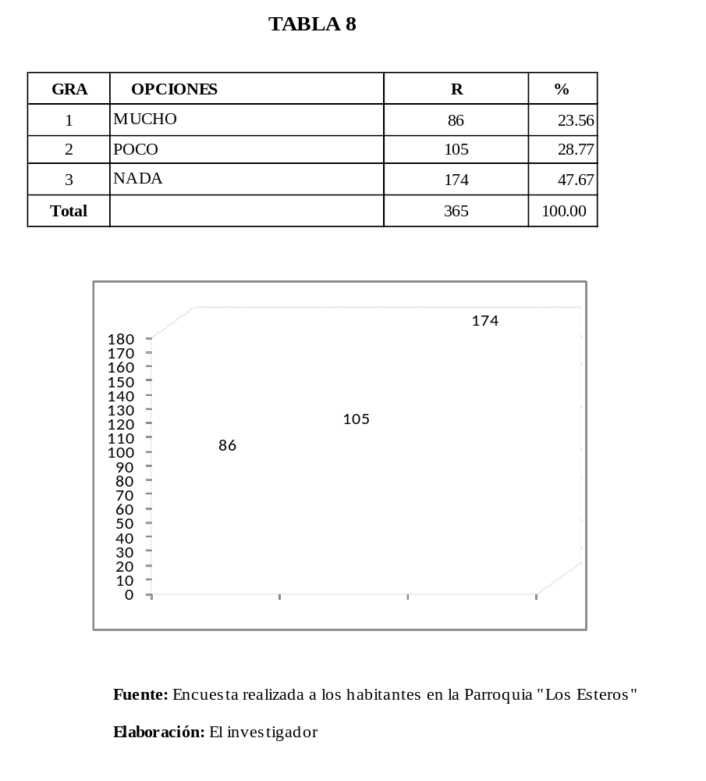
La actitud pasiva que asumen los moradores no ha permitido que en la mayoría de las veces sus opiniones se escuchen en el seno de las asambleas o reuniones que para este efecto se hagan.

9 ¿Por qué no han hecho un reclamo más contundente para que se los atienda y les puedan remediar los daños causados?
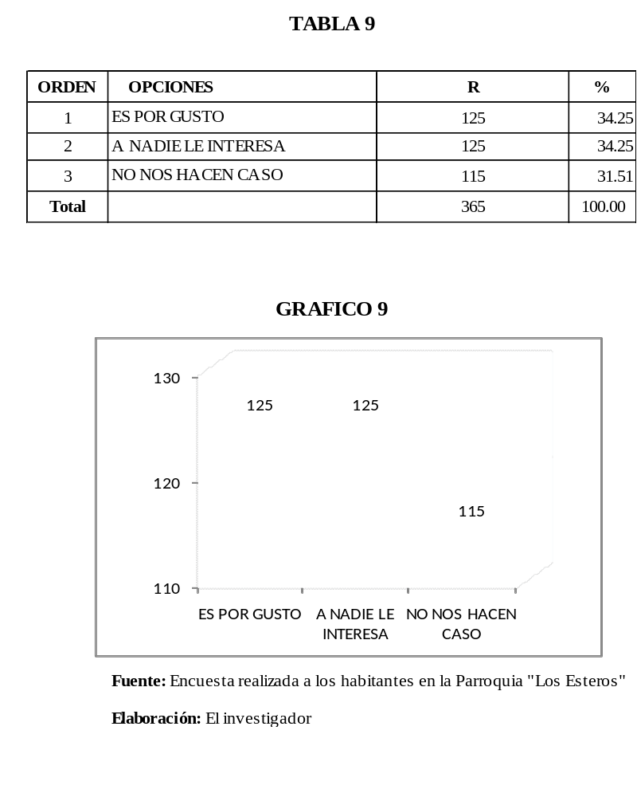Toda la comunidad tiene la percepción de que no vale la pena insistir. Aducen que no son escuchados, que es por gusto, es una pérdida de tiempo, que en temporada de campaña política ofrecen todo y que no le creen a nadie.
10. ¿Piensa Usted que aun se puede hacer algo al respecto? ¿Si responde que sí, que se debería hacer?
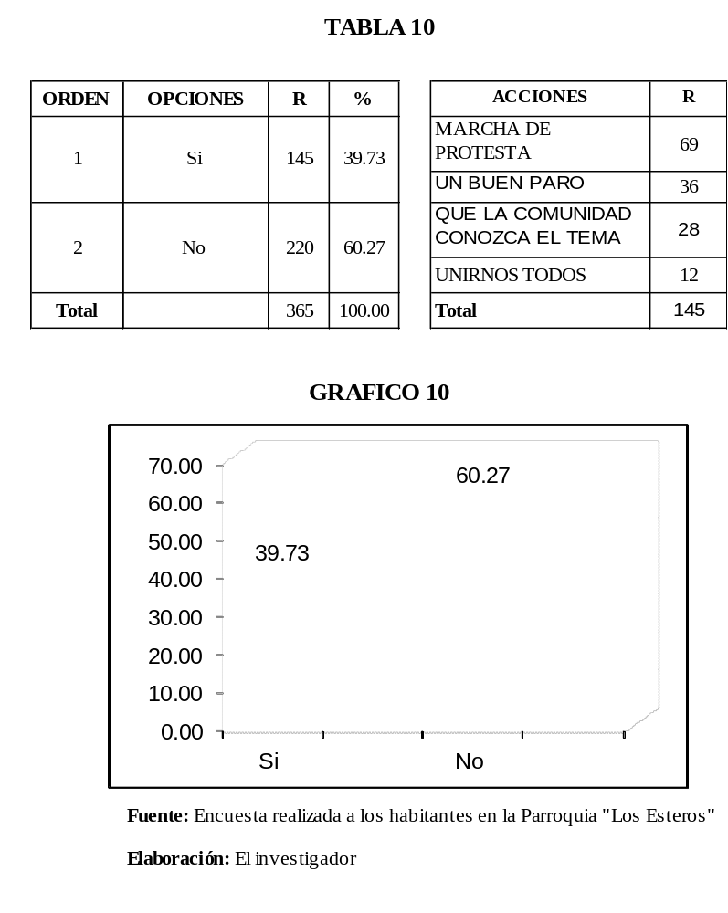A pesar de tener un alto grado de desconfianza sobre las soluciones, hay un 39.73 % que aún piensa en la posibilidad de emprender algo nuevo. Muy interesante pues esto respalda cualquier intento para enfrentar el problema.
11. ¿Si alguien presentara una propuesta para poder unir esfuerzos y para buscar soluciones al problema, Usted apoyaría? ¿De ser así a quien apoyaría?

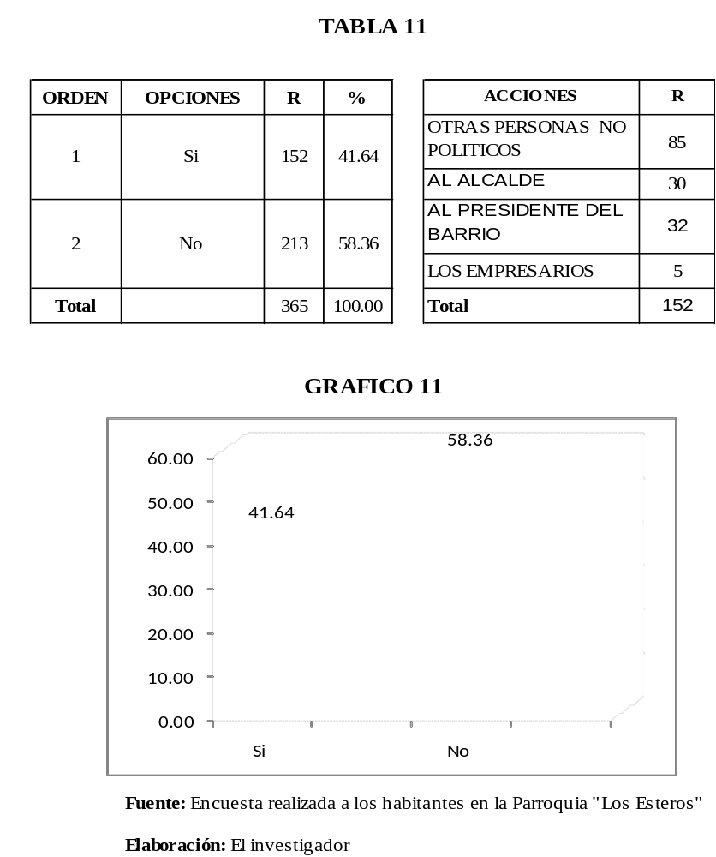Esto demuestra que con ese 41.64 % de los moradores de La Parroquia Los Esteros se puede iniciar una nueva propuesta liderada según ellos por alguien que no sea político y conocedor por supuesto de la temática.
4.2. ANÁLISIS E INTERPRETACIÓN DE LOS DATOS QUE SE RECOPILARON DE LA ENCUESTA REALIZADA A LOS EMPRESARIOS DE LA PARROQUIA LOS ESTEROS DE LA CIUDAD DE MANTA.

- 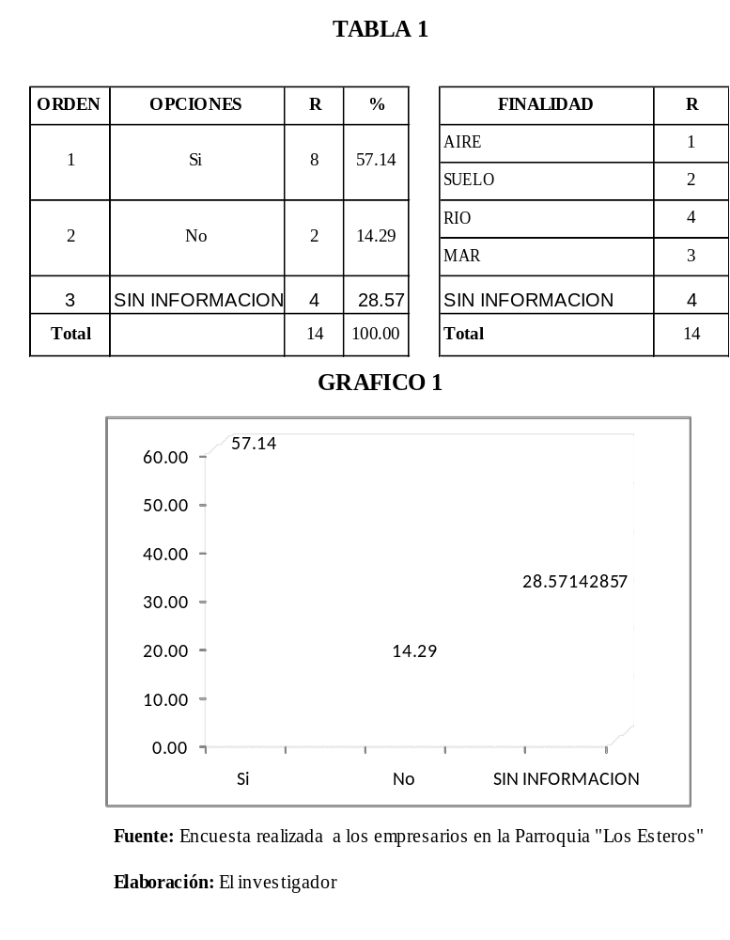¿Cree Usted que su proceso de producción contamina? ¿Si respondió afirmativamente a que: aire, suelo, agua?

- ¿Qué tipo de tratamiento le dan a los desechos que genera su empresa?
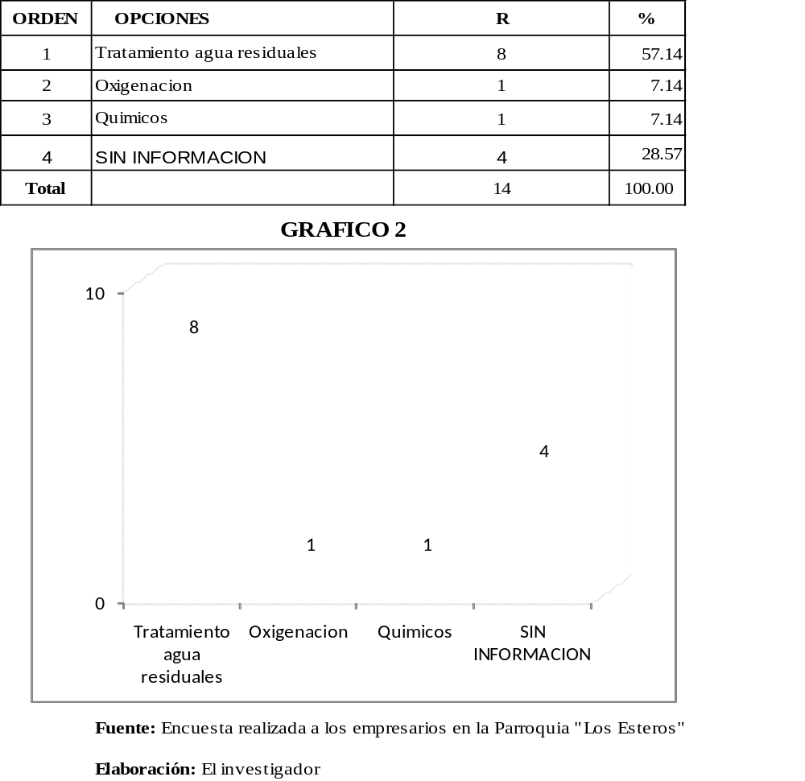
Las 8 empresas que supuestamente tratan los desechos sólidos utilizan un sistema de tratamiento de agua residuales para después arrojarlas a los causes de los ríos y al mismo mar.
- ¿Con quienes han generado algún tipo de acercamiento de tal manera que se pueda remediar en algo el impacto causado?
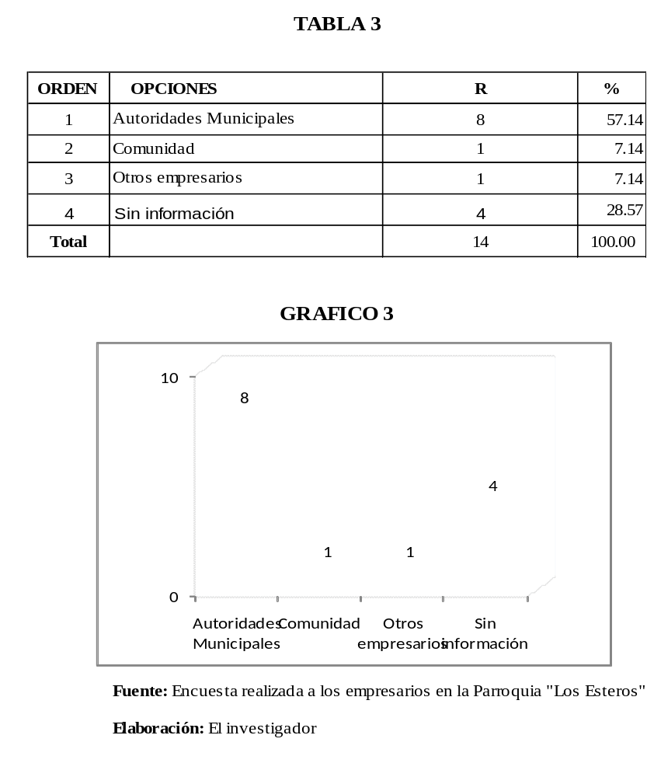

Manifiestan que con el Municipio y con la comunidad en última instancia, lo que deja entrever que la participación comunitaria en mínima.
- 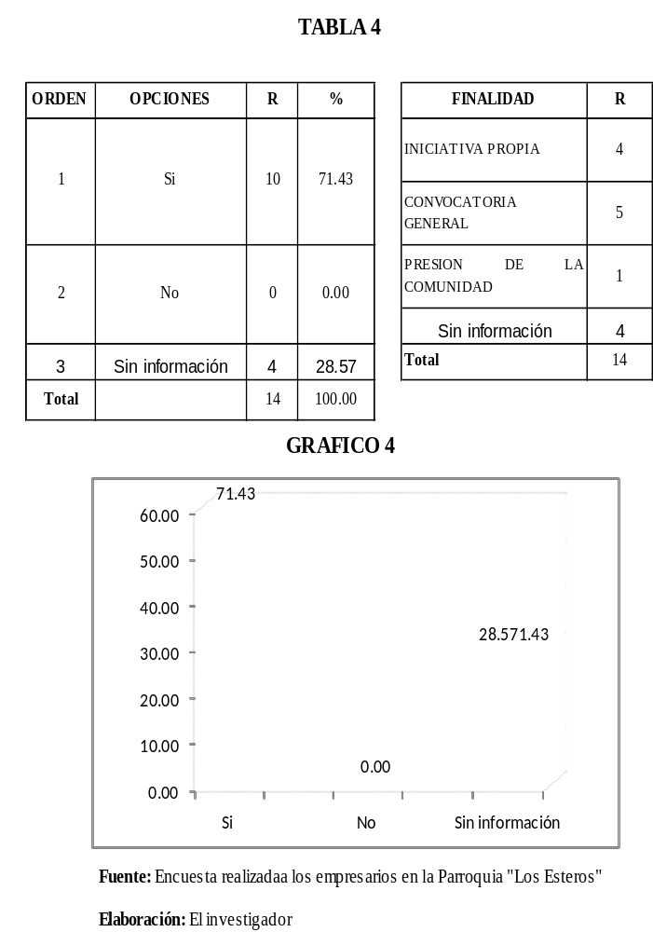¿Conscientemente tiene voluntad de superar la situación? ¿Si responde que si, a qué obedece su accionar?

Por supuesto que están conscientes, pero la iniciativa que ellos dicen tener no se refleja en las realidades.
- ¿Por qué a pesar de tanto tiempo con este problema aún persiste y se agrava cada vez más?
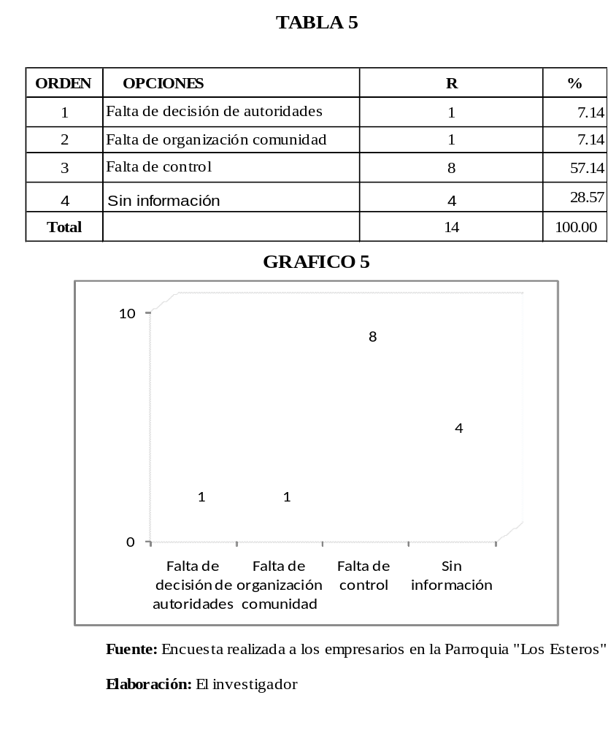
Interesante, manifiestan que son las autoridades quienes no lideran las posturas requeridas para superar el problema, y que la comunidad no está organizada. No hay control.

- 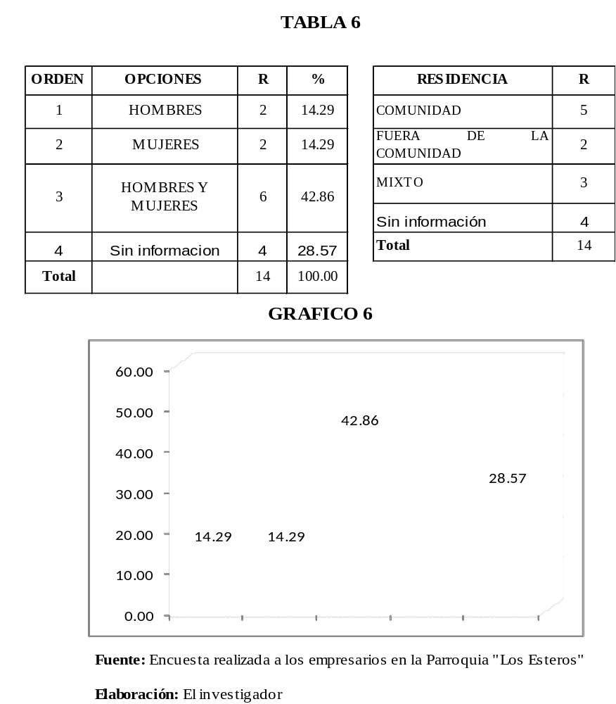¿A quiénes contratan para trabajar en sus empresas? ¿Dónde residen?

Seis empresas hacen una selección mixta lo que revela que al menos en eso actúan con sentido de equidad de género. Cinco prefieren a los moradores de la zona.
- ¿Siendo en un alto porcentaje los niños/as y las mujeres los más vulnerables a las enfermedades producidas por la exposición a la contaminación, qué acción han emprendido ustedes?
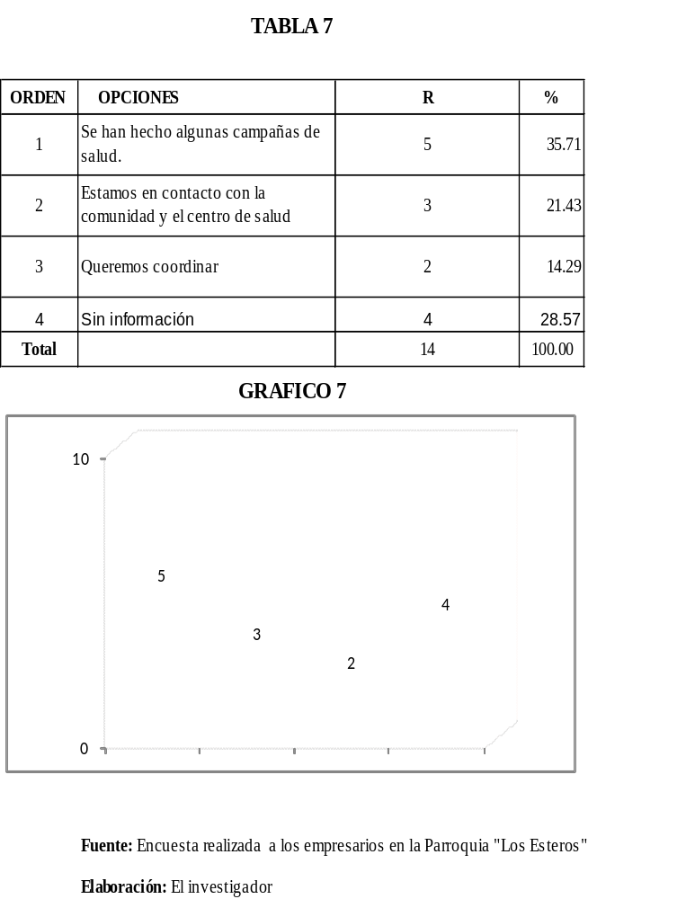
Los resultados indican que los efectos producidos en la comunidad y muy especialmente en los niños/as y mujeres son atendidas por campañas de salud periódicas y que quieren canalizar ayudas en ese sentido.
8. ¿La empresa tiene un departamento de control ambiental? ¿Si su respuesta es afirmativa, surte efecto su gestión?
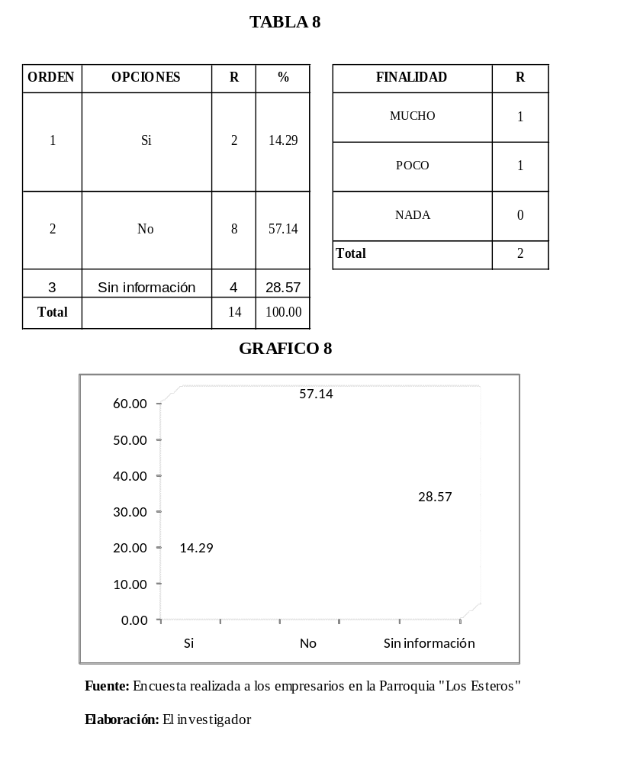Se evidencia que tan solo dos asumen el tratamiento del los residuos con la importancia que esto requiere, lo que permite de alguna forma determinar que le importa poco la contaminación que producen.

4.3. ANÁLISIS E INTERPRETACION DE LOS DATOS QUE SE RECOPILARON DE LA ENCUESTA REALIZADA A LAS AUTORIDADES MUNICIPALES DE LA CIUDAD DE MANTA.
- ¿Cómo gobierno local llamados a realizar controles y regulaciones, están plenamente consciente de los problemas ambientales y de contaminación de la comunidad toda?
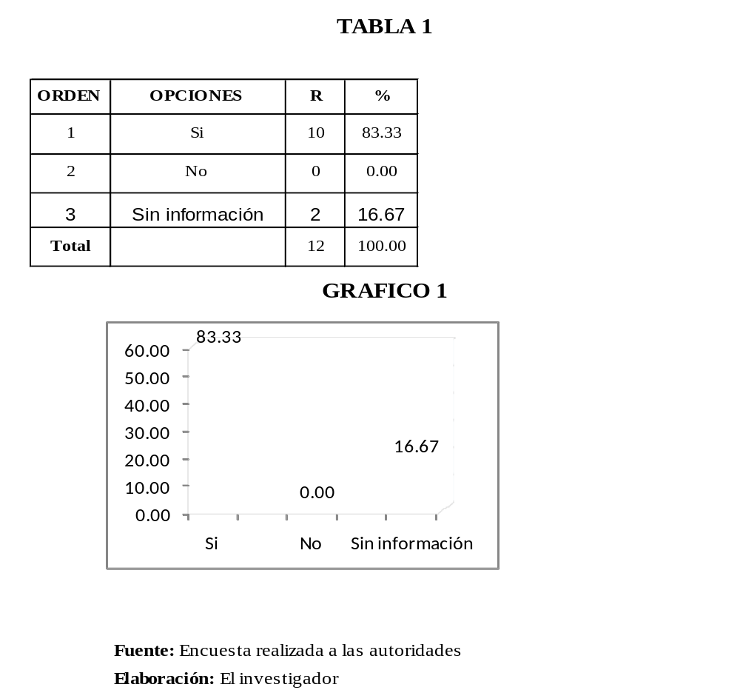
De los 10 encuestados, todos están conscientes del mal que sufre la Parroquia Los Esteros y todo el Cantón, y además que la aplicación correcta de las ordenanzas, controles y regulaciones se deben dar.
- 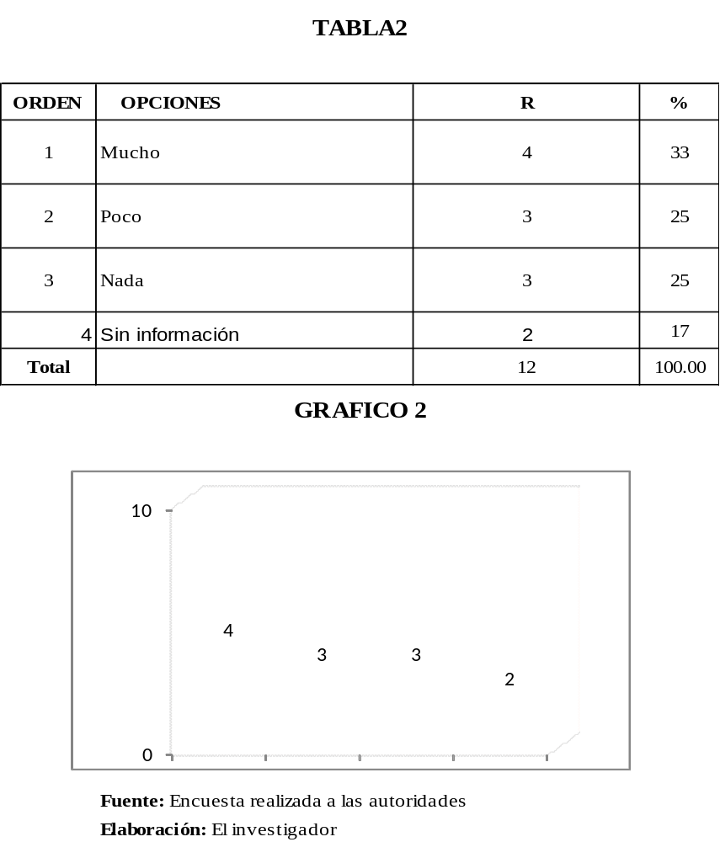¿Las ordenanzas que tienen y están vigente en el tema ambiental han mejorado el problema de contaminación que se tiene?

En este sentido las respuestas están divididas, cuatro concejales piensan que tienen resultado, los seis restantes lo consideran que poco o nada se ha tenido efecto.
- 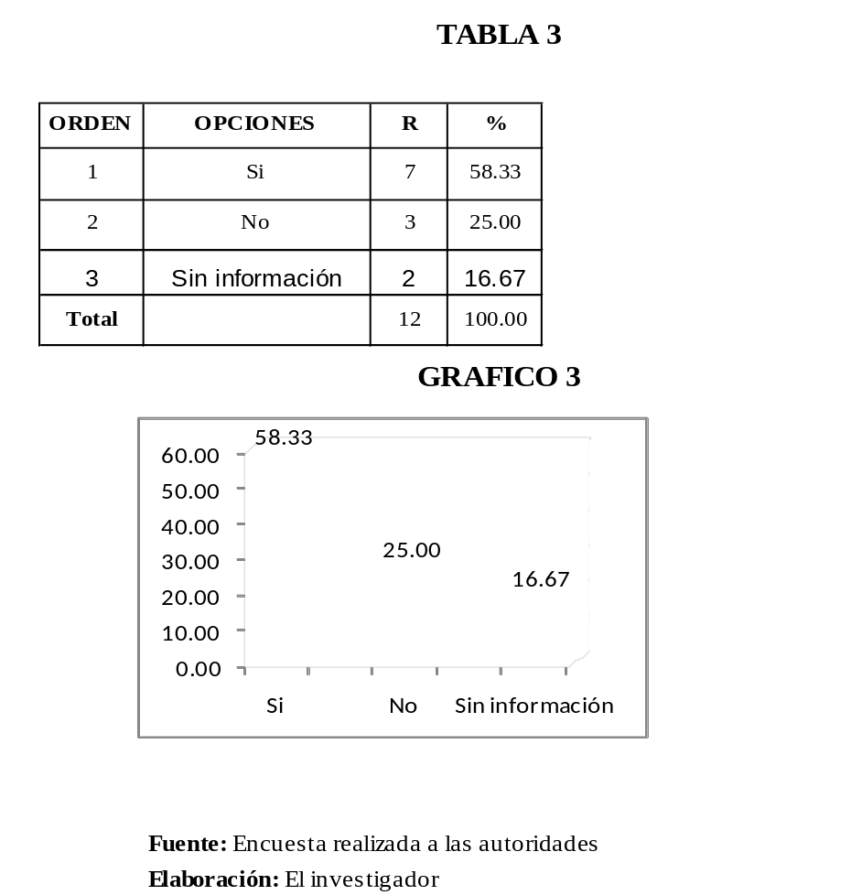¿El Departamento de Control Ambiental tiene algún plan para atender la necesidad de superar los problemas ambientales de la Parroquia Los Esteros?

Según se indica en la grafica si se tiene un plan que aún no da respuestas a las situaciones de contaminación de la ciudad; se trabaja en el problema sin resultados duraderos.

- 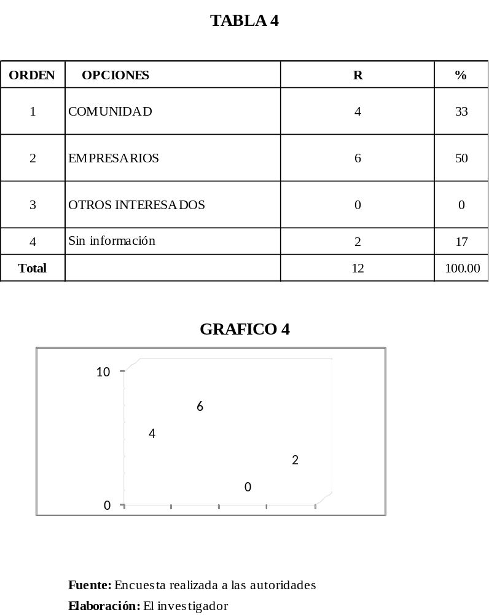¿Sí la respuesta de la pregunta anterior es afirmativa. Se ha diseñado ese plan con la participación de los actores o interesados? ¿Con quiénes?

Las autoridades han realizado acercamientos con la comunidad y los empresarios, pero la participación de los actores e interesados no ha tenido la contundencia necesario para experimentar cambios.
- ¿En el supuesto caso no consentido y ante la posibilidad de una emergencia se ha diseñado, con la participación de todos quienes tienen intereses en juego o involucrados, un plan de contingencia que permita atender la situación y también remediar los daños causados? ¿Cómo se denomina el plan?.
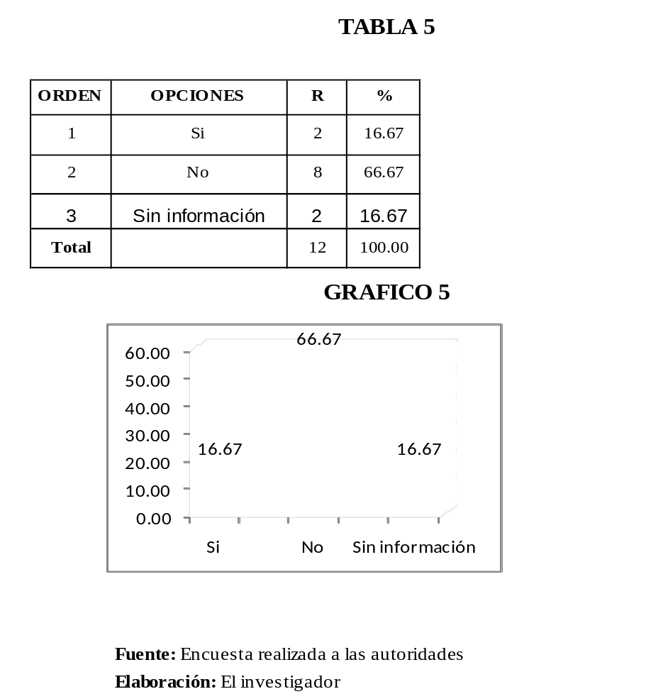

Queda claro que ante una emergencia seria no existe un plan bien diseñado y que articule el esfuerzo de otras instituciones para atender la situación. La Parroquia Los Esteros está desposeída de una rápida respuesta ante una eventualidad que exija reacción y soluciones inmediatas.
- 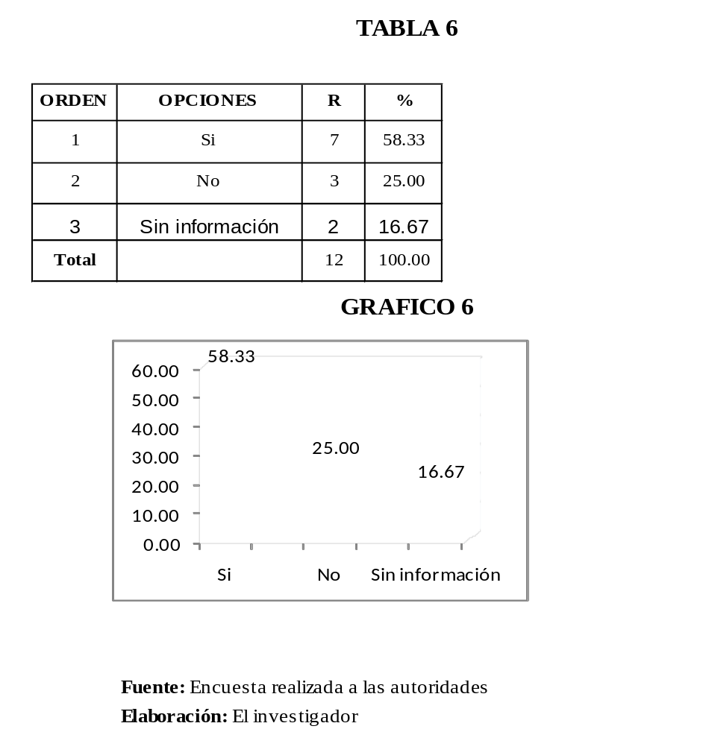¿Disponen de algún tipo de asistencia para comprender la magnitud del problema?

El resultado de la gráfica deja entender que cuentan con el soporte de asesoría externa, pero los resultados no evidencia mayores progresos. No hay articulación de esfuerzos en ese sentido se diluye toda buena intención y práctica.

- ¿Han provocado procesos de participación ciudadana y concienciación efectivos que permitan tener soluciones a corto plazo y cuál ha sido el interés demostrado por los actores?
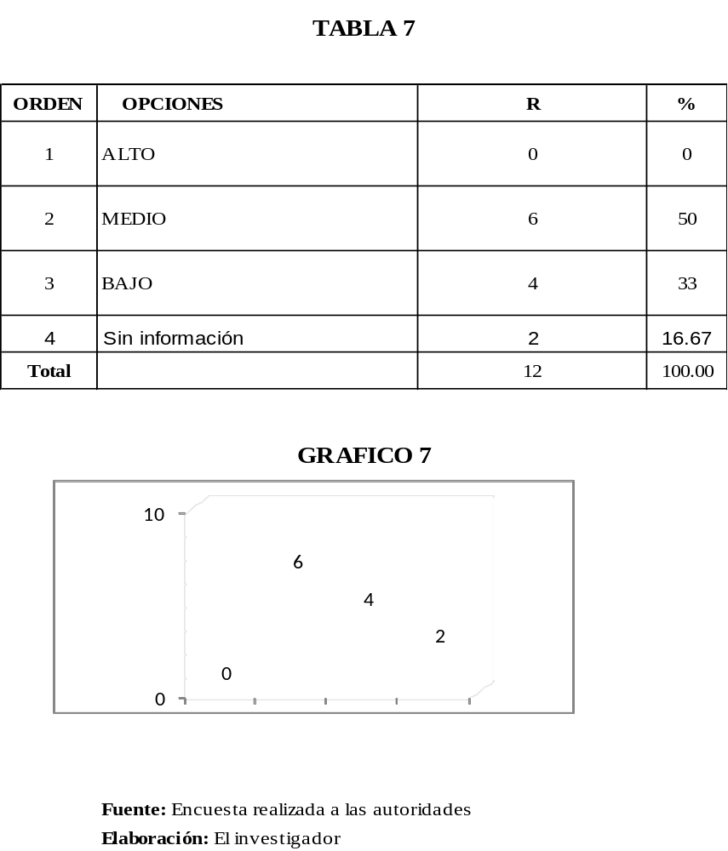
El interés ha sido tibio como lo deja entender la gráfica la participación de actores e interesados es en términos medios con tendencia a la baja, los resultados lo confirman.
- 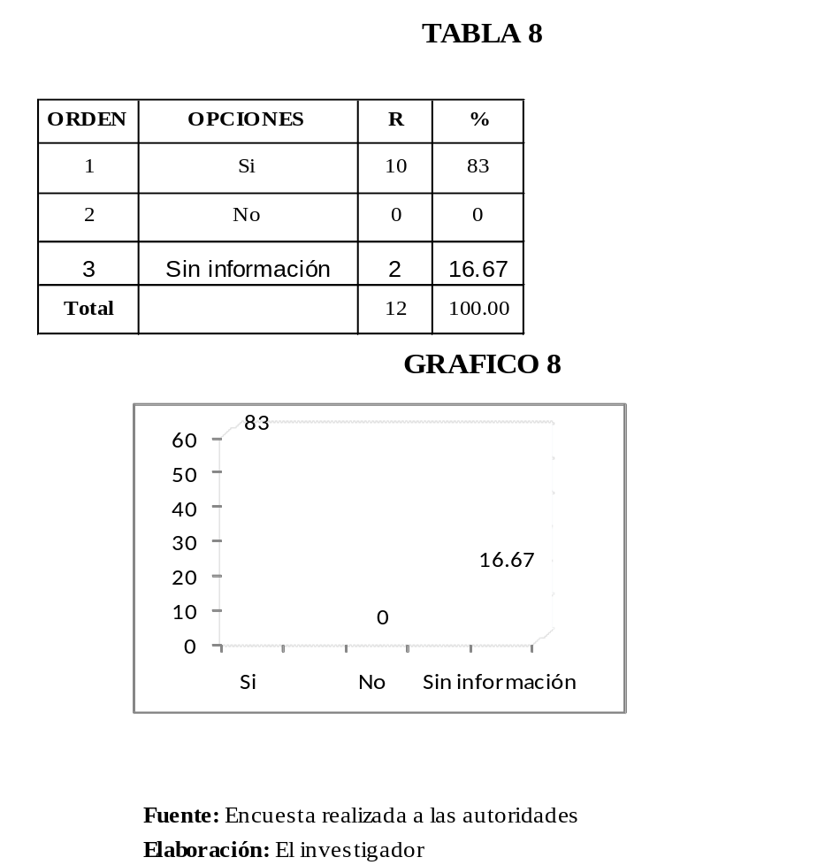¿Disponen de la voluntad y decisión para empezar, desde ahora, a buscar soluciones consensuadas en donde hayan espacios de participación de todos los interesados en igualdad de condiciones?

Interesante, todos tienen voluntad y decisión de generar un proceso serio de participación que involucre a todos los actores e interesados principales de la problemática.

4.4. VERIFICACION DE LA HIPÓTESIS.
- ¿En qué medida manifiesta sus inquietudes y toma parte de la toma de decisiones cuando es invitado a participar en la socialización del tema?
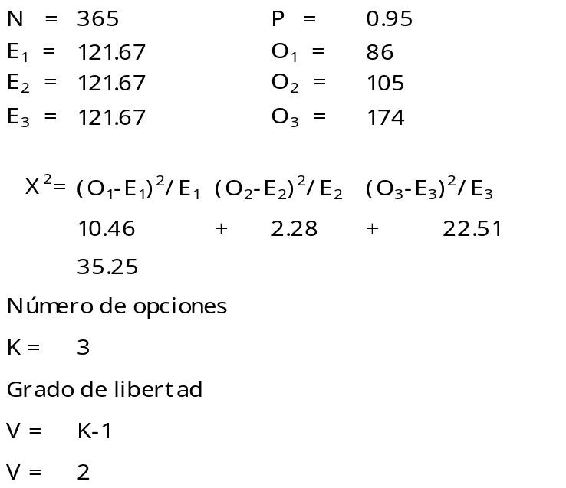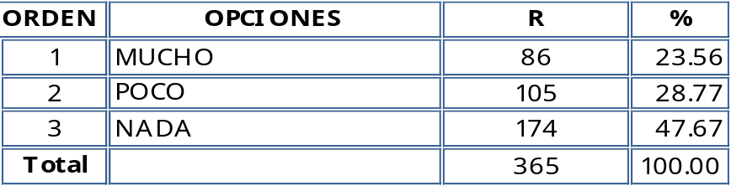

Al remitir los datos a la Tabla distribución chi-cuadrado se tiene:
Para dos grados de libertad y una probabilidad de 0.95 el valor de x es 6.0
Por lo tanto al ser 35.25 > 6.0 queda rechazada la hipótesis de que la contaminación ambiental producida por las industrias en la Parroquia “Los Esteros” genera una reacción positiva de participación ciudadana con enfoque de equidad social y de género.

- 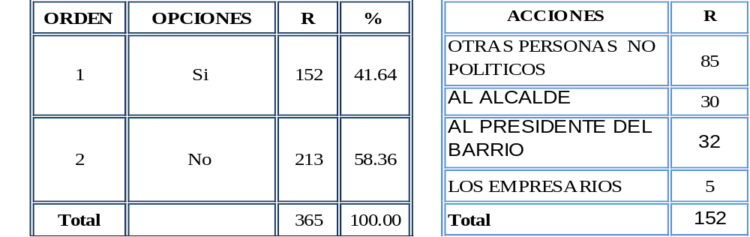¿Si alguien presentara una propuesta para poder unir esfuerzos y para buscar soluciones al problema, Usted apoyaría? ¿De ser así a quien apoyaría?
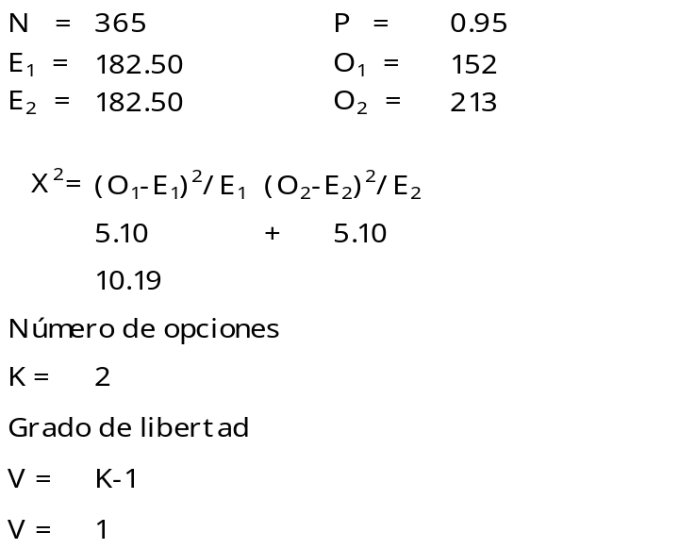

Al remitir los datos a la Tabla distribución chi-cuadrado se tiene:
Para un grado de libertad y una probabilidad de 0.95 el valor de x es 4.0
Por lo tanto al ser 10.19 > 4.0 queda rechazada la hipótesis de que la contaminación ambiental producida por las industrias en la Parroquia “Los Esteros” genera una reacción positiva de participación ciudadana con enfoque de equidad social y de género.
- 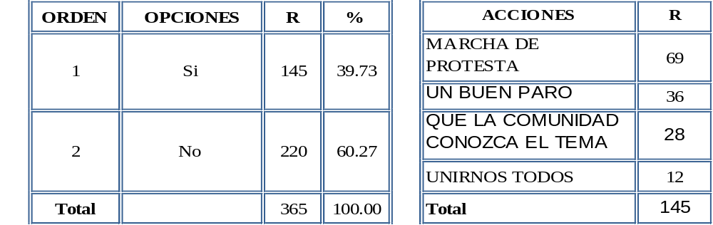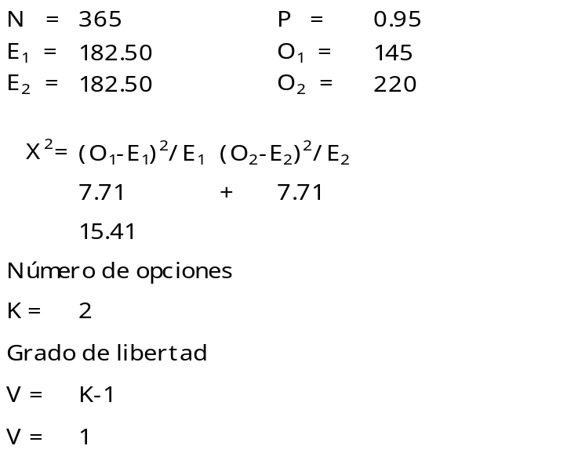Piensa Usted que aun se puede hacer algo al respecto? ¿Si responde que sí, que se debería hacer?

Al remitir los datos a la Tabla distribución chi-cuadrado se tiene:
Para un grado de libertad y una probabilidad de 0.95 el valor de x es 4.0
Por lo tanto al ser 15.41 > 4.0 queda rechazada la hipótesis de que contaminación ambiental producida por las industrias en la Parroquia “Los Esteros” genera una reacción positiva de participación ciudadana con enfoque de equidad social y de género.

- ¿Con quienes han generado algún tipo de acercamiento de tal manera que se pueda remediar en algo el impacto causado?
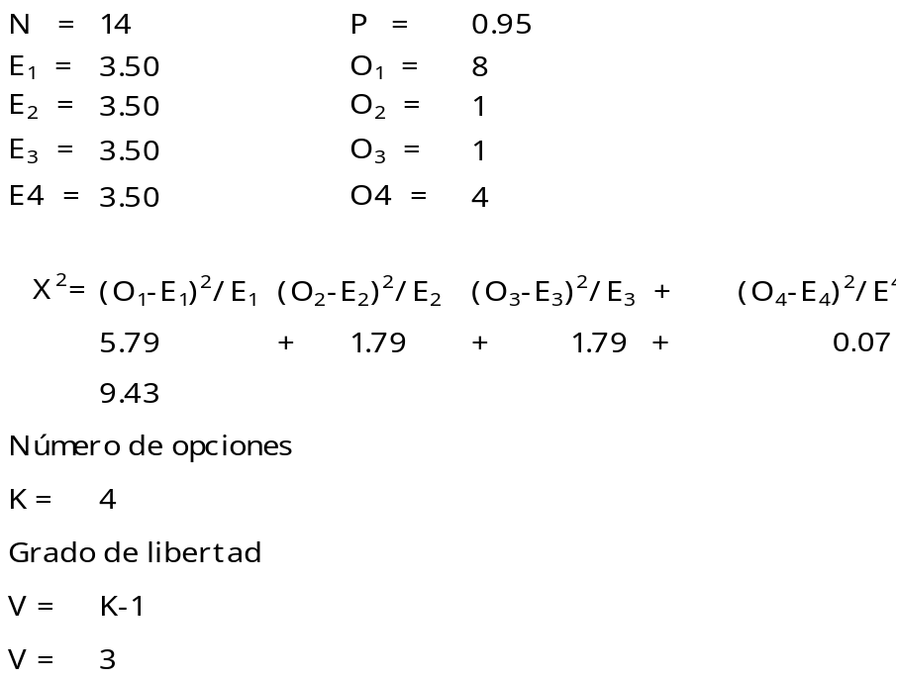
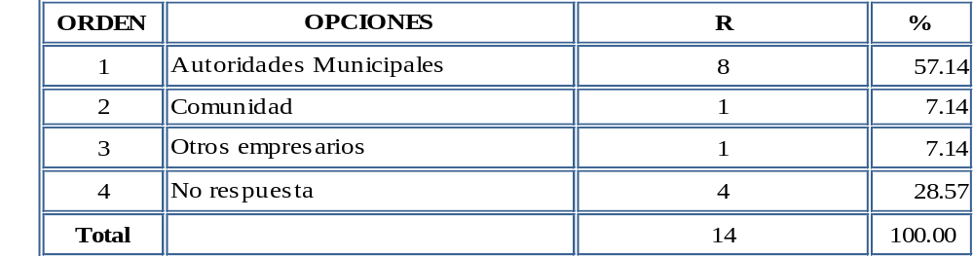

Al remitir los datos a la Tabla distribución chi-cuadrado se tiene:
Para tres grados de libertad y una probabilidad de 0.95 el valor de x es 7.8
Por lo tanto al ser 9.43 > 7.8 queda rechazada la hipótesis de que la contaminación ambiental producida por las industrias en la Parroquia “Los Esteros” genera una reacción positiva de participación ciudadana con enfoque de equidad social y de género.

- 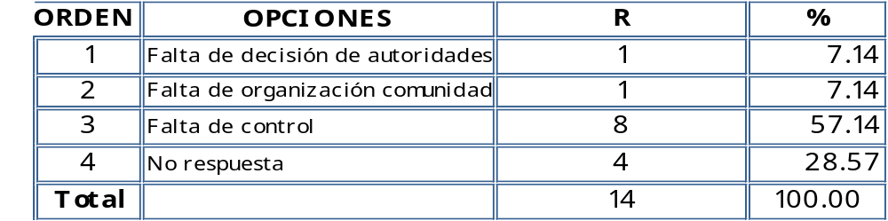 ¿Por qué a pesar de tanto tiempo con este problema aún persiste y se agrava cada vez más?
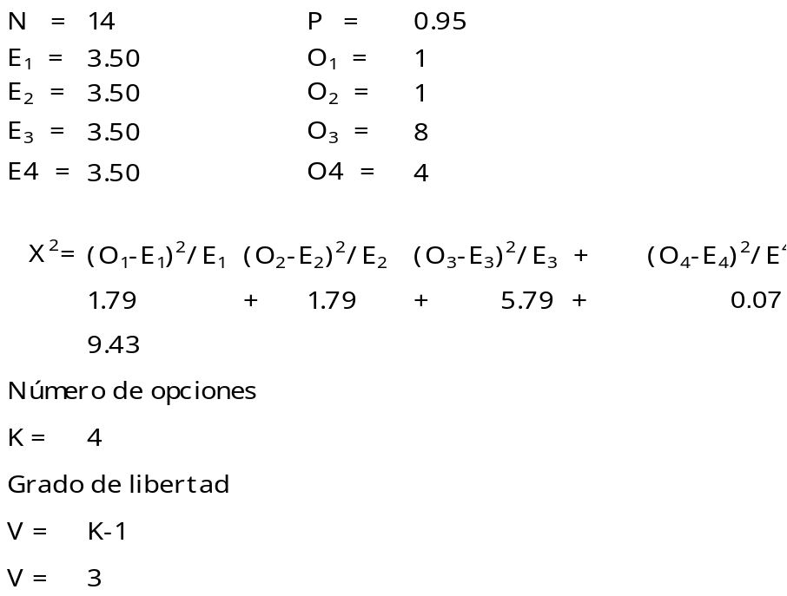

Al remitir los datos a la Tabla distribución chi-cuadrado se tiene:
Para tres grados de libertad y una probabilidad de 0.95 el valor de x es 7.8
Por lo tanto al ser 9.43 > 7.8 queda rechazada la hipótesis de que la contaminación ambiental producida por las industrias en la Parroquia “Los Esteros” genera una reacción positiva de participación ciudadana con enfoque de equidad social y de género.
CAPÍTULO V

CONCLUSIONES Y RECOMENDACIONES

  - CONCLUSIONES

- No existe el suficiente grado de consciencia por parte de los actores principales del problema para generar un proceso eminentemente participativo de tal manera que permita involucrar a todos y fomentar una cultura ambiental.

- Las empresas no disponen de un departamento de seguridad ambiental que permita cruzar información con los interesados y realizar correctivos para prevenir contaminación y efectos de la misma tal como se refleja en la tabla 8 de las encuestas realizadas a los empresarios. No hay cultura de la prevención, al contrario se detecto un cierto interés en remediar como lo demuestra la tabla 7.

- Se ha producido un desencanto en la Parroquia “Los Esteros” por las acciones de las autoridades, empresarios y la misma comunidad debido a que siempre retoman el tema pero hasta ahora no hay soluciones.

- Desafortunadamente la ciudad no dispone de un plan estratégico que permita atender los problemas de contaminación ambiental, mitigar sus efectos, y generar esa cultura ambiental que tanto se necesita para estos menesteres.

- La contaminación ambiental producida por las industrias en la Parroquia “Los Esteros” y sus áreas de influencias se sigue manteniendo y va en aumento debido a la instalación de nuevas industrias y a la conexión de aguas servidas a los ríos y al mar.

- La comunidad organizada, los empresarios y las autoridades no han tenido la suficiente voluntad para aglutinar esfuerzos y empezar una revolución ambiental, incluyendo transversalmente la equidad social y de género, que permita minimizar los efectos que la producción industrial, especialmente la pesquera, ocasiona a la Parroquia “Los Esteros”.

- Como lo muestra la tabla 4 en las encuestas realizadas a la comunidad, es de la comunidad y específicamente de los comités de barrios de donde nacen el mayor número de voces que protestan y reclaman sobre la contaminación ambiental de la Parroquia “Los Esteros”.

  - RECOMENDACIONES

- Que el Gobierno Local lidere una campaña seria para que uniendo esfuerzos y voluntades se pueda con todos los actores, involucrados e interesados diseñar un plan estratégico para poder atender el problema e ir en busca de las soluciones. Por supuesto creando canales de comunicación que facilite la coordinación de esfuerzos y la retroalimentación de información.

- Que la comunidad se empodere del tema y sea ella la que adquiera consciencia de esta realidad y pueda hacer valer sus derechos, contemplados en la carta magna, para empezar a sentir que de nosotros depende las condiciones de vida en la que queremos habitar.

- Que todos los interesados lleguen a un acuerdo y en consenso se pueda conformar una Junta de Manejo Ambiental que pueda de una vez por todas realizar propuestas serias y sustentadas en la participación de todos los actores. Se sugiere hacer extensiva la participación de todos los posibles interesados: comunidad de “Los Esteros”, representantes de la sociedad civil, instituciones educativas, Gobierno Local, Eapam, empresarios, ONGs, etc. Todo esto con la finalidad de atender técnica y profesionalmente el problema.
- El desarrollo comunitario que se pretende propiciar no debe concentrarse sobre el fatalismo y la falta de autoconfianza, con la intención de despertar en la gente su potencial para la auto dependencia, pues de esa manera se tiende a ignorar las causas subyacentes de la pobreza, tales como la complejidad de los intereses sociales, económicos, y políticos que se encuentran en conflictos.

- Que se considere prioritario la construcción de un nuevo sistema de alcantarillado que permita conducir las aguas residuales de las industrias y las aguas servidas hacia nuevos lugares de tratamiento y no hacia los ríos y mar como se lo ha venido haciendo.

- La participación ciudadana con equidad social y de género debe ser el inició de cualquier nueva acción que pudiera tomar la sociedad organizada. Con esto se garantiza la inclusión de todas y todos los actores y también el fortalecimiento de todo proceso.

- Los industriales deben formar un frente que viabilice sus propuestas para reducir la contaminación y también remediar los daños causados.

CAPÍTULO VI

PROPUESTA
  - TITULO DE LA PROPUESTA
Reducción de la contaminación ambiental producida por las Industrias y por la misma comunidad en la Parroquia “Los Esteros” del Cantón Manta, mediante el desarrollo de una Alianza que permita la participación de todos los interesados con equidad social y de género.

  - INTRODUCCION
El constante deterioro de la calidad del entorno en que convivimos, así como la inconsecuente acción del hombre para degradar las áreas naturales y el mal uso de los recursos naturales se han convertido en uno de los principales y mayores problemas con los que se enfrenta la humanidad. En el Ecuador estamos por supuesto sufriendo también los efectos de esta irresponsabilidad humana.
Particularmente en “Los Esteros” el desarrollo industrial contribuye a este daño irreparable, a lo que se le suman otros factores de mucha importancia: la falta de conciencia de la comunidad, la poca educación del tema ambiental y de calidad de vida, el poco interés que han tenido los industriales y las propias autoridades para buscar soluciones. Todo esto englobado en una ausencia de participación ciudadana que permita aunar esfuerzos y voluntades.

Es considerando lo anteriormente expuesto que se requiere de suma urgencia la conformación del desarrollo de una alianza que viabilice los esfuerzos de todos los involucrados e involucradas que bajo una bien diseñada agenda estratégica de trabajo se puedan cristalizar los objetivos e iniciar un verdadero accionar que permita ir mejorando la calidad en las condiciones de vida que vive este sector de Manta.

  - JUSTIFICACION
El medio ambiente se ha convertido en una cuestión de importancia internacional desde 1972, cuando se celebró en Estocolmo la Conferencia de las Naciones Unidas sobre el Medio Humano. En los años subsiguientes, las actividades encaminadas a integrar el medio ambiente en los planes de desarrollo y los procesos de adopción de decisiones en el plano nacional no llegaron muy lejos. Aunque se avanzó algo respecto de cuestiones científicas y técnicas, se siguió soslayando la cuestión del medio ambiente en el plano político y se fueron agravando, entre otros problemas ambientales, el agotamiento del ozono, el calentamiento de la Tierra y la degradación de los bosques.

El ambiente se describe como un sistema dinámico, determinado por las interacciones físicas, biológicas, químicas, sociales y culturales que se manifiestan entre los seres humanos.

Los desequilibrios que genera la actividad humana hacen necesaria la participación social a través de diferentes formas de acción que permitan corregir y balancear las relaciones de la sociedad con la naturaleza. Esta situación justifica la necesidad de emprender el desarrollo de programas de formación ambiental adecuados, los cuales deben considerarse bajo el desarrollo de los siguientes componentes: Educación ambiental, asesoría y acompañamiento a los actores de los procesos a desarrollar en cada empresa, programas de control para el uso adecuado de recursos y un ejercicio permanente de investigación interdisciplinaria y de planificación ambiental.

Como principio orientador debe tenerse en cuenta igualmente, las condiciones particulares de la problemática ambiental y de las propuestas de solución, de acuerdo a las condiciones particulares del lugar donde se desea implementar dichos programas, es importante tener en cuenta de la misma forma, los recursos financieros, técnicos y humanos disponibles, las necesidades reales de la población afectada, su contexto social y cultural, generando permanentemente estrategias que apoyen los procesos de educación, comunicación y participación.

Día a día se hace más necesaria la participación activa de cada uno de los sectores de la sociedad, para emprender acciones de mejoramiento en el aprovechamiento óptimo de los recursos. Los cambios sociales, las nuevas tecnologías y la supervivencia de la humanidad así lo ameritan. ¹⁹
Con la propuesta que se plantea en el siguiente documento se pretende dar comienzo a la generación de nuevos sistemas integradores dentro del campo ambiental, que beneficien a los trabajadores, familiares de los trabajadores, al sector productivo, a las empresas y a la sociedad en general. Debe ser una condición de favorecimiento equitativo, planificado y de resultados con permanencia en el tiempo.

El trabajo a desarrollar tendrá un componente activo y participativo, que les permitirá a los colaboradores de la empresa reflexionar, interpretar y proyectar nuevas variables en su forma de vida, dentro del contexto laboral y social, teniendo en cuenta el componente ambiental.

Es importante por lo tanto que la comunidad de “Los Esteros” adquiera una cultura ambiental que le permita hacer consciencia sobre la degradación de su medio ambiente y condiciones de vida para poder ser parte de la solución que se busca con los otros actores. En este sentido el empoderamiento, el hacer de todos y todas las temáticas dará como resultado emprender una revolución ambiental que se necesita aquí y en todo Manta.

¹⁹Tema de Política Social, nuestra gente, nuestros recursos

Los problemas de contaminación del agua, suelo y aire, la proliferación de productos industriales peligrosos, la desaparición de especies silvestres, la deforestación, la ocupación del territorio sin una adecuada planificación, la explotación de los recursos, entre otros, evidencian las estrechas relaciones entre los seres humanos y su entorno. Estos problemas ambientales tienen efectos sociales y económicos sobre las poblaciones humanas.
Es imprescindible, entonces, crear un programa tendiente a capacitar profesionales que busquen en la forma más adecuada un equilibrio entre la actividad industrial que utiliza los recursos ambientales y las poblaciones humanas sobre la base de una gestión ambiental oportuna y adecuada.
Considerando estas premisas, es oportuno que comencemos a generar espacios de diálogo y además ir pensando en la posibilidad de formar líderes que permitan un desarrollo sostenible del país.
La mejor alternativa de solución es la de que todos los miembros de la comunidad deben jugar un papel en la toma de decisiones que afectan sus condiciones de vida, en particular en las decisiones sobre el control y manejo de los recursos comunes. Esto implica el derecho de montar grupos y organizaciones comunitarias. La mujer tiene que participar completamente en estos procesos y capitalizar su papel como administradora del ambiente para su propio beneficio, el de sus hogares y el de toda la comunidad.

  - OBJETIVOS
    - GENERAL
Implementar estrategias que permitan crear una conciencia ciudadana y un compromiso mediante el involucramiento de todos los actores e interesados que se proponga diseñar una agenda estratégica y generar procesos de participación constante para instituir una cultura ambiental que de cómo resultado un estado consciente de alerta ciudadana respecto a la contaminación ambiental de “Los Esteros”.

    - ESPECIFICOS
- Comprometer a la comunidad de “Los Esteros” a que se involucren en la búsqueda de acciones tendientes a superar la actitud pasiva que tienen ante este problema.
- Generar un estado de conciencia que permita que la comunidad se empodere de esta realidad para que su participación les permita formar parte de la toma de decisiones y conformación de veedurías.
- Mantener un accionar constante por parte todos los actores e interesados para que se puedan cumplir con la agenda estratégica.

  - ANÁLISIS DE LOS INVOLUCRADOS
ACTORES E INVOLUCRADOS | INTERESES | PROBLEMA | RECURSOS Y MANDATOS
Comunidad  Parroquia “Los Esteros” | - Entorno saludable para una convivencia agradable y justa.  - Cultura ambiental y conciencia sobre el cuidado del entorno.  - Sector industrial aliado.  - Municipio comprometido. | - La comunidad tiene poca participación.  - Conciencia social casi nulo respecto a un entorno saludable  - Falta de voluntad política por parte del gobierno local. | - Conocimiento  - Voluntad política  - Correspondencia
Instituciones que representan a la sociedad civil. | - Involucrarse con los demás actores y participar en la búsqueda de soluciones.  - Propiciar cambios del entorno ambiental y mejorar las condiciones del medio ambiente. | - Ausencia de una planificación que permita fusionar esfuerzos.  - Falta de voluntad y conciencia ciudadana. | - Conocimiento  - Voluntad política.  - Correspondencia  - Disponibilidad económica
Gobierno Local | - Constante aporte para crear un entorno saludable libre de contaminación.  - Generar una cultura ambiental que involucre a todas y todos los miembros de la comunidad. | - Poca voluntad de los demás actores para la búsqueda de una solución del problema ambiental.  - Falta de imaginación para que los actores e interesados se involucren y participen eficientemente. | - Conocimiento  - Voluntad política.  - Correspondencia  - Disponibilidad económica
  - ÁRBOL DE PROBLEMAS
Ausencia de estrategias efectivas que permita que todos los involucrados participen eficientemente en la búsqueda de soluciones que conduzcan a disminución la contaminación ambiental y a la toma de conciencia por parte de todas y todos quienes habitan la Parroquia “Los Esteros”
Falta de un adecuado plan ambiental que permita coordinar esfuerzos
Apatía por parte de todas y todos los actores(as) e involucrados(as)
Ausencia de una cultura ambiental ciudadana sentida
Escaza aplicación de ordenanzas y controles por parte del Municipio
Falta de interés de la comunidad por mejorar sus condiciones de vida
Falta de procesos de participación ciudadana con enfoque de equidad social y de género que permitan atender la problemática de la contaminación ambiental producidas por las industrias en la Parroquia “Los Esteros”
Comunidad conformada a vivir en un entorno con condiciones de salud indignas
No hay un liderazgo serio que comprometa a los actores e interesados a fusionar esfuerzos
  - ÁRBOL DE OBJETIVOS
Diseñar estrategias que permitan crear conciencia ciudadana y compromisos mediante el involucramiento de todos los actores e interesados, que se propongan diseñar una agenda y generar procesos de participación constante para instituir una cultura ambiental que de cómo resultado un estado consciente de alerta ciudadana respecto a la contaminación ambiental de “Los Esteros”.

Apoyar un liderazgo serio y compartido que permita que los compromisos de parte de los actores e interesados no se diluyan.
Comunidad empoderada y consciente a vivir en un entorno con condiciones de salud dignas
Aplicar correcta y oportunamente las ordenanzas y controles por parte del Municipio
Instauración de una cultura ambiental ciudadana deseada y sentida
Empatía por parte de todas y todos los actores(as) e involucrados(as)
Diseñar un adecuado plan ambiental que permita coordinar esfuerzos
Toma de conciencia de la comunidad para mejorar sus condiciones de vida
Generar procesos de participación ciudadana con enfoque de equidad social y de género que permitan atender la problemática de la contaminación ambiental producidas por las industrias en la Parroquia “Los Esteros”
6.8.ÁRBOL DE ESTRATEGIAS
Tomar la decisión de implementar estrategias que permitan crear conciencia ciudadana y compromisos mediante el involucramiento de todos los actores e interesados, que se propongan diseñar una agenda y generar procesos de participación constante para instituir una cultura ambiental que de cómo resultado un estado consciente de alerta ciudadana respecto a la contaminación ambiental de “Los Esteros”.

6.9. MARCO LÓGICO
Mediante estrategias que apoyen los procesos de educación, comunicación y participación llegar a la comunidad para que el empoderamiento y la toma de consciencia se efectivicen.
Asumir un liderazgo compartido que permita adquirir compromisos de parte de los actores e interesados para fusionar esfuerzos
Fusionar voluntades para que la generación de los procesos de participación ciudadana con enfoque de equidad social y de género permitan atender eficazmente la problemática de la contaminación ambiental producidas por las industrias en la Parroquia “Los Esteros”
Coordinar esfuerzos para diseñar e implementar un plan ambiental con un aporte interinstitucional e interdisciplinario
Generar en la comunidad el deseo de adquirir una educación ambiental mediante charlas, seminarios, espacios culturales y deportivos

Fomentar en todas y todos los actores(as) e involucrados(as) la pro actividad para que se inserten en el proceso de participación efectiva.
Dar a conocer las obligaciones y los derechos contemplados en las leyes respecto al medio ambiente y la aplicación oportuna de las ordenanzas y controles por parte del Municipio
Realizar campañas y difusión del tema ambiental para que la tome conciencia y se puedan mejorar sus condiciones de vida.
 | RESUMEN NARRATIVO | INDICADORES | FUENTES DE VERIFICACIÓN | SUPUESTOS
FIN | Reducción de la contaminación ambiental producida por las Industrias y por la misma comunidad en la Parroquia “Los Esteros” del Cantón Manta, mediante el desarrollo de una Alianza que permita la participación de todos los interesados con equidad social y de género. | En el mes de Diciembre del 2008, los procesos de participación en La Parroquia “Los Esteros” se han consolidados en un 80 % | - Junta Parroquial de “Los Esteros”.  - Medios de comunicación Local. | - Intervención de las Instituciones representativas de la sociedad civil, Municipio, Comunidad, Empresarios.  - Medios de información
PROPOSITO | Diseñar una agenda y generar procesos de participación constante para instituir una cultura ambiental que de cómo resultado un estado consciente de alerta ciudadana respecto a la contaminación ambiental de “Los Esteros”. | En el mes de Diciembre del 2008 se han creado todas las condiciones para que los procesos de participación implementen en un 70 % el plan estratégico que permitirá atender eficientemente en problema ambiental de la Parroquia “Los Esteros”. | - Junta Parroquial de “Los Esteros”.  - Comunidad  - Medios de comunicación Local. | - Involucramiento de La Instituciones representativas de la sociedad civil, Municipio, Comunidad, Empresarios.
COMPONENTES | - Generado en la comunidad el deseo de adquirir una educación ambiental que les permita vivir en un ambiente saludable y digno.  - Fomentado en todas y todos los actores(as) e involucrados(as) la pro actividad para que se inserten en el proceso de participación efectiva.  - Coordinado los esfuerzos para diseñar e implementar un plan ambiental con un aporte interinstitucional e interdisciplinario. | En el mes de Diciembre del 2008, la comunidad de la Parroquia “Los Esteros” está consciente en un 85 % de la importancia de conocer el tema para atender el problema de contaminación ambiental existente.  En el mes de Diciembre del 2008, producto del estado de consciencia todos los actores(as) e involucrados(as) en un 90 % tienen la predisposición de participar para encontrar soluciones al problema de contaminación ambiental de la Parroquia “Los Esteros”  En el mes de Diciembre del 2008, la sociedad civil, la municipalidad, los empresarios y la comunidad han mejorado en los aspectos de comunicación y participación en un 85 %. | - Actas de las sesiones de la Junta Parroquial de “Los Esteros”.  - Comunidad  - Medio de comunicación.  - Actas de las sesiones de la Junta Parroquial de “Los Esteros”.  - Actas de las sesiones Interinstitucionales.  - Actas y ordenanzas municipales  - Comunidad  - Medio de comunicación.  - Actas de las sesiones Interinstitucionales.  - Actas y ordenanzas municipales  - Comunidad  - Medio de comunicación. | - Intervención de las Instituciones representativas de la sociedad civil, Municipio, Comunidad, Empresarios.  - Medios de información.  - Intervención de las Instituciones representativas de la sociedad civil, Municipio, Comunidad, Empresarios.  - Medios de información.  - Involucramiento de La Instituciones representativas de la sociedad civil, Municipio, Comunidad, Empresarios.
ACTIVIDADES  ACTIVIDADES  ACTIVIDADES | - Generar en la comunidad el deseo de adquirir una educación ambiental que les permita vivir en un ambiente saludable y digno.  - Realizar campañas de concientización con charlas, exposiciones, conferencias, seminarios.  - Difundir por radio, televisión y otros medios las gestiones, acciones y los logros que se vayan concretando.  - Realizar mesas de trabajo con autoridades, representantes de la sociedad civil, comunidad y empresarios.  - Fomentar en todas y todos los actores(as) e involucrados(as) la pro actividad para que se inserten en el proceso de participación efectiva.  - Llevar a efecto por parte de profesionales de la comunicación organizacional una capacitación para todos los actores e interesados que garantice la comunicación en el proceso.  - Realizar seminarios, charlas, mesas de trabajo, conferencias, talleres por cada grupo de actores(as) e interesados(as) y entre grupos.  - Mantener continuas reuniones de trabajo para ir monitoreando y evaluando el proceso.  - Coordinar los esfuerzos para diseñar e implementar un plan ambiental con un aporte interinstitucional e interdisciplinario.  - Realizar mesas de trabajo para ir asignando, mediante el plan estratégico ambiental, las responsabilidades a los actores e involucrados.  - Ir difundiendo las actividades, gestiones y logros que se vayan concretando a efectos que se socialice más el proceso.  - Diseño de revista, suplemento, volantes, afiches que informen a la comunidad lo que está sucediendo. | $ 7.000  $ 2.500  $ 3.500  $ 1.000  $ 8.000  $ 2.500  $ 3.000  $ 2.500  $ 5.000  $ 2.500  $ 1.000  $ 1.500 |  | - Presencia de Recurso Humano conocedora de la temática.  - Compromiso y coordinación seria entre los actores(as) e interesados(as).  - Comunidad, actores(as) e interesados(as) asumen responsabilidades.  - Involucramiento de la comunidad, actores(as) e interesados(as) y asumir responsabilidades.  - Presencia de Recurso Humano conocedora de la temática y una comunidad, actores(as) e interesados(as) que asumen responsabilidades.  - Compromiso y coordinación seria entre los actores(as) e interesados(as).  - Comunidad, actores(as) e interesados(as) asumen responsabilidades.  - Compromiso y coordinación seria entre los actores(as) e interesados(as).  - Compromiso y coordinación seria entre los actores(as) e interesados(as).
6.10 CRONOGRAMA DE ACTIVIDADES
MESES  ACTIVIDADES |  | ENERO | FEBREO | MARZO | ABRIL | MAYO | JUNIO | JULIO | AGOSTO | SEPTIRMBRE | OCTUBRE | NOVIEMBRE | DICIEMBRE
A a) | Realizar campañas de concientización con charlas, exposiciones, conferencias, seminarios. | x |  | x |  | x |  | x |  | x |  | x
A b) | Difundir por radio, televisión y otros medios las gestiones, acciones y los logros que se vayan concretando. |  | x | x | x | x | x | x | x | x | x | x | x
A c) | Realizar mesas de trabajo con autoridades, representantes de la sociedad civil, comunidad y empresarios. | x |  | x |  | x |  | x |  | x |  | x
B a) | Llevar a efecto por parte de profesionales de la comunicación organizacional una capacitación para todos los actores e interesados que garantice la comunicación en el proceso. | x |  |  |  |  | x
B b) | Realizar seminarios, charlas, mesas de trabajo, conferencias, talleres por cada grupo de actores(as) e interesados(as) y entre grupos. |  | x |  | x |  | x |  | x |  | x
B c) | Mantener continuas reuniones de trabajo para ir monitoreando y evaluando el proceso. |  | x |  | x |  | x |  | x |  | x |  | x
C a) | Realizar mesas de trabajo para ir asignando, mediante el plan estratégico ambiental, las responsabilidades a los actores e involucrados. | x |  |  | x |  |  | x |  |  | x
C b) | Ir difundiendo las actividades, gestiones y logros que se vayan concretando a efectos que se socialice más el proceso. |  | x |  | x |  | x |  | x |  | x
C c) | Diseño de revista, suplemento, volantes, afiches que informen a la comunidad lo que está sucediendo | x | x | x | x | x | x | x | x | x | x | x | x

6.11 USO DE RECURSOS
 | UNIDAD | DETALLE | ACTIVIDAD | COSTOS | OBSERVACION
HUMANO | 1 | Especialista en Gerencia Organizacional. | B a) | $ 2.500 | Asesoría en Procesos organizacionales. Financiamiento: Actores e interesados
HUMANO | 1 | Especialista en Género, equidad y desarrollo sostenible. | B c) | $ 2.500 | Asesoría en Participación con equidad social y de género.  Financiamiento: Actores e interesados.
HUMANO | 1 | Asesor en comunicación social. | A b), C b) | $ 4.500 | Soporte en manejo de información y comunicación..  Financiamiento: Actores e interesados
HUMANO | 33 | Comunidad de “Los Esteros” |  |  | Participación en todo el proceso e involucramiento en las áreas correspondientes.
HUMANO | 20 | Representantes de la sociedad civil
HUMANO | 10 | Representantes de empresarios
HUMANO | 10 | Representante de Autoridades
HUMANO |  |  | Total | $ 9.500
MATERIALES E INSUMOS | 6 | Realizar campañas de concientización con charlas, exposiciones, conferencias, seminarios. | A a) | $ 2.500 | Llevados a efectos por grupo de especialistas y asesores.  Financiamiento: Actores e interesados.
MATERIALES E INSUMOS | 6 | Realizar mesas de trabajo con autoridades, representantes de la sociedad civil, comunidad y empresarios. | A c) | $ 1.000 | Llevados a efectos por grupo de especialistas y asesores.  Financiamiento: Actores e interesados
MATERIALES E INSUMOS | 5 | Realizar seminarios, charlas, mesas de trabajo, conferencias, talleres por cada grupo de actores(as) e interesados(as) y entre grupos. | B b) | $ 3.000 | Llevados a efectos por grupo de especialistas y asesores.  Financiamiento: Actores e interesados
MATERIALES E INSUMOS | 4 | Realizar mesas de trabajo para ir asignando, mediante el plan estratégico ambiental, las responsabilidades a los actores e involucrados. | C a) | $ 2.500 | Llevados a efectos por grupo de especialistas y asesores.  Financiamiento: Actores e interesados
MATERIALES E INSUMOS | 12 | Diseño de revista, suplemento, volantes, afiches que informen a la comunidad lo que está sucediendo | C c) | $ 1.500 | Asesor en comunicación social.  Financiamiento: Actores e interesados
MATERIALES E INSUMOS |  |  | Total | $ 10.500

PRESUPUESTO
DESCRIPCION |  | COSTO
Recursos Humanos |  | $ 9.500
Recursos Materiales e insumos |  | $ 10.500
Imprevistos ( 10 % ) |  | $ 2.000
 | TOTAL | $ 22.000

FINANCIAMIENTO
DESCRIPCION |  | COSTO | PORCENTAJE
Todos los actores e involucrados. ( Autoridades, Empresas, Representantes de la sociedad civil, Instituciones representativas de la ciudad, comunidad, Ongs.) |  | $ 22.000 | 100 %
 | TOTAL | $ 22.000 |  | 100 %

BIBLIOGRAFIA.

ACADEMIC & PROFESSIONAL (Chapman & Hall). 1995. Glasgow.
AGUILAR, L., y CASTAÑEDA, I (2000). Sobre marinos, marinas, mares y mareas: Perspectiva de género en zonas marino costeras. UICN. HORMA. San José, Costa Rica.
ANDER-EG, Ezequiel y AGUILAR, Ma. José (2000). Diferencias entre plan, programa, proyecto, actividad y tarea. En: Cómo elaborar proyectos. Kumen-HB Humanitas, Buenos Aires.
ARCHIVO MUNICIPAL. Folios de Ordenanzas municipales sobre creación de Parroquia Los Esteros y gestiones emprendidas respecto a la contaminación de la zona.
BONET, Sanchez Antonio, Gran enciclopedia educativa. Ediciones Zamora Ltda. México, Panamá, Colombia, España, 1991
CALDWELL Lynton Keth Ciencias y política medio ambiental, Edición española
1994.
CIENCIAS AMBIENTALES Y DESARROLLO SOSTENIBLE. Enkerlin, Ernesto
C.; Cano, Gerónimo; Garz Raúl A.; Vogel, Enrique. Internacional Thomson Editores.
México.1997.
CONSEJERIA DEL MEDIO AMBIENTE. Medio ambiente en Andalucía. Informe
1994. Junta de Andalucía.1995. Sevilla.
CHARNET Paola, Acciones de desarrollo y áreas naturales protegidas en el Ecuador, Quito-Ecuador,1992.
ECOLOGIA- Colección Oxford Joven. Michel Scott. Ediciones EDEBE. 1995. Barcelona.
ENCALADA Marco, Gestión Ambiental de la industria en el Ecuador, Fundación Natura, Adición tercera Quito.
ENCICLOPEDIA OCEANO DE LA ECOLOGIA. España, 1976
ENCICLOPEDIA VISUAL DE LA ECOLOGIA. Clarín. 1996. Buenos Aires
HERALDO, Enciclopedia temática del estudiante. Tres torres ediciones, Barcelona.
KIRK-OTHMER. Encyclopedia of Chemical Technology. (Third Edition). John
KIRKWOOD, R.C.; Longley, A.J.. Clean Technology and the Environment. Blackie
LARA, B. y Rodríguez, G. (1999). Candil en la calle y luz en la casa. Hacia una gestión y gerencia con equidad. Primera edición, San José, Costa Rica.
LAVAYEN, Leopoldo. (1989). Módulo de metodología de la investigación. Universidad Central de Quito, Ecuador.
MASON, C.F. Biología de la contaminación del agua dulce. Alhambra. 1984. Madrid. METCALF & EDDY, Inc. Ingeniería de Aguas Residuales: Tratamiento, vertido y reutilización. 1996. McGraw-Hill.
MODULOS DE EDUACACION AMBIENTAL PARA DOCENTES. Inédito. PRODIA.
MONTESINO Y REBOLLEDO. (1996). Conceptos de género y Desarrollo. Chile.
SUBSECRETARIA PROVINCIAL DE EDUCACION EN MANABI. Oficina de datos estadísticos. Información y datos estadísticos de la Parroquia “Los Esteros”.
UICN. (2001). Informe del taller de validación del manual desenredando el laberinto. Preparado por M.R. Lanao y C. Espinosa.
WILEY & SONS. 1984. New York.
http://www.google.com.ec/url?sa=X&start=1&oi=define&q=http://omega.ilce.edu.mx:3000/sites/ciencia/volumen3/ciencia3/159/htm/
http://www.lafacu.com/apuntes/ecologia/conta_amb/default.htm.
http//www. rita1@geocities.com
http//www. ecología/contra_ amb

ANEXOS
MAESTRIA GÉNERO, EQUIDAD Y DESARROLLO SOSTENIBLE.
UNIVERSIDAD LAICA “ELOY ALFARO” DE MANABI.
UNIVERSIDAD TECNICA DE AMBATO-CENTRO DE POSTGRADO

ENCUESTA DIRIGIDA A LA COMUNIDAD.

COMUNIDAD: Parroquia “Los Esteros” del Cantón Manta.

- ¿Existen empresas industriales en la zona?

SI NO

- ¿A qué se dedican estas empresas?
…………………………………………..
…………………………………………..
…………………………………………..
…………………………………………..
…………………………………………..
- ¿Qué es la contaminación ambiental?
…………………………………………..
…………………………………………..
…………………………………………..
…………………………………………..
…………………………………………..
- ¿Lo qué las empresas de la zona hacen o producen cree Usted que contaminan el ambiente?

SI NO
- ¿Tienen conocimiento de la contaminación que están ocasionando las empresa: al aire, agua o suelo?.

SI NO

- ¿Alguien de la comunidad ha levantado su voz de alerta y reclamo para hacer pública esta realidad?¿Quiénes?.

SI NO

- Cuáles son los efectos más serios producto de la contaminación que Ustedes tienen?.
…………………………………………..
…………………………………………..
…………………………………………..
…………………………………………..
…………………………………………..
- ¿Ha comentado el tema sobre esta problemática con sus vecinos, familia, esposa/a, hijos/as, niños, niñas. Qué opinan ellos?

SI NO

…………………………………………..
…………………………………………..
…………………………………………..
…………………………………………..

- ¿A quién afecta más el problema de la contaminación? Por qué? Escoja más de una opción si lo considera necesario.

NIÑAS NIÑOS HOMBRES MUJERES

- ¿Cómo dirigente/a, representante de la comunidad, ciudadano/a lo han llamado a participar para discutir y analizar la problemática?

SI NO

- ¿Cuándo son invitados a tratar el tema con otros miembros de la comunidad o con las autoridades manifiestan sus inquietudes y forman parte de la toma de decisiones que se hacen?

SI NO

- ¿En cuestión de salud a quienes afecta más la contaminación existente?.

NIÑAS NIÑOS HOMBRES MUJERES

- ¿Por qué no han hecho un reclamo más contundente para que se los atienda y les puedan remediar los daños causados?.
…………………………………………..
…………………………………………..
…………………………………………..
…………………………………………..
…………………………………………..
- ¿Sabía Usted que la Constitución de la República del Ecuador protegerá el derecho de la población a vivir en un ambiente sano y ecológicamente equilibrado, que garantice el desarrollo sustentable?

SI NO
…………………………………………..
…………………………………………..
…………………………………………..
…………………………………………..
…………………………………………..

MAESTRIA GÉNERO, EQUIDAD Y DESARROLLO SOSTENIBLE.
UNIVERSIDAD LAICA “ELOY ALFARO” DE MANABI.
UNIVERSIDAD TECNICA DE AMBATO-CENTRO DE POSTGRADO

ENCUESTA DIRIGIDA A LAS AUTORIDADES.

- ¿Cómo gobierno local llamados a realizar controles y regulaciones, están plenamente consciente de los problemas ambientales y de contaminación de la comunidad toda?
SI NO

- ¿Las ordenanzas que tienen y están vigente en el tema ambiental han mejorado el problema de contaminación que se tiene?.
Mucho Poco Nada

- ¿El Departamento de Control Ambiental tiene algún plan para atender la necesidad de superar los problemas ambientales de la Parroquia Los Esteros?
SI NO

- ¿Sí la respuesta es afirmativa. S eha diseñado ese plan con la participación de los actores o interesados? ¿Con quiénes?
SI NO

Comunidad Empresarios Otros interesados

- ¿En el supuesto caso no consentido y ante la posibilidad de una emergencia se ha diseñado, con la participación de todos quienes tienen intereses en juego o involucrados, un plan de contingencia que permita atender la situación y también remediar los daños causados? ¿Cómo se denomina el plan?.
SI NO

- ¿Disponen de algún tipo de asistencia para comprender la magnitud del problema?
SI NO

- ¿Han provocado procesos de participación ciudadana y concienciación efectivos que permitan tener soluciones a corto plazo y cuál ha sido el interés demostrado por los actores?
SI NO

Alto medio bajo

- ¿Disponen de la voluntad y decisión para empezar, desde ahora, a buscar soluciones consensuadas en donde hayan espacios de participación de todos los interesados en igualdad de condiciones?
Si NO

MAESTRIA GÉNERO, EQUIDAD Y DESARROLLO SOSTENIBLE.
UNIVERSIDAD LAICA “ELOY ALFARO” DE MANABI.
UNIVERSIDAD TECNICA DE AMBATO-CENTRO DE POSTGRADO-.

ENCUESTA DIRIGIDA A LAS EMPRESARIOS

- ¿Qué tipo de empresa es, qué produce y qué tiempo tiene instalada en la zona?
…………………………………………..
…………………………………………..
…………………………………………..
…………………………………………..
…………………………………………..

- ¿Creen Ustedes que su proceso de producción contamina?
SI NO

- ¿A cuáles de los elementos importantes: aire, agua, o suelo contamina su empresa?
Agua Aire Suelo

- ¿Sí la respuesta es afirmativa? ¿Qué está haciendo frente a esta problemática?
…………………………………………..
…………………………………………..
…………………………………………..
…………………………………………..
…………………………………………..

- ¿Le dan algún tipo de tratamiento a los desechos que genera su empresa?
SI NO
- ¿Ha tenido oportunidad de reunirse con la colectividad y las autoridades locales para atender este problema?
SI NO

- ¿Qué hacen para mitigar los efectos que produce el arrojar los desechos al rio, a la playa, al mar o a la atmósfera?
…………………………………………..
…………………………………………..
…………………………………………..
…………………………………………..
…………………………………………..

- ¿Han generado algún tipo de acercamiento con la comunidad de tal manera que se pueda remediar en algo el impacto causado. Cuándo fue el más reciente?
SI NO

…………………………………………..
…………………………………………..
…………………………………………..

- ¿Por qué no realizar acciones conjuntas para favorecer a la comunidad. Generar empleos dignos para ellos o remediar mediante obras? Puede especificar otras.
…………………………………………..
…………………………………………..
…………………………………………..
…………………………………………..
…………………………………………..
- ¿A quiénes prefieren contratar y por qué? Es válido más de un casillero.
Hombres jóvenes Mujeres jóvenes
Hombres de toda edad Mujeres de toda edad
De la zona De otra zona

- ¿Siendo los niños/as y las mujeres los más vulnerables, qué les impide generar un plan de acciones conjuntas que permitan mitigar por ahora y en lo posible erradicar el problema, así como también remediar los efectos causados por la contaminación?
…………………………………………..
…………………………………………..
…………………………………………..
…………………………………………..
…………………………………………..

- ¿Por qué a pesar de tanto tiempo persiste aún el problema y se agrava cada vez más?
…………………………………………..
…………………………………………..
…………………………………………..
…………………………………………..
…………………………………………..

FOTOS

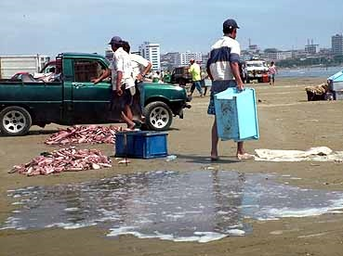
Desechos que luego producen contaminación en la Playa de Tarqui.
Parque del Marisco

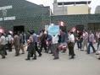
Manifestaciones de los moradores y dirigentes/as preocupados/as por la contaminación ambiental producida por las industria ubicadas en la Parroquia
Los Esteros.

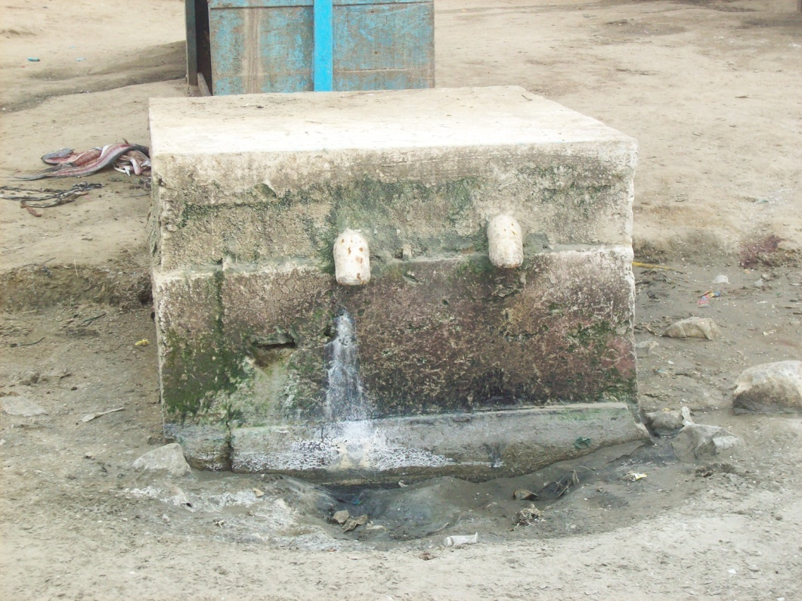

Contaminación de las Playas de Tarqui por aguas supuestamente tratadas por las empresas pesqueras de la zona.
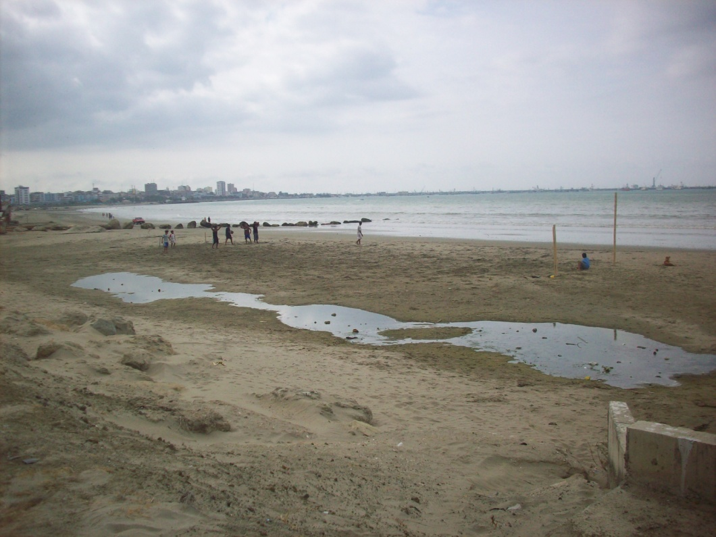
La playa de Tarqui “Playita Mia” con los efectos de la contaminación de los desechos vertidos por las empresas de la zona.
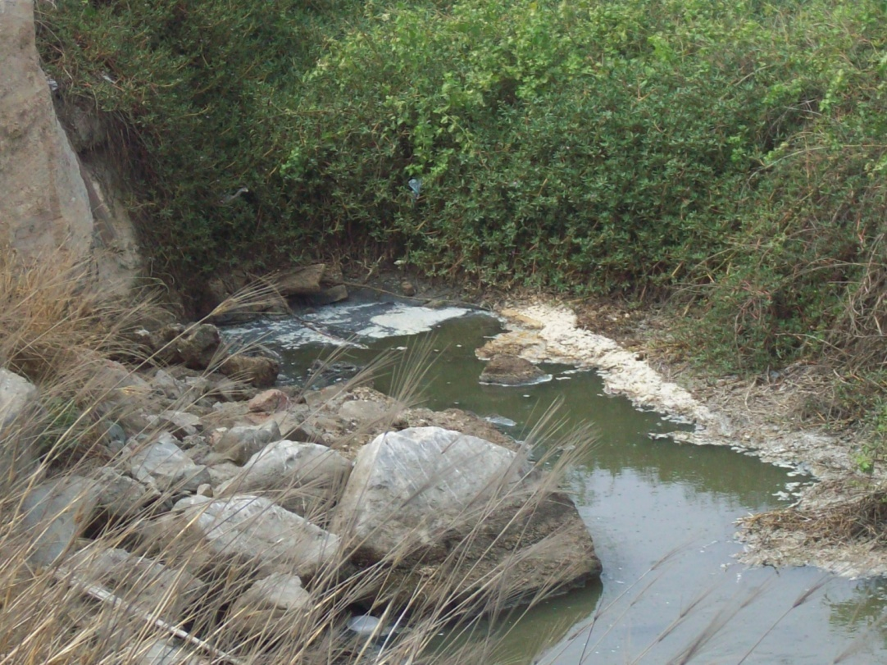

Aguas con coliformes fecales arrojadas al rio Muerto por la comunidad.

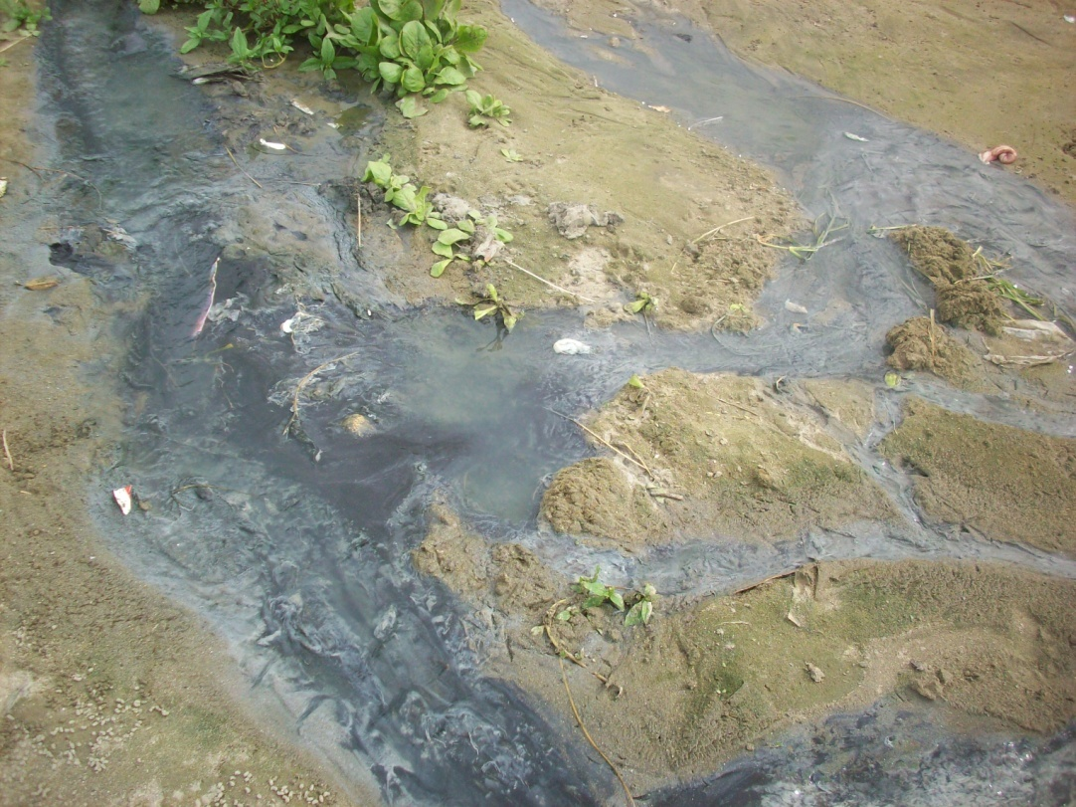
Efectos de las aguas domiciliarias vertidas a la playa de Los Esteros.
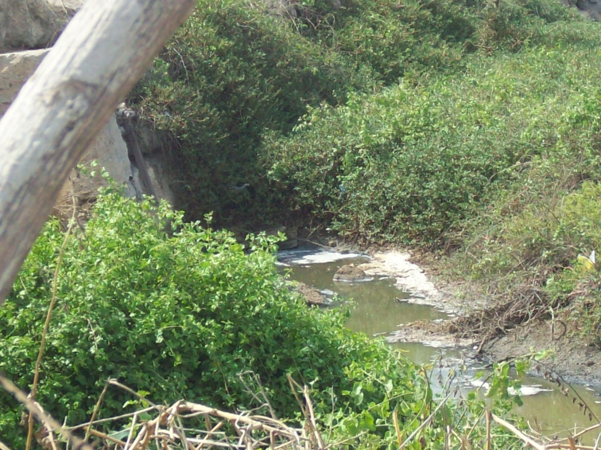

Aguas de las empresas y de la comunidad que se conducen al rio Muerto.

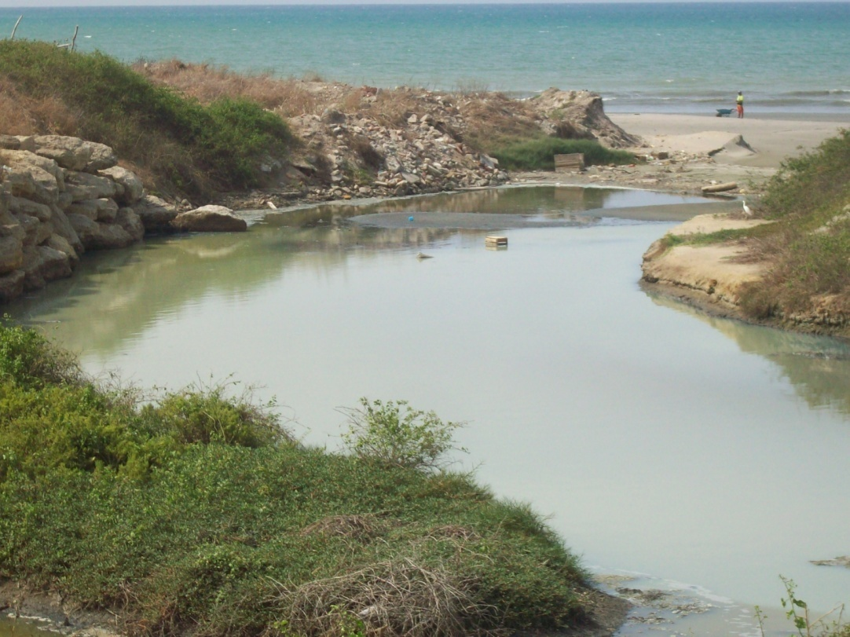

El rio Muerto desembocando en la playa de Los Esteros.
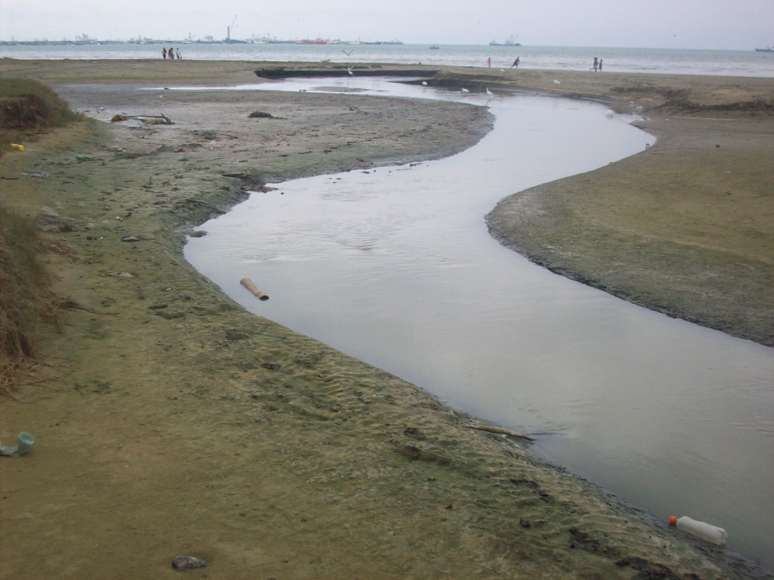

El rio Muerto conduciéndose al mar con su carga contaminante.
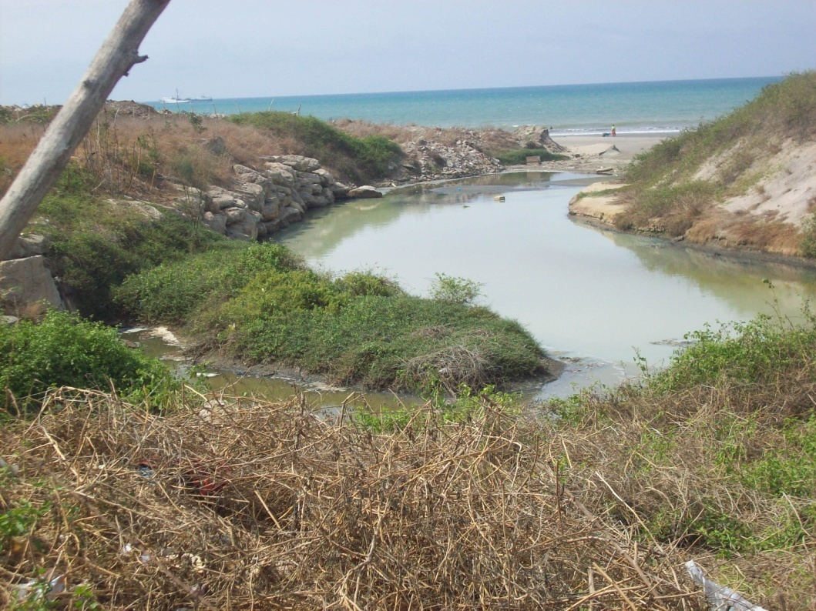

Alcantarilla conduciendo las aguas servidas de la comunidad al rio Muerto.
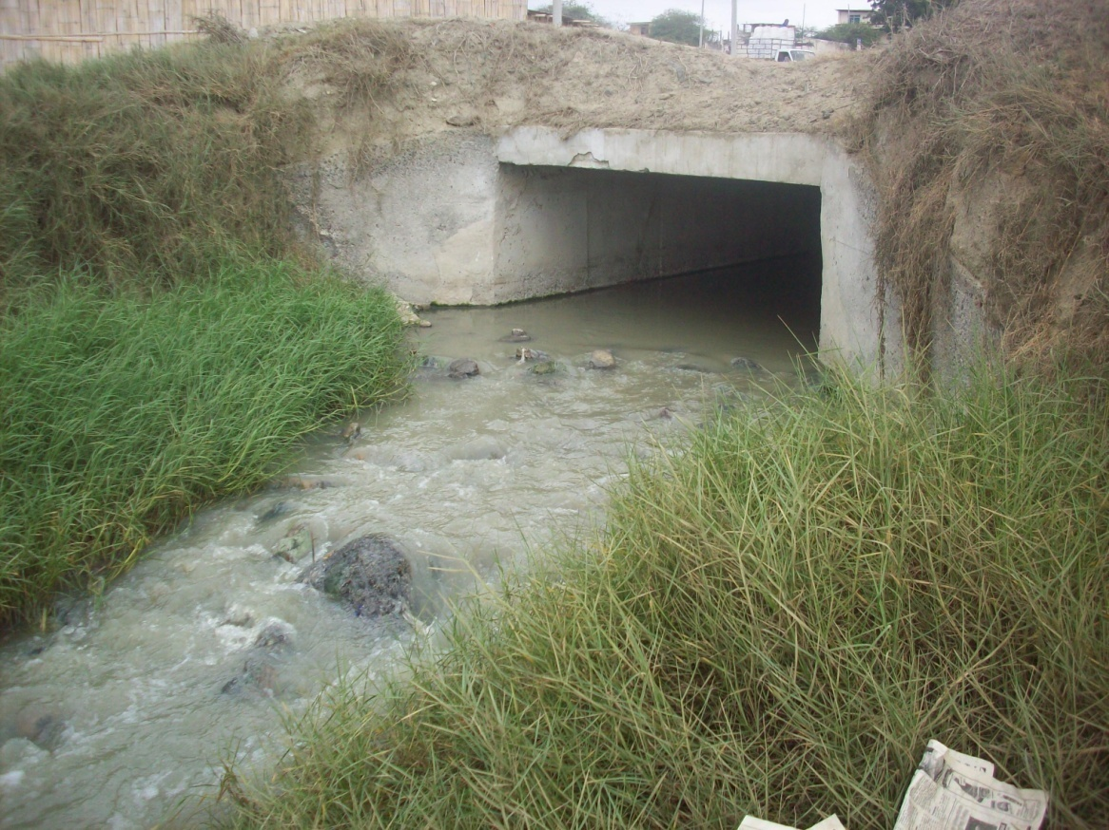

Alcantarillas enviando a la Playa de Los Esteros descargas de aguas servidas.

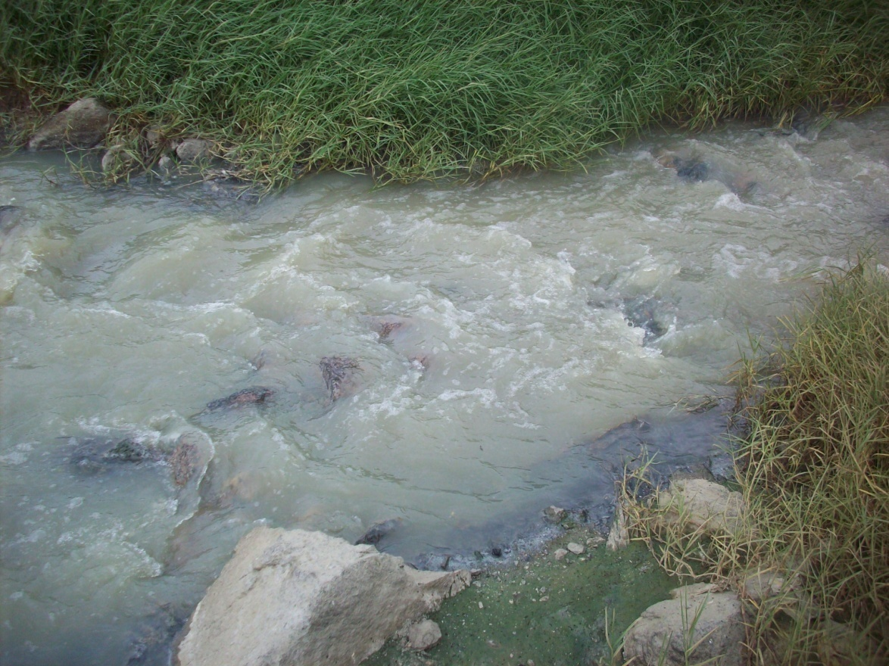
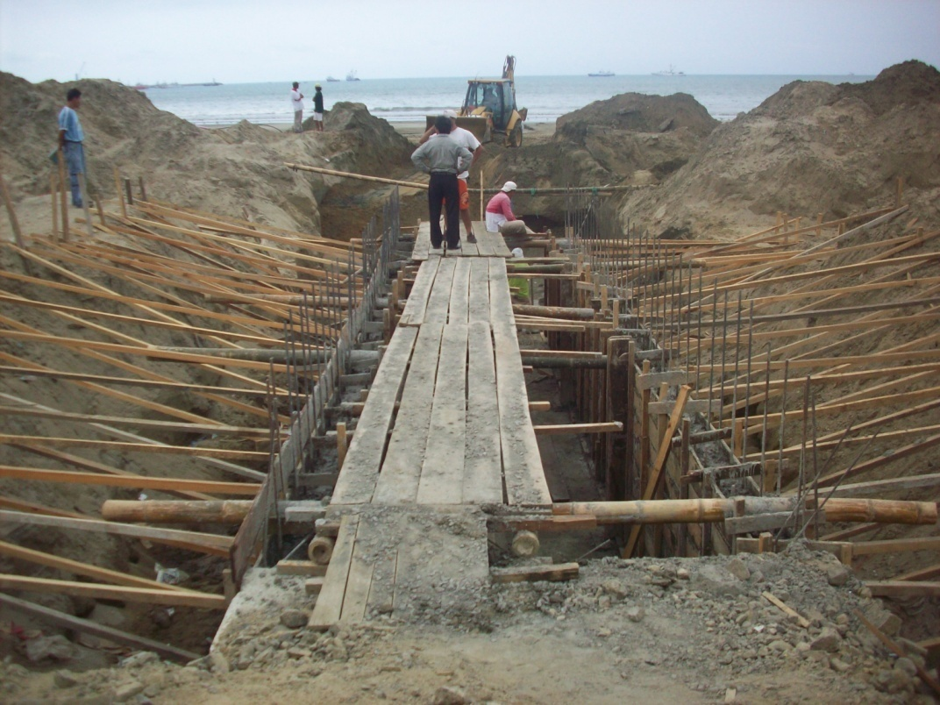

Previo a la Construcción de la Vía Puerto-Aeropuerto se oculta la tubería que conduce las aguas “tratadas” de las industrias de la zona.

